

زنجیره تامین هیدروژن، از داده‌های آشفته تا آینده‌ پایدار

پروژه پایانی برای دریافت درجه کارشناسی

در رشته مهندسی صنایع

استاد راهنما:

دکتر هادی صاحبی

دانشجو:

حسام جعفری

نیمسال دوم تحصیلی 1402-1403



تأییدیة صحت و اصالت نتایج

باسمه‌تعالی

اینجانب حسام جعفری به شماره دانشجویی 99471127 دانشجوی رشته مهندسی صنایع مقطع تحصیلی کارشناسی تأیید می‌نمایم که کلیه نتایج این پروژه پایانی حاصل کار اینجانب و بدون هرگونه دخل و تصرف است و موارد نسخه‌برداری شده از آثار دیگران را با ذکر کامل مشخصات منبع ذکر کرده‌ام. در صورت اثبات خلاف مندرجات فوق، به تشخیص دانشگاه مطابق با ضوابط و مقررات حاکم (قانون حمایت از حقوق مؤلفان و مصنفان و قانون ترجمه و تکثیر کتب و نشریات و آثار صوتی، ضوابط و مقررات آموزشی، پژوهشی و انضباطی...) با اینجانب رفتار خواهد شد و حق هرگونه اعتراض در خصوص احقاق حقوق مکتسب و تشخیص و تعیین تخلف و مجازات را از خویش سلب می‌نمایم. در ضمن، مسئولیت هر گونه پاسخگویی به اشخاص اعم از حقیقی و حقوقی و مراجع ذی‌صلاح (اعم از اداری و قضایی) به عهدة اینجانب خواهد بود و دانشگاه هیچ‌گونه مسئولیتی دراین‌خصوص نخواهد داشت.

حسام جعفری

مجوز بهره‌برداری از پروژه پایانی

بهره‌برداری از این پروژه در چهارچوب مقررات کتابخانه و باتوجه‌به محدودیتی که توسط استاد راهنما به شرح زیر تعیین می‌شود، بلامانع است:

* بهره‌برداری از این پروژه پایانی برای همگان بلامانع است.

دکتر هادی صاحبی

حسام جعفری

تشکر و قدردانی

سپاسگزار خداوند متعال هستم که همواره با لطف و عنایتش مسیر زندگی‌ام را روشن کرده و این بار نیز فرصت کسب دانش را به من عطا فرموده است. همچنین از استاد گرامی، جناب آقای دکتر هادی صاحبی شاهم آبادی، کمال تشکر را دارم و قدردانی قلبی خود را اعلام می‌کنم.

از پدر و مادر عزیزم که همراهی و حمایت همیشگی‌شان در طول زندگی و دوران تحصیل، مایه دلگرمی و آرامش من بوده است، نهایت سپاس را دارم. همچنین از دوستان، همکاران و دانشجویان گرامی که هر یک به نحوی در پیشبرد این پژوهش مرا یاری رساندند، تشکر می‌کنم و برایشان موفقیت و سربلندی آرزو دارم.

در پایان، قدردان تمام افرادی هستم که برای گسترش علم و دانش به‌صورت رایگان تلاش کرده و آن را بدون هیچ چشم‌داشتی در اختیار دیگران قرار داده‌اند.

حسام جعفری

چکیده

هیدروژن سبز به عنوان یک حامل انرژی پاک و کم‌کربن، نقش مهمی در گذار انرژی و کاهش انتشار گازهای گلخانه‌ای ایفا می‌کند. این مطالعه با بررسی داده محور پروژه‌های تولید هیدروژنی سراسر جهان تاکنون مجموعه داده جامعی را حاصل آورده است. تحلیل این داده‌ها به وسیله روش‌های داده کاوی و مدل‌های توصیفی، با پیشنهاد بینش‌های ارزشمندی درباره روند توسعه این فناوری، بازیگران اصلی، فناوری‌های غالب و چالش‌های پیش رو همراه شد.

**واژه‌های کلیدی**: زنجیره تامین هیدروژن، تولید هیدروژن، داده کاوی، خوشه بندی

فهرست مطالب

**1-** کلیات تحقیق 14

1-1- مقدمه 15

2-1- ضرورت تحقیق 16

3-1- تعریف مساله 18

4-1- اهداف تحقیق 21

1-4-1- هدف اصلی: تحلیل جامع وضعیت کنونی و آینده 21

2-4-1- پیش‌بینی ظرفیت تولید هیدروژن جهانی 21

3-4-1- تحلیل روندهای فناوری 21

4-4-1- تحلیل توزیع جغرافیایی پروژه‌های هیدروژنی 21

5-4-1- تحلیل بخش‌های مصرف نهایی 21

6-4-1- بررسی ادغام انرژی‌های تجدیدپذیر 22

7-4-1- مطالعه امکان‌سنجی اقتصادی 22

8-4-1- ارزیابی پتانسیل کاهش انتشار کربن 22

9-4-1- تحلیل زمان‌بندی توسعه پروژه‌ها 22

10-4-1- بهینه‌سازی زنجیره تأمین 23

11-4-1- تحلیل تأثیر سیاست‌ها 23

12-4-1- مقایسه کارایی فناوری‌ها 23

13-4-1- تحلیل روندهای سرمایه‌گذاری 23

5-1- نوآوری تحقیق 23

6-1- سوالات تحقیق 25

2- مبانی نظری و مروری بر ادبیات موضوع 27

1-2- تعاریف و مبانی نظری 28

1-1-2- مقدمه 28

2-1-2- هیدروژن 28

3-1-2- انواع هیدروژن بر اساس روش تولید 28

4-1-2- فناوری‌های تولید هیدروژن 29

5-1-2- ذخیره‌سازی هیدروژن 30

6-1-2- کاربردهای هیدروژن 30

7-1-2- اقتصاد هیدروژنی 30

8-1-2- زنجیره ارزش هیدروژن 31

9-1-2- مدل‌های کسب و کار در اقتصاد هیدروژنی 32

10-1-2- سیاست‌ها و مقررات 32

11-1-2- نظریه‌های نوآوری و انتقال فناوری 33

12-1-2- تحلیل اقتصادی پروژه‌های هیدروژن 33

13-1-2- مدل‌سازی سیستم‌های انرژی 34

14-1-2- ارزیابی چرخه عمر 34

15-1-2- کاربردهای داده کاوی در هیدروژن 35

1-15-1-2- پیش‌بینی تقاضا و تولید انرژی 35

2-15-1-2- بهینه‌سازی طراحی و عملکرد سیستم 35

3-15-1-2- مدل‌سازی و کنترل پیش‌بینی 35

4-15-1-2- تحلیل داده‌های عملیاتی 36

5-15-1-2- شناسایی فناوری‌های نوظهور 36

6-15-1-2- طبقه‌بندی سوخت‌های جامد 36

7-15-1-2- بهینه‌سازی مکان‌یابی 36

2-2- مروری بر ادبیات موضوع 36

1-2-2- روند جستجو و انتخاب مقالات 36

2-2-2- بیان روند تاریخی و موضوعی مقالات 37

3-2-2- مروری بر ادبیات 38

1-3-2-2- پیش‌بینی تقاضا و تولید انرژی 38

2-3-2-2- بهینه‌سازی طراحی و عملکرد سیستم 39

3-3-2-2- مدل‌سازی و کنترل پیش‌بین 41

4-3-2-2- تحلیل داده‌های عملیاتی 43

5-3-2-2- شناسایی فناوری‌های نوظهور 44

6-3-2-2- طبقه‌بندی و ارزیابی سوخت‌ها 44

7-3-2-2- بهینه‌سازی مکان‌یابی و لجستیک 45

8-3-2-2- مدیریت ریسک و پایداری 46

9-3-2-2- یکپارچه‌سازی با سایر فناوری‌های دیجیتال 47

10-3-2-2- چالش‌ها و فرصت‌های تحقیقاتی آینده 48

4-2-2- جدول مرور ادبیات 51

3-2- بیان شکاف‌های تحقیقاتی 52

4-2- جمع بندی و نتیجه گیری 52

3- متودولوژی و روش تحقیق 54

1-3- معرفی روش و مساله تحقیق 55

1-1-3- مقدمه 55

2-1-3- روش تحقیق 55

3-1-3- جمع‌آوری داده‌ها 56

1-3-1-3- طراحی مطالعه: 56

2-3-1-3- تعیین معیارهای ورود و خروج: 56

3-3-1-3- منابع داده: 58

4-3-1-3- روش‌های جمع‌آوری داده 58

5-3-1-3- پاکسازی و پردازش داده: 60

6-3-1-3- تحلیل کیفیت داده: 61

7-3-1-3- متغیرهای کلیدی مورد تحلیل 61

8-3-1-3- تکنیک‌های تحلیل داده 62

4-1-3- شناخت داده‌ها 62

1-4-1-3- مقدمه 62

2-4-1-3- ساختار داده‌ها 63

3-4-1-3- تکنولوژی‌های تولید هیدروژن 63

4-4-1-3- محصولات و کاربردهای نهایی 63

5-4-1-3- ظرفیت تولید و نرمال‌سازی 64

6-4-1-3- توزیع جغرافیایی 64

7-4-1-3- وضعیت پروژه‌ها 65

8-4-1-3- چالش‌های داده‌ای 65

9-4-1-3- فرصت‌های تحلیلی 66

10-4-1-3- نتیجه‌گیری 66

5-1-3- آماده سازی داده‌ها 67

1-5-1-3- مقدمه 67

2-5-1-3- بررسی اولیه داده‌ها 67

3-5-1-3- پاکسازی داده‌ها 67

4-5-1-3- تبدیل و ایجاد متغیرها 68

5-5-1-3- مدیریت داده‌های پرت و استثناها 68

6-5-1-3- یکپارچه‌سازی داده‌ها 69

7-5-1-3- ذخیره‌سازی داده‌های آماده‌شده 69

8-5-1-3- اعتبارسنجی نهایی 69

9-5-1-3- چالش‌ها و محدودیت‌ها 69

10-5-1-3- نتیجه‌گیری 70

6-1-3- مدلسازی 70

1-6-1-3- پیش‌بینی ظرفیت تولید جهانی هیدروژن: 70

2-6-1-3- تحلیل روندهای فناوری: 71

3-6-1-3- تحلیل توزیع جغرافیایی پروژه‌های هیدروژن: 71

4-6-1-3- تحلیل بخش‌های مصرف نهایی: 71

5-6-1-3- تحلیل یکپارچگی انرژی‌های تجدیدپذیر: 72

6-6-1-3- مطالعه امکان‌سنجی اقتصادی: 72

7-6-1-3- تحلیل پتانسیل کاهش انتشار گازهای گلخانه‌ای: 73

8-6-1-3- تحلیل زمان‌بندی توسعه پروژه: 73

9-6-1-3- بهینه‌سازی زنجیره تأمین: 74

10-6-1-3- تحلیل تأثیر سیاست‌ها: 74

11-6-1-3- مقایسه کارایی فناوری‌ها: 75

12-6-1-3- تحلیل روند سرمایه‌گذاری: 76

13-6-1-3- خوشه بندی پروژه‌ها 76

7-1-3- ارزیابی 77

1-7-1-3- ارزیابی مدل پیش‌بینی ظرفیت تولید جهانی هیدروژن: 78

2-7-1-3- ارزیابی تحلیل روندهای فناوری: 78

3-7-1-3- ارزیابی تحلیل توزیع جغرافیایی: 78

4-7-1-3- ارزیابی تحلیل بخش‌های مصرف نهایی: 78

5-7-1-3- ارزیابی تحلیل یکپارچگی انرژی‌های تجدیدپذیر: 79

6-7-1-3- ارزیابی تحلیل پتانسیل کاهش انتشار گازهای گلخانه‌ای: 79

7-7-1-3- ارزیابی تحلیل زمان‌بندی توسعه پروژه: 79

4- نتایج و تفسیر آنها 80

1-1-4- مقدمه 81

2-1-4- روند کلی توسعه پروژه‌های هیدروژن سبز 81

3-1-4- توزیع جغرافیایی پروژه‌ها 83

4-1-4- فناوری‌های مورد استفاده 84

5-1-4- ظرفیت تولید 86

6-1-4- کاربردهای نهایی 87

7-1-4- منابع انرژی تجدیدپذیر مورد استفاده 89

8-1-4- روند سرمایه‌گذاری 90

9-1-4- چالش‌ها و موانع 91

10-1-4- چشم‌انداز آینده 93

11-1-4- خوشه بندی پروژه‌ها 93

1-11-1-4- اجرای الگوریتم K-means 93

2-11-1-4- خوشه 1: پروژه‌های بزرگ مقیاس با فناوری CCS 95

3-11-1-4- خوشه 2: پروژه‌های متوسط مقیاس با فناوری الکترولیز 95

4-11-1-4- خوشه 3: پروژه‌های کوچک مقیاس و آزمایشی 96

5-11-1-4- خوشه 4: پروژه‌های تولید محصولات مشتق از هیدروژن 96

6-11-1-4- خوشه 5: پروژه‌های مبتنی بر زیست‌توده 97

7-11-1-4- تحلیل نتایج: 97

8-11-1-4- بینش‌های کلی از نتایج: 98

2-4- نتیجه گیري 99

5- جمع‌بندی و پیشنهادها 100

1-1-5- خلاصه یافته‌های اصلی 101

2-1-5- پیشنهادات 102

6- مراجع 104

فهرست اشکال و جداول

شکل 1-1-4-2-2- مرور ادبیات 51

شکل 1-1-3-1-3- پروژه‌های برتر تولید هیدروژن دنیا در سه سال اخیر 56

شکل 1-13-6-1-3- دندوگرام خوشه بندی 77

شکل 1-1-2-1-4- شکل روند توسعه پروژه‌های تولید هیدروژن جهان 82

شکل 2-1-2-1-4- روند توسعه پروژه‌های تولید هیدروژن جهان 82

شکل 3-1-2-1-4- پیش‌بینی توسعه تعداد پروژه‌های هیدروژنی جهان تا سال 2040 82

شکل 1-1-3-1-4- نمودار تعداد پروژه‌ها بر حسب کشورها 83

شکل 2-1-3-1-4- نمودار حرارتی کشورها در تعداد پروژه‌های هیدروژن 83

شکل 1-1-4-1-4- تکنولوژی‌های مورد استفاده میان پروژه‌های عملیاتی کنونی جهان 84

شکل 2-1-4-1-4- تکنولوژی‌های مورد استفاده میان پروژ‌ه‌های مفهومی و امکان سنجی جهان 84

شکل 3-1-4-1-4- محصول نهایی پروژه‌های سراسر جهان 85

شکل 4-1-4-1-4- روند فناوری‌های مورد استفاده در صنعت تولید هیدروژن 85

شکل 5-1-4-1-4- تقاضای صنعت هیدروژن در کاربردهای مختلف 86

شکل 1-1-5-1-4- روند توسعه میانگین ظرفیت سالانه، رشد چشمگیر در آینده 87

شکل 1-1-6-1-4- مصارف نهایی پروژه‌های تولید هیدروژن 88

شکل 2-1-6-1-4- روند تغییرات مصارف نهایی صنعت هیدروژن، پیشتازی سوخت و حمل و نقل 88

شکل 1-1-7-1-4- سهم منابع انرژی تجدید پذیر در تولید هیدروژن سبز 89

شکل 2-1-7-1-4- سیر توسعه منابع انرژی تجدیدپذیر، پیشروی انرژی بادی 90

شکل 1-1-8-1-4- هزینه سطح سطح بندی شده تولید بر اساس تکنولوژی 92

شکل 1-1-11-1-4- خوشه‌های نهایی در ابعاد کاهش یافته 94

شکل 2-1-11-1-4- نمایش خوشه‌ها بین ابعاد مختلف 95

شکل 3-1-11-1-4- شاخص سیلوئت 95

1. کلیات تحقیق

# مقدمه

در عصر حاضر، جهان با چالش‌های بی‌سابقه‌ای در زمینه انرژی و محیط زیست روبرو است. تغییرات اقلیمی، آلودگی هوا، و نیاز فزاینده به منابع انرژی پایدار، جامعه جهانی را به سمت جستجوی راه‌حل‌های نوآورانه سوق داده است. در این میان، هیدروژن به عنوان یک حامل انرژی پاک و انعطاف‌پذیر، توجه ویژه‌ای را به خود جلب کرده است. پتانسیل هیدروژن در کاهش انتشار گازهای گلخانه‌ای، افزایش امنیت انرژی، و ایجاد یک سیستم انرژی پایدار، آن را به یکی از کلیدی‌ترین عناصر در گذار انرژی جهانی تبدیل کرده است.

هیدروژن، به عنوان فراوان‌ترین عنصر در جهان، می‌تواند از منابع متنوعی تولید شود و در طیف گسترده‌ای از کاربردها مورد استفاده قرار گیرد. از سوخت خودروها گرفته تا تولید برق، گرمایش ساختمان‌ها و فرآیندهای صنعتی، هیدروژن قابلیت انقلابی کردن بخش‌های مختلف اقتصاد را دارد. علاوه بر این، هیدروژن می‌تواند به عنوان یک راه‌حل برای ذخیره‌سازی انرژی‌های تجدیدپذیر مانند خورشیدی و بادی عمل کند، که این امر به حل چالش متناوب بودن این منابع انرژی کمک می‌کند.

با این حال، توسعه و مدیریت موثر زنجیره تامین هیدروژن با چالش‌های متعددی روبرو است. هزینه‌های بالای تولید، مسائل مربوط به ذخیره‌سازی و انتقال، نیاز به زیرساخت‌های جدید، و ملاحظات ایمنی از جمله موانع اصلی در مسیر گسترش استفاده از هیدروژن هستند. علاوه بر این، پیچیدگی‌های فنی و لجستیکی مرتبط با تولید، توزیع و استفاده از هیدروژن، نیاز به رویکردهای نوآورانه و هوشمند در مدیریت این زنجیره تامین را برجسته می‌کند.

در این زمینه، فناوری‌های پیشرفته داده‌کاوی و هوش مصنوعی نقشی حیاتی در بهینه‌سازی و بهبود عملکرد زنجیره تامین هیدروژن ایفا می‌کنند. این فناوری‌ها امکان تحلیل حجم عظیمی از داده‌ها، شناسایی الگوها، پیش‌بینی روندها و اتخاذ تصمیمات بهینه را فراهم می‌کنند. از طریق کاربرد تکنیک‌های داده‌کاوی، می‌توان به درک عمیق‌تری از پویایی‌های بازار هیدروژن، بهینه‌سازی فرآیندهای تولید، بهبود لجستیک و توزیع، و پیش‌بینی دقیق‌تر تقاضا دست یافت.

این مطالعه با استفاده از تکنیک‌های و کاربردهای داده‌کاوی به تحلیل و یافتن الگوهای جهانی و مسیر پیشرفت در زنجیره تأمین هیدروژن (HSC)[1] می‌پردازد. با توجه به اهمیت روزافزون هیدروژن به عنوان یک حامل انرژی پاک، بهینه‌سازی و مدیریت زنجیره تأمین آن از اهمیت ویژه‌ای برخوردار است. در این پژوهش، پس از معرفی مفاهیم اصلی و روش جستجو و انتخاب مقالات، روند تاریخی و موضوعی تحقیقات در این حوزه بررسی شده است. سپس، کاربردهای داده‌کاوی در زمینه‌های مختلف زنجیره تأمین هیدروژن مورد بحث قرار گرفته است. این زمینه‌ها شامل پیش‌بینی تقاضا و تولید انرژی، بهینه‌سازی طراحی و عملکرد سیستم، مدل‌سازی و کنترل پیش‌بین، تحلیل داده‌های عملیاتی، شناسایی فناوری‌های نوظهور، طبقه‌بندی و ارزیابی سوخت‌ها، بهینه‌سازی مکان‌یابی و لجستیک، مدیریت ریسک و پایداری، و یکپارچه‌سازی با سایر فناوری‌های دیجیتال می‌باشد. همچنین، چالش‌ها و فرصت‌های تحقیقاتی آینده در این حوزه مورد بررسی قرار گرفته است. در نهایت، با ارائه یک جدول جامع از مرور ادبیات، خلأهای تحقیقاتی شناسایی شده و پیشنهادات برای تحقیقات آتی ارائه گردیده است. این مطالعه نشان می‌دهد که داده‌کاوی نقش مهمی در بهبود کارایی، پایداری و انعطاف‌پذیری زنجیره تأمین هیدروژن دارد و می‌تواند به توسعه اقتصاد هیدروژنی کمک شایانی نماید.

در این زمینه، داده‌کاوی و روش‌های هوش مصنوعی نقش مهمی در بهینه‌سازی و بهبود عملکرد زنجیره تامین هیدروژن ایفا می‌کنند. این فناوری‌ها امکان تحلیل حجم عظیمی از داده‌ها، شناسایی الگوها، پیش‌بینی روندها و اتخاذ تصمیمات بهینه را فراهم می‌کنند. هدف از این مرور ادبیات، بررسی جامع کاربردهای داده‌کاوی و هوش مصنوعی در زنجیره تامین هیدروژن و شناسایی روندها، چالش‌ها و فرصت‌های تحقیقاتی در این حوزه است.

# ضرورت تحقیق

در عصر حاضر، جهان با چالش‌های بی‌سابقه‌ای در زمینه انرژی و تغییرات اقلیمی روبرو است. افزایش جمعیت جهان، رشد اقتصادی کشورهای در حال توسعه و افزایش تقاضا برای انرژی، همگی فشار فزاینده‌ای بر منابع طبیعی و محیط زیست وارد می‌کنند. در این میان، انتشار گازهای گلخانه‌ای ناشی از سوخت‌های فسیلی، عامل اصلی گرمایش جهانی و تغییرات اقلیمی شناخته شده است. این وضعیت، جامعه جهانی را به سمت جستجوی راه‌حل‌های نوآورانه و پایدار برای تأمین انرژی سوق داده است. در این راستا، هیدروژن به عنوان یک حامل انرژی پاک و انعطاف‌پذیر، توجه ویژه‌ای را به خود جلب کرده است. پتانسیل هیدروژن در کاهش انتشار گازهای گلخانه‌ای، افزایش امنیت انرژی و ایجاد یک سیستم انرژی پایدار، آن را به یکی از کلیدی‌ترین عناصر در گذار انرژی جهانی تبدیل کرده است.

هیدروژن، به عنوان فراوان‌ترین عنصر در جهان، می‌تواند از منابع متنوعی تولید شود و در طیف گسترده‌ای از کاربردها مورد استفاده قرار گیرد. از سوخت خودروها گرفته تا تولید برق، گرمایش ساختمان‌ها و فرآیندهای صنعتی، هیدروژن قابلیت انقلابی کردن بخش‌های مختلف اقتصاد را دارد. علاوه بر این، هیدروژن می‌تواند به عنوان یک راه‌حل برای ذخیره‌سازی انرژی‌های تجدیدپذیر مانند خورشیدی و بادی عمل کند، که این امر به حل چالش متناوب بودن این منابع انرژی کمک می‌کند. با توجه به اهمیت روزافزون هیدروژن در آینده انرژی جهان، تحقیق و توسعه در زمینه فناوری‌های مرتبط با هیدروژن از اهمیت استراتژیک برخوردار است. این تحقیقات نه تنها به پیشرفت فنی و کاهش هزینه‌های تولید هیدروژن کمک می‌کنند، بلکه می‌توانند مسیر گذار به یک اقتصاد کم‌کربن را هموار سازند. در این میان، استفاده از تکنیک‌های پیشرفته داده‌کاوی و هوش مصنوعی در تحلیل پروژه‌های تولید هیدروژن، یک رویکرد نوآورانه و ضروری است که می‌تواند به درک عمیق‌تر روندها، چالش‌ها و فرصت‌های این حوزه کمک کند. ضرورت انجام این تحقیق از چند جنبه قابل بررسی است.

صنعت هیدروژن در حال حاضر در مرحله گذار از تحقیق و توسعه به تجاری‌سازی در مقیاس بزرگ قرار دارد. در این مرحله حساس، تصمیم‌گیری‌های استراتژیک در مورد سرمایه‌گذاری، توسعه زیرساخت‌ها و سیاست‌گذاری می‌تواند تأثیر عمیقی بر آینده این صنعت داشته باشد. استفاده از تکنیک‌های داده‌کاوی می‌تواند به شناسایی الگوها و روندهای پنهان در داده‌های موجود کمک کند و بینش‌های ارزشمندی را برای تصمیم‌گیرندگان فراهم آورد.

پروژه‌های تولید هیدروژن در سراسر جهان با چالش‌های متعددی از جمله هزینه‌های بالا، مسائل فنی و لجستیکی، و موانع قانونی و سیاستی روبرو هستند. تحلیل داده‌محور این پروژه‌ها می‌تواند به شناسایی عوامل کلیدی موفقیت و شکست کمک کند و راهکارهایی برای غلبه بر این چالش‌ها ارائه دهد. با توجه به تنوع فناوری‌های تولید هیدروژن و تفاوت‌های جغرافیایی و اقتصادی بین کشورها، انتخاب بهترین رویکرد برای توسعه پروژه‌های هیدروژن در هر منطقه نیازمند تحلیل دقیق و چند بعدی است. استفاده از تکنیک‌های خوشه‌بندی و طبقه‌بندی می‌تواند به شناسایی الگوهای مشابه در پروژه‌های موفق و ارائه توصیه‌های سفارشی برای هر منطقه کمک کند.

پیش‌بینی دقیق روند آینده توسعه هیدروژن از اهمیت حیاتی برای برنامه‌ریزی بلندمدت و سرمایه‌گذاری در این حوزه برخوردار است. استفاده از مدل‌های پیشرفته یادگیری ماشین و تحلیل سری‌های زمانی می‌تواند به ارائه پیش‌بینی‌های دقیق‌تر و قابل اعتمادتر در مورد ظرفیت تولید، قیمت و تقاضای هیدروژن در آینده کمک کند. توسعه صنعت هیدروژن نیازمند همکاری بین‌المللی و هماهنگی بین بخش‌های مختلف از جمله دولت‌ها، صنایع و مؤسسات تحقیقاتی است. تحلیل شبکه‌ای و بررسی الگوهای همکاری در پروژه‌های موجود می‌تواند به شناسایی فرصت‌های جدید برای همکاری و بهبود هم‌افزایی بین ذینفعان مختلف کمک کند.

با توجه به اهمیت هیدروژن در کاهش انتشار گازهای گلخانه‌ای، ارزیابی دقیق تأثیرات زیست‌محیطی پروژه‌های هیدروژن از اهمیت ویژه‌ای برخوردار است. استفاده از تکنیک‌های داده‌کاوی در تحلیل داده‌های زیست‌محیطی مرتبط با پروژه‌های هیدروژن می‌تواند به ارزیابی دقیق‌تر میزان کاهش انتشار گازهای گلخانه‌ای و بهینه‌سازی فرآیندهای تولید از نظر زیست‌محیطی کمک کند. توسعه زنجیره تأمین هیدروژن نیازمند سرمایه‌گذاری قابل توجهی در زیرساخت‌های تولید، ذخیره‌سازی و توزیع است. تحلیل داده‌محور می‌تواند به بهینه‌سازی این زنجیره تأمین، کاهش هزینه‌ها و افزایش کارایی کمک کند. استفاده از الگوریتم‌های بهینه‌سازی و شبیه‌سازی می‌تواند به طراحی بهینه شبکه‌های توزیع هیدروژن و تعیین مکان‌های بهینه برای تأسیسات تولید و ذخیره‌سازی کمک کند.

با توجه به نقش کلیدی سیاست‌گذاری در توسعه صنعت هیدروژن، تحلیل تأثیر سیاست‌های مختلف بر روند پیشرفت پروژه‌ها از اهمیت ویژه‌ای برخوردار است. استفاده از تکنیک‌های داده‌کاوی در تحلیل داده‌های مربوط به سیاست‌های ملی و بین‌المللی می‌تواند به شناسایی سیاست‌های موثر و ارائه توصیه‌های سیاستی برای تسریع توسعه صنعت هیدروژن کمک کند. با توجه به پیچیدگی و چند بعدی بودن چالش‌های مرتبط با توسعه هیدروژن، استفاده از رویکردهای سنتی و تک بعدی در تحلیل این حوزه کافی نیست. تکنیک‌های پیشرفته داده‌کاوی و یادگیری ماشین می‌توانند به تحلیل همزمان ابعاد مختلف فنی، اقتصادی، سیاسی و زیست‌محیطی پروژه‌های هیدروژن کمک کنند و تصویری جامع‌تر از وضعیت این صنعت ارائه دهند.

با توجه به سرعت بالای تحولات در حوزه فناوری‌های انرژی، به‌روزرسانی مداوم دانش و اطلاعات در مورد پیشرفت‌های صنعت هیدروژن ضروری است. استفاده از تکنیک‌های یادگیری ماشین و پردازش زبان طبیعی می‌تواند به استخراج خودکار اطلاعات از منابع متنوع مانند مقالات علمی، گزارش‌های صنعتی و اخبار کمک کند و یک پایگاه دانش به‌روز و جامع در مورد پیشرفت‌های این حوزه ایجاد کند. با توجه به اهمیت نوآوری در پیشبرد فناوری‌های هیدروژن، شناسایی روندهای نوظهور و فناوری‌های بالقوه انقلابی از اهمیت استراتژیک برخوردار است. استفاده از تکنیک‌های تحلیل متن و داده‌کاوی در پایگاه‌های ثبت اختراع و مقالات علمی می‌تواند به شناسایی زودهنگام این روندها و فرصت‌های نوآوری کمک کند. دوازدهم، با توجه به اهمیت جذب سرمایه‌گذاری در توسعه پروژه‌های هیدروژن، تحلیل عوامل موثر بر جذابیت سرمایه‌گذاری در این حوزه ضروری است. استفاده از تکنیک‌های داده‌کاوی در تحلیل داده‌های مالی و اقتصادی مرتبط با پروژه‌های هیدروژن می‌تواند به شناسایی عوامل کلیدی موفقیت از دیدگاه سرمایه‌گذاران و ارائه راهکارهایی برای افزایش جذابیت سرمایه‌گذاری در این حوزه کمک کند.

# تعریف مساله

در عصر حاضر که جهان با چالش‌های جدی زیست‌محیطی و تغییرات اقلیمی روبرو است، نیاز به منابع انرژی پاک و تجدیدپذیر بیش از پیش احساس می‌شود. در این میان، هیدروژن به عنوان یک حامل انرژی پاک و کارآمد، توجه بسیاری از محققان، صنعتگران و سیاست‌گذاران را به خود جلب کرده است. هیدروژن می‌تواند نقش مهمی در کاهش انتشار گازهای گلخانه‌ای و حرکت به سمت اقتصاد کم‌کربن ایفا کند. با این حال، علی‌رغم پتانسیل بالای هیدروژن، هنوز چالش‌های متعددی در مسیر توسعه و گسترش استفاده از آن وجود دارد.

یکی از مهم‌ترین چالش‌ها در زمینه توسعه فناوری‌های هیدروژنی، فقدان یک دیدگاه جامع و یکپارچه نسبت به وضعیت فعلی و روندهای آینده این صنعت است. اگرچه پروژه‌های متعددی در سراسر جهان در حال اجرا هستند، اما اطلاعات دقیق و منسجمی از این پروژه‌ها، فناوری‌های مورد استفاده، چالش‌ها و موفقیت‌های آن‌ها در دسترس نیست. این فقدان اطلاعات جامع می‌تواند منجر به تصمیم‌گیری‌های نادرست، سرمایه‌گذاری‌های ناکارآمد و از دست رفتن فرصت‌های بالقوه در این حوزه شود.

از سوی دیگر، تنوع فناوری‌های تولید هیدروژن، از الکترولیز گرفته تا استفاده از سوخت‌های فسیلی همراه با فناوری‌های جذب و ذخیره‌سازی کربن، نیازمند بررسی دقیق و مقایسه‌ای است. هر یک از این فناوری‌ها دارای مزایا و معایب خاص خود هستند و انتخاب بهترین گزینه برای هر منطقه یا کاربرد خاص، نیازمند تحلیل‌های عمیق و چند بعدی است. علاوه بر این، کاربردهای متنوع هیدروژن، از تولید سوخت‌های مصنوعی گرفته تا استفاده در صنایع مختلف، نیز نیازمند بررسی و ارزیابی دقیق است.

در این راستا، جمع‌آوری و تحلیل داده‌های مربوط به تمامی پروژه‌های هیدروژنی جهان از سال 2000 تاکنون، می‌تواند نقطه عطفی در درک بهتر وضعیت فعلی و آینده این صنعت باشد. این داده‌ها شامل اطلاعات ارزشمندی در مورد فناوری‌های تولید، نوع سوخت تولیدی، کاربردهای نهایی و وضعیت پروژه‌ها (در حال برنامه‌ریزی، در حال ساخت یا بهره‌برداری شده) است. تحلیل این حجم عظیم از داده‌ها می‌تواند به شناسایی الگوها، روندها و چالش‌های موجود در صنعت هیدروژن کمک کند.

استفاده از تکنیک‌های پیشرفته داده‌کاوی[2] و یادگیری ماشین[3] برای تحلیل این داده‌ها می‌تواند منجر به کشف بینش‌های ارزشمندی شود. به عنوان مثال، خوشه‌بندی پروژه‌ها بر اساس ویژگی‌های مختلف می‌تواند به شناسایی گروه‌های مشابه و الگوهای پنهان در داده‌ها کمک کند. این امر می‌تواند به درک بهتر عوامل موفقیت یا شکست پروژه‌ها و شناسایی بهترین شیوه‌ها در هر زمینه منجر شود.

علاوه بر این، استفاده از تکنیک‌های پیش‌بینی می‌تواند به ترسیم چشم‌انداز آینده صنعت هیدروژن کمک کند. با استفاده از داده‌های تاریخی و روندهای موجود، می‌توان پیش‌بینی‌های دقیق‌تری در مورد رشد صنعت، توسعه فناوری‌ها و چالش‌های احتمالی آینده ارائه داد. این پیش‌بینی‌ها می‌توانند به سیاست‌گذاران و سرمایه‌گذاران در اتخاذ تصمیمات آگاهانه‌تر کمک کنند.

یکی دیگر از جنبه‌های مهم این تحلیل، بررسی تأثیر سیاست‌های مختلف کشورها و مناطق بر توسعه پروژه‌های هیدروژنی است. با مقایسه داده‌های مربوط به پروژه‌ها در کشورهای مختلف و بررسی سیاست‌های حمایتی یا محدودکننده در هر منطقه، می‌توان به درک بهتری از نقش سیاست‌گذاری در پیشبرد یا کند کردن توسعه این فناوری دست یافت. این امر می‌تواند به ارائه توصیه‌های سیاستی مؤثر برای تسریع در توسعه و گسترش استفاده از هیدروژن به عنوان یک منبع انرژی پاک منجر شود.

علاوه بر این، تحلیل جامع داده‌های پروژه‌های هیدروژنی می‌تواند به شناسایی شکاف‌های موجود در زنجیره ارزش هیدروژن کمک کند. به عنوان مثال، ممکن است مشخص شود که در برخی مناطق، علی‌رغم وجود پتانسیل بالا برای تولید هیدروژن، زیرساخت‌های لازم برای انتقال و توزیع آن وجود ندارد. شناسایی این شکاف‌ها می‌تواند به هدایت سرمایه‌گذاری‌ها به سمت حوزه‌های کلیدی و ایجاد یک اکوسیستم متوازن و کارآمد برای توسعه صنعت هیدروژن کمک کند.

یکی از چالش‌های مهم در تحلیل داده‌های پروژه‌های هیدروژنی، تنوع و پیچیدگی فناوری‌های مورد استفاده است. به عنوان مثال، در حوزه الکترولیز، فناوری‌های مختلفی مانند الکترولیز قلیایی، الکترولیز غشاء پلیمری و الکترولیز اکسید جامد وجود دارد که هر کدام ویژگی‌ها و کاربردهای خاص خود را دارند. تحلیل دقیق این فناوری‌ها و مقایسه عملکرد آن‌ها در پروژه‌های مختلف می‌تواند به شناسایی فناوری‌های برتر و روندهای آینده در این حوزه کمک کند.

همچنین، بررسی ارتباط بین فناوری‌های تولید هیدروژن و کاربردهای نهایی آن می‌تواند بینش‌های ارزشمندی را فراهم کند. به عنوان مثال، ممکن است مشخص شود که برخی فناوری‌های تولید برای کاربردهای خاصی مانند حمل و نقل یا تولید برق مناسب‌تر هستند، در حالی که فناوری‌های دیگر برای کاربردهای صنعتی یا تولید سوخت‌های مصنوعی بهینه‌تر عمل می‌کنند. این اطلاعات می‌تواند به بهینه‌سازی زنجیره ارزش هیدروژن و افزایش کارایی کلی سیستم کمک کند.

یکی دیگر از جنبه‌های مهم این تحلیل، بررسی روند توسعه پروژه‌های هیدروژنی در طول زمان است. با مطالعه داده‌های مربوط به پروژه‌های راه‌اندازی شده از سال 2000 تاکنون، می‌توان روندهای کلیدی در توسعه این صنعت را شناسایی کرد. به عنوان مثال، ممکن است مشاهده شود که در سال‌های اخیر، تمرکز بیشتری بر روی پروژه‌های تولید هیدروژن سبز (با استفاده از انرژی‌های تجدیدپذیر) وجود داشته است، در حالی که در سال‌های قبل، پروژه‌های مبتنی بر سوخت‌های فسیلی با فناوری‌های جذب و ذخیره‌سازی کربن غالب بوده‌اند. این روندها می‌توانند به پیش‌بینی مسیر آینده صنعت و شناسایی فرصت‌های سرمایه‌گذاری کمک کنند.

علاوه بر این، تحلیل جامع داده‌های پروژه‌های هیدروژنی می‌تواند به شناسایی موانع و چالش‌های اصلی در مسیر توسعه این صنعت کمک کند. به عنوان مثال، ممکن است مشخص شود که در برخی مناطق، علی‌رغم وجود پتانسیل بالا برای تولید هیدروژن تجدیدپذیر، به دلیل فقدان زیرساخت‌های لازم یا موانع قانونی، پروژه‌ها با کندی پیش می‌روند. شناسایی این چالش‌ها می‌تواند به ارائه راهکارهای مناسب برای رفع آن‌ها و تسریع در توسعه صنعت هیدروژن کمک کند.

یکی از جنبه‌های مهم دیگر این تحلیل، بررسی ارتباط بین توسعه پروژه‌های هیدروژنی و سایر عوامل اقتصادی و زیست‌محیطی است. به عنوان مثال، می‌توان ارتباط بین رشد پروژه‌های هیدروژنی و کاهش انتشار گازهای گلخانه‌ای در مناطق مختلف را بررسی کرد. همچنین، می‌توان تأثیر توسعه این پروژه‌ها بر اشتغال‌زایی و رشد اقتصادی در مناطق مختلف را مورد مطالعه قرار داد. این تحلیل‌ها می‌توانند به درک بهتر نقش هیدروژن در گذار انرژی و توسعه پایدار کمک کنند.

در زمینه فناوری‌های تولید هیدروژن، یکی از موضوعات مهم، مقایسه هزینه‌ها و کارایی فناوری‌های مختلف است. با تحلیل داده‌های مربوط به پروژه‌های مختلف، می‌توان روند کاهش هزینه‌های تولید هیدروژن با استفاده از فناوری‌های مختلف را بررسی کرد. این اطلاعات می‌تواند به پیش‌بینی نقطه برابری قیمت هیدروژن سبز با سایر منابع انرژی و زمان رقابتی شدن آن در بازار کمک کند.

# اهداف تحقیق

## هدف اصلی: تحلیل جامع وضعیت کنونی و آینده

هدف اصلی این تحقیق، ارائه یک تصویر جامع و دقیق از وضعیت فعلی و روندهای آینده پروژه‌های هیدروژنی در سراسر جهان است. این تحلیل شامل بررسی تمامی جنبه‌های مرتبط با تولید، توزیع و مصرف هیدروژن می‌شود و به دنبال شناسایی الگوها، چالش‌ها و فرصت‌های موجود در این صنعت است. با استفاده از داده‌های جمع‌آوری شده از سال 2000 تاکنون، این تحقیق قصد دارد یک دیدگاه کلی و استراتژیک نسبت به آینده انرژی هیدروژنی ارائه دهد.

## پیش‌بینی ظرفیت تولید هیدروژن جهانی

یکی از اهداف مهم این تحقیق، توسعه یک مدل پیش‌بینی دقیق برای تخمین رشد ظرفیت تولید هیدروژن در سطح جهانی است. با استفاده از داده‌های مربوط به پروژه‌های برنامه‌ریزی شده و در حال ساخت، این مدل قادر خواهد بود روند رشد تولید هیدروژن را در دهه آینده پیش‌بینی کند. این پیش‌بینی‌ها می‌توانند به سیاست‌گذاران و سرمایه‌گذاران در برنامه‌ریزی‌های بلندمدت و اتخاذ تصمیمات استراتژیک کمک کنند.

## تحلیل روندهای فناوری

بررسی و تحلیل روندهای فناوری در صنعت هیدروژن یکی دیگر از اهداف کلیدی این تحقیق است. با استفاده از داده‌های موجود در مورد انواع فناوری‌های تولید هیدروژن (مانند الکترولیز، گازی‌سازی زیست‌توده، اصلاح گاز طبیعی همراه با CCS[4])، این تحقیق به دنبال شناسایی الگوهای پذیرش فناوری در طول زمان و در مناطق مختلف است. این تحلیل می‌تواند به پیش‌بینی فناوری‌های غالب در آینده و هدایت سرمایه‌گذاری‌ها به سمت فناوری‌های امیدبخش کمک کند.

## تحلیل توزیع جغرافیایی پروژه‌های هیدروژنی

هدف دیگر این تحقیق، ارائه یک تحلیل مکانی دقیق از توزیع پروژه‌های هیدروژنی در سراسر جهان است. با استفاده از اطلاعات جغرافیایی موجود در داده‌ها، این تحقیق قصد دارد مناطق کلیدی تولید هیدروژن و هاب‌های بالقوه منطقه‌ای را شناسایی کند. این تحلیل می‌تواند به درک بهتر الگوهای توزیع جغرافیایی صنعت هیدروژن و شناسایی مناطق با پتانسیل بالا برای توسعه آینده کمک کند.

## تحلیل بخش‌های مصرف نهایی

بررسی و تحلیل بخش‌های مختلف مصرف نهایی هیدروژن یکی دیگر از اهداف این تحقیق است. با استفاده از داده‌های موجود در مورد کاربردهای نهایی هیدروژن (مانند پالایش، تولید آمونیاک، حمل و نقل)، این تحقیق به دنبال توسعه مدلی برای پیش‌بینی بخش‌هایی است که احتمالاً بیشترین رشد در تقاضای هیدروژن را تجربه خواهند کرد. این تحلیل می‌تواند به شناسایی فرصت‌های بازار و هدایت سرمایه‌گذاری‌ها به سمت بخش‌های پرپتانسیل کمک کند.

## بررسی ادغام انرژی‌های تجدیدپذیر

یکی دیگر از اهداف مهم این تحقیق، بررسی ارتباط بین توسعه انرژی‌های تجدیدپذیر و پروژه‌های تولید هیدروژن است. با تحلیل داده‌های مربوط به پروژه‌های مرتبط با منابع انرژی تجدیدپذیر، این تحقیق قصد دارد همبستگی بین ظرفیت انرژی تجدیدپذیر و ظرفیت تولید هیدروژن در مناطق مختلف را بررسی کند. این تحلیل می‌تواند به درک بهتر نقش هیدروژن در انتقال انرژی و شناسایی فرصت‌های همکاری بین بخش‌های انرژی تجدیدپذیر و هیدروژن کمک کند.

## مطالعه امکان‌سنجی اقتصادی

هدف دیگر این تحقیق، توسعه یک مدل برای تخمین هزینه تراز شده تولید هیدروژن برای انواع مختلف پروژه‌ها و مقیاس‌ها است. با استفاده از داده‌های ظرفیت و نوع فناوری، این مدل می‌تواند به ارزیابی اقتصادی پروژه‌های هیدروژنی و شناسایی عوامل مؤثر بر هزینه‌های تولید کمک کند. این تحلیل می‌تواند به سرمایه‌گذاران و تصمیم‌گیرندگان در ارزیابی جذابیت اقتصادی پروژه‌های مختلف کمک کند.

## ارزیابی پتانسیل کاهش انتشار کربن

بررسی و تحلیل پتانسیل کاهش انتشار گازهای گلخانه‌ای از طریق پروژه‌های هیدروژنی یکی دیگر از اهداف این تحقیق است. با تمرکز بر پروژه‌هایی که از فناوری‌های CCS یا انرژی‌های تجدیدپذیر استفاده می‌کنند، این تحقیق قصد دارد مدلی برای تخمین کاهش انتشار کربن در بخش‌های مختلف توسعه دهد. این تحلیل می‌تواند به ارزیابی نقش هیدروژن در دستیابی به اهداف اقلیمی و شناسایی بخش‌هایی با بیشترین پتانسیل برای کاهش انتشار کمک کند.

## تحلیل زمان‌بندی توسعه پروژه‌ها

یکی دیگر از اهداف این تحقیق، بررسی و تحلیل عوامل مؤثر بر زمان‌بندی توسعه پروژه‌های هیدروژنی است. با استفاده از داده‌های مربوط به وضعیت پروژه‌ها (مانند عملیاتی، در حال ساخت، مطالعه امکان‌سنجی)، این تحقیق به دنبال شناسایی عوامل کلیدی تأثیرگذار بر سرعت پیشرفت پروژه‌ها است. این تحلیل می‌تواند به بهبود برنامه‌ریزی و مدیریت پروژه‌های آینده کمک کند.

## بهینه‌سازی زنجیره تأمین

توسعه یک مدل بهینه‌سازی برای شبکه‌های توزیع هیدروژن یکی دیگر از اهداف این تحقیق است. با استفاده از داده‌های جغرافیایی و ظرفیت پروژه‌ها، این مدل می‌تواند به طراحی بهینه زیرساخت‌های توزیع هیدروژن کمک کند. این تحلیل می‌تواند به کاهش هزینه‌ها، بهبود کارایی و افزایش دسترسی به هیدروژن در مناطق مختلف کمک کند.

## تحلیل تأثیر سیاست‌ها

بررسی تأثیر سیاست‌های دولتی بر توسعه پروژه‌های هیدروژنی یکی دیگر از اهداف این تحقیق است. با مقایسه اعلام پروژه‌ها با ابتکارات سیاستی در کشورهای مختلف، این تحقیق قصد دارد مدلی برای ارزیابی تأثیر سیاست‌های دولتی بر توسعه پروژه‌های هیدروژنی ایجاد کند. این تحلیل می‌تواند به شناسایی سیاست‌های مؤثر و ارائه توصیه‌های سیاستی برای تسریع در توسعه صنعت هیدروژن کمک کند.

## مقایسه کارایی فناوری‌ها

یکی دیگر از اهداف این تحقیق، مقایسه کارایی فناوری‌های مختلف تولید هیدروژن است. با استفاده از داده‌های ظرفیت (در MW و kg H2/سال)، این تحقیق قصد دارد کارایی فناوری‌های مختلف را مقایسه کند. این تحلیل می‌تواند به شناسایی فناوری‌های برتر و هدایت تحقیق و توسعه به سمت بهبود کارایی فناوری‌ها کمک کند.

## تحلیل روندهای سرمایه‌گذاری

بررسی و تحلیل روندهای سرمایه‌گذاری در بخش هیدروژن یکی دیگر از اهداف این تحقیق است. با تخمین هزینه‌های پروژه بر اساس ظرفیت و فناوری، این تحقیق قصد دارد مدلی برای تحلیل روندهای سرمایه‌گذاری در طول زمان و در مناطق مختلف ایجاد کند. این تحلیل می‌تواند به درک بهتر جریان‌های سرمایه در صنعت هیدروژن و شناسایی فرصت‌های سرمایه‌گذاری کمک کند.

در نهایت، این تحقیق با ترکیب تمامی این تحلیل‌ها و یافته‌ها، به دنبال ارائه یک چشم‌انداز جامع از آینده صنعت هیدروژن است. این چشم‌انداز می‌تواند به سیاست‌گذاران، سرمایه‌گذاران و فعالان صنعت در اتخاذ تصمیمات آگاهانه و استراتژیک کمک کند و مسیر توسعه پایدار و کارآمد انرژی هیدروژنی را هموار سازد.

# نوآوری تحقیق

در حالی که این تحقیق عمدتاً بر جمع‌آوری و تحلیل داده‌های موجود از پروژه‌های هیدروژن جهانی تمرکز دارد، چند جنبه نوآورانه محدود اما مهم در رویکرد و متدولوژی آن وجود دارد:

جامعیت داده‌ها: یکی از نوآوری‌های اصلی این تحقیق، تلاش برای جمع‌آوری جامع داده‌ها از تمام پروژه‌های هیدروژن در سطح جهانی است. این رویکرد، امکان ایجاد یک پایگاه داده جامع و به‌روز را فراهم می‌کند که می‌تواند به عنوان یک منبع ارزشمند برای محققان و سیاست‌گذاران در آینده مورد استفاده قرار گیرد.

ترکیب روش‌های تحلیلی: استفاده همزمان از روش‌های داده‌کاوی، خوشه‌بندی، پیش‌بینی و یادگیری ماشین در یک چارچوب واحد برای تحلیل داده‌های پروژه‌های هیدروژن، یک رویکرد نسبتاً جدید است. این ترکیب می‌تواند به شناسایی الگوها و روندهایی منجر شود که ممکن است با استفاده از یک روش به تنهایی قابل تشخیص نباشند.

تحلیل چند بعدی: این تحقیق سعی دارد پروژه‌های هیدروژن را از جنبه‌های مختلف فنی، اقتصادی، زیست‌محیطی و سیاستی مورد بررسی قرار دهد. این رویکرد چند بعدی می‌تواند دیدگاه جامع‌تری نسبت به وضعیت فعلی و آینده اقتصاد هیدروژنی ارائه دهد.

شناسایی شکاف‌ها: یکی از اهداف نوآورانه این تحقیق، تلاش برای شناسایی شکاف‌های موجود در دانش و فناوری مرتبط با پروژه‌های هیدروژن است. این می‌تواند به هدایت تحقیقات آینده و سرمایه‌گذاری‌ها در حوزه‌های کلیدی کمک کند.

ارزیابی تطبیقی: این تحقیق قصد دارد یک چارچوب ارزیابی تطبیقی برای مقایسه پروژه‌های هیدروژن در مناطق و کشورهای مختلف ایجاد کند. این چارچوب می‌تواند به شناسایی بهترین شیوه‌ها و درس‌های آموخته شده کمک کند.

پیش‌بینی روندهای آینده: با استفاده از تکنیک‌های پیش‌بینی و یادگیری ماشین، این تحقیق تلاش می‌کند روندهای آینده در توسعه پروژه‌های هیدروژن را پیش‌بینی کند. این می‌تواند به سیاست‌گذاران و سرمایه‌گذاران در تصمیم‌گیری‌های استراتژیک کمک کند.

ارائه توصیه‌های سیاستی: بر اساس تحلیل‌های انجام شده، این تحقیق قصد دارد توصیه‌های سیاستی مشخص و عملی برای تسهیل توسعه اقتصاد هیدروژنی ارائه دهد. این توصیه‌ها می‌توانند به عنوان راهنمایی برای سیاست‌گذاران در سطوح ملی و بین‌المللی عمل کنند.

در حالی که این نوآوری‌ها ممکن است در مقیاس کلان انقلابی نباشند، اما می‌توانند به پیشرفت قابل توجهی در درک ما از وضعیت فعلی و آینده پروژه‌های هیدروژن در سطح جهانی منجر شوند. این تحقیق با ترکیب داده‌های جامع، روش‌های تحلیلی پیشرفته و رویکرد چند بعدی، می‌تواند یک گام مهم در جهت حمایت از توسعه پایدار اقتصاد هیدروژنی باشد.

# سوالات تحقیق

1. روند ظرفیت تولید هیدروژن جهانی:

چگونه می‌توان رشد ظرفیت تولید هیدروژن جهانی را برای دهه آینده پیش‌بینی کرد و چه عواملی بر این روند تأثیرگذار هستند؟

2. تحلیل روندهای فناوری:

چه الگوهایی در پذیرش فناوری‌های مختلف تولید هیدروژن (مانند الکترولیز، گازی‌سازی زیست‌توده، اصلاح گاز طبیعی با CCS) در طول زمان و در مناطق مختلف وجود دارد؟

3. توزیع جغرافیایی پروژه‌های هیدروژن:

کدام مناطق به عنوان قطب‌های تولید هیدروژن ظهور کرده‌اند و چه عواملی بر این توزیع جغرافیایی تأثیر گذاشته است؟

4. تحلیل بخش‌های مصرف نهایی:

کدام بخش‌های اقتصادی (مانند پالایش، تولید آمونیاک، حمل و نقل) احتمالاً بیشترین رشد را در تقاضای هیدروژن خواهند داشت و چرا؟

5. یکپارچه‌سازی انرژی‌های تجدیدپذیر:

چه ارتباطی بین ظرفیت انرژی‌های تجدیدپذیر و ظرفیت تولید هیدروژن در مناطق مختلف وجود دارد و این ارتباط چگونه بر توسعه پروژه‌های هیدروژن تأثیر می‌گذارد؟

6. مطالعه امکان‌سنجی اقتصادی:

هزینه همترازشده تولید هیدروژن برای انواع مختلف پروژه‌ها و مقیاس‌های متفاوت چگونه است و چه عواملی بر این هزینه‌ها تأثیرگذار هستند؟

7. پتانسیل کاهش انتشار کربن:

پروژه‌های هیدروژن مبتنی بر CCS یا انرژی‌های تجدیدپذیر چه میزان پتانسیل کاهش انتشار کربن در بخش‌های مختلف دارند و این پتانسیل چگونه محاسبه می‌شود؟

8. تحلیل زمان‌بندی توسعه پروژه:

چه عواملی بر زمان‌بندی توسعه پروژه‌های هیدروژن تأثیر می‌گذارند و چگونه می‌توان این فرآیند را بهینه‌سازی کرد؟

9. بهینه‌سازی زنجیره تأمین:

با توجه به داده‌های جغرافیایی و ظرفیت پروژه‌ها، چگونه می‌توان یک مدل بهینه‌سازی برای شبکه‌های توزیع هیدروژن ایجاد کرد؟

10. تحلیل تأثیر سیاست‌ها:

چه ارتباطی بین اعلام پروژه‌های هیدروژن و ابتکارات سیاستی در کشورهای مختلف وجود دارد و چگونه می‌توان تأثیر سیاست‌های دولتی بر توسعه پروژه‌های هیدروژن را مدل‌سازی کرد؟

11. مقایسه کارایی فناوری‌ها:

با استفاده از داده‌های ظرفیت، چگونه می‌توان کارایی فناوری‌های مختلف تولید هیدروژن را مقایسه کرد؟

12. تحلیل روندهای سرمایه‌گذاری:

با تخمین هزینه‌های پروژه بر اساس ظرفیت و فناوری، چگونه می‌توان روندهای سرمایه‌گذاری در بخش هیدروژن را در طول زمان و در مناطق مختلف مدل‌سازی کرد؟

1. مبانی نظری و مروری بر ادبیات موضوع

# تعاریف و مبانی نظری

## مقدمه

در عصر حاضر که جهان با چالش‌های زیست‌محیطی و تغییرات اقلیمی روبرو است، اهمیت منابع انرژی پاک و تجدیدپذیر بیش از پیش نمایان شده است. در این میان، هیدروژن به عنوان یک حامل انرژی پاک و کارآمد، توجه بسیاری از محققان، صنعتگران و سیاست‌گذاران را به خود جلب کرده است. پروژه‌های متعددی در سراسر جهان با هدف تولید، ذخیره‌سازی و استفاده از هیدروژن در حال اجرا هستند که نشان‌دهنده اهمیت روزافزون این فناوری در آینده انرژی جهان است.

این بخش از پژوهش به ارائه تعاریف کلیدی و چارچوب نظری لازم برای درک عمیق‌تر موضوع پروژه‌های هیدروژن جهانی می‌پردازد. هدف ما ایجاد یک پایه علمی قوی برای تجزیه و تحلیل داده‌های جمع‌آوری شده از پروژه‌های هیدروژن در سراسر جهان است. این چارچوب نظری، زمینه را برای استفاده از روش‌های داده‌کاوی، خوشه‌بندی، پیش‌بینی و یادگیری ماشین در مراحل بعدی تحقیق فراهم می‌کند.

## هیدروژن

هیدروژن، سبک‌ترین و فراوان‌ترین عنصر در جهان، یک گاز بی‌رنگ، بی‌بو و بسیار اشتعال‌پذیر است. این عنصر در طبیعت به صورت آزاد یافت نمی‌شود و معمولاً در ترکیب با سایر عناصر مانند اکسیژن (در آب) یا کربن (در هیدروکربن‌ها) وجود دارد. هیدروژن به عنوان یک حامل انرژی پاک شناخته می‌شود، زیرا هنگام سوختن تنها آب تولید می‌کند و هیچ آلاینده‌ای وارد محیط زیست نمی‌شود.

## انواع هیدروژن بر اساس روش تولید

بر اساس روش تولید و میزان انتشار گازهای گلخانه‌ای در فرآیند تولید، هیدروژن به چند دسته تقسیم می‌شود:

1. هیدروژن خاکستری: این نوع هیدروژن از طریق فرآیند اصلاح بخار متان[5] از گاز طبیعی تولید می‌شود. در این فرآیند، مقدار قابل توجهی دی‌اکسید کربن آزاد می‌شود که به محیط زیست وارد می‌شود.

2. هیدروژن آبی: مشابه هیدروژن خاکستری است، با این تفاوت که در این روش، دی‌اکسید کربن تولید شده از طریق فناوری‌های جذب و ذخیره‌سازی کربن (CCS)[6] جمع‌آوری و ذخیره می‌شود.

3. هیدروژن سبز: این نوع هیدروژن از طریق الکترولیز آب با استفاده از برق تولید شده از منابع تجدیدپذیر مانند انرژی خورشیدی یا بادی تولید می‌شود. این روش تقریباً هیچ انتشار گاز گلخانه‌ای ندارد و پاک‌ترین روش تولید هیدروژن محسوب می‌شود.

4. هیدروژن صورتی: هیدروژنی که با استفاده از انرژی هسته‌ای تولید می‌شود. این روش نیز مانند هیدروژن سبز، انتشار گاز گلخانه‌ای ندارد، اما چالش‌های خاص خود را در زمینه ایمنی و مدیریت زباله‌های هسته‌ای دارد.

5. هیدروژن تورکواز: این نوع هیدروژن از طریق پیرولیز متان تولید می‌شود، که در آن گاز طبیعی به هیدروژن و کربن جامد تجزیه می‌شود. این روش در مقایسه با تولید هیدروژن خاکستری، انتشار گاز گلخانه‌ای کمتری دارد.

## فناوری‌های تولید هیدروژن

1. الکترولیز آب: در این فرآیند، جریان الکتریکی از آب عبور داده می‌شود تا مولکول‌های آب به هیدروژن و اکسیژن تجزیه شوند. انواع مختلفی از الکترولایزرها وجود دارد، از جمله:

- الکترولایزر قلیایی (Alkaline Electrolyzer - ALK)

- الکترولایزر غشای تبادل پروتون (Proton Exchange Membrane - PEM)

- الکترولایزر اکسید جامد (Solid Oxide Electrolyzer - SOEC)

2. اصلاح بخار متان (SMR)[7]: این روش رایج‌ترین روش تولید هیدروژن در مقیاس صنعتی است. در این فرآیند، متان (عمدتاً از گاز طبیعی) با بخار آب در دمای بالا و در حضور کاتالیزور واکنش می‌دهد تا هیدروژن و مونوکسید کربن تولید شود.

3. گازی‌سازی زغال‌سنگ: در این فرآیند، زغال‌سنگ در دمای بالا و تحت فشار با اکسیژن و بخار آب واکنش می‌دهد تا گاز سنتز (مخلوطی از هیدروژن و مونوکسید کربن) تولید شود.

4. پیرولیز متان: در این روش، متان در غیاب اکسیژن و در دمای بسیار بالا به هیدروژن و کربن جامد تجزیه می‌شود.

5. تولید زیستی: در این روش، از میکروارگانیسم‌ها برای تولید هیدروژن از مواد آلی استفاده می‌شود. این فرآیند می‌تواند شامل تخمیر تاریک یا فتوبیولوژیکی باشد.

## ذخیره‌سازی هیدروژن

ذخیره‌سازی ایمن و کارآمد هیدروژن یکی از چالش‌های اصلی در توسعه اقتصاد هیدروژنی است. روش‌های مختلفی برای ذخیره‌سازی هیدروژن وجود دارد:

1. ذخیره‌سازی فیزیکی:

- فشرده‌سازی: هیدروژن در مخازن تحت فشار بالا (معمولاً 350 تا 700 بار) ذخیره می‌شود.

- مایع‌سازی: هیدروژن در دمای بسیار پایین (حدود -253 درجه سانتی‌گراد) به حالت مایع درآمده و ذخیره می‌شود.

2. ذخیره‌سازی مبتنی بر مواد:

- جذب سطحی: هیدروژن روی سطح مواد متخلخل مانند کربن فعال یا چارچوب‌های فلزی-آلی (MOFs) جذب می‌شود.

- هیدریدهای فلزی: هیدروژن با برخی فلزات یا آلیاژها ترکیب شده و هیدریدهای فلزی تشکیل می‌دهد.

- حامل‌های هیدروژن مایع آلی (LOHCs): هیدروژن در مولکول‌های آلی مانند تولوئن ذخیره می‌شود.

## کاربردهای هیدروژن

هیدروژن کاربردهای متنوعی در صنایع مختلف دارد:

1. حمل و نقل: استفاده در خودروهای پیل سوختی، کامیون‌ها، قطارها، کشتی‌ها و حتی هواپیماها.

2. صنعت: به عنوان ماده اولیه در تولید آمونیاک، متانول و سایر مواد شیمیایی.

3. تولید برق: استفاده در پیل‌های سوختی یا توربین‌های گازی برای تولید برق.

4. گرمایش: استفاده در سیستم‌های گرمایشی ساختمان‌ها و صنایع.

5. ذخیره‌سازی انرژی: به عنوان یک راه حل برای ذخیره‌سازی انرژی‌های تجدیدپذیر مانند باد و خورشید.

6. صنعت فولاد: استفاده به عنوان عامل احیاکننده در تولید فولاد کم‌کربن.

## اقتصاد هیدروژنی

اقتصاد هیدروژنی به سیستم اقتصادی اشاره دارد که در آن هیدروژن به عنوان یک حامل انرژی اصلی مورد استفاده قرار می‌گیرد. این مفهوم شامل تولید، ذخیره‌سازی، توزیع و استفاده از هیدروژن در مقیاس گسترده است. اقتصاد هیدروژنی می‌تواند نقش مهمی در کاهش انتشار گازهای گلخانه‌ای و مقابله با تغییرات اقلیمی ایفا کند.

مزایای اقتصاد هیدروژنی:

1. کاهش انتشار گازهای گلخانه‌ای

2. افزایش امنیت انرژی از طریق تنوع‌بخشی به منابع انرژی

3. بهبود کیفیت هوا در مناطق شهری

4. ایجاد فرصت‌های شغلی جدید در صنایع مرتبط با هیدروژن

5. امکان ذخیره‌سازی انرژی‌های تجدیدپذیر در مقیاس بزرگ

چالش‌های اقتصاد هیدروژنی:

1. هزینه‌های بالای تولید هیدروژن سبز

2. نیاز به توسعه زیرساخت‌های جدید برای تولید، ذخیره‌سازی و توزیع هیدروژن

3. چالش‌های فنی در زمینه ذخیره‌سازی و حمل و نقل هیدروژن

4. نیاز به استانداردسازی و ایجاد مقررات مناسب

5. رقابت با سایر فناوری‌های کم‌کربن مانند خودروهای برقی باتری‌دار

## زنجیره ارزش هیدروژن

زنجیره ارزش هیدروژن شامل تمام مراحل از تولید تا مصرف نهایی هیدروژن است. درک این زنجیره ارزش برای تحلیل جامع پروژه‌های هیدروژن ضروری است:

1. تولید: شامل استخراج مواد اولیه (مانند گاز طبیعی یا آب) و فرآیند تبدیل آن‌ها به هیدروژن.

2. پالایش و خالص‌سازی: حذف ناخالصی‌ها و آماده‌سازی هیدروژن برای استفاده.

3. ذخیره‌سازی: نگهداری هیدروژن در مخازن یا سیستم‌های ذخیره‌سازی مبتنی بر مواد.

4. حمل و نقل: انتقال هیدروژن از محل تولید به مکان‌های مصرف، که می‌تواند شامل خطوط لوله، حمل و نقل جاده‌ای یا دریایی باشد.

5. توزیع: رساندن هیدروژن به مصرف‌کنندگان نهایی، مانند ایستگاه‌های سوخت‌گیری یا مراکز صنعتی.

6. مصرف نهایی: استفاده از هیدروژن در کاربردهای مختلف مانند حمل و نقل، تولید برق، صنایع و غیره.

هر یک از این مراحل دارای چالش‌ها و فرصت‌های خاص خود است که باید در تحلیل پروژه‌های هیدروژن مورد توجه قرار گیرد.

## مدل‌های کسب و کار در اقتصاد هیدروژنی

درک مدل‌های کسب و کار مختلف در زمینه هیدروژن برای تحلیل جامع پروژه‌های هیدروژن ضروری است. برخی از مدل‌های کسب و کار رایج عبارتند از:

1. تولیدکنندگان هیدروژن: شرکت‌هایی که بر تولید هیدروژن در مقیاس بزرگ تمرکز دارند.

2. توزیع‌کنندگان هیدروژن: شرکت‌هایی که در زمینه حمل و نقل و توزیع هیدروژن فعالیت می‌کنند.

3. ارائه‌دهندگان فناوری: شرکت‌هایی که تجهیزات و فناوری‌های مرتبط با تولید، ذخیره‌سازی و استفاده از هیدروژن را توسعه می‌دهند.

4. اپراتورهای ایستگاه‌های سوخت‌گیری: شرکت‌هایی که ایستگاه‌های سوخت‌گیری هیدروژن را راه‌اندازی و مدیریت می‌کنند.

5. تولیدکنندگان تجهیزات اصلی (OEMs): شرکت‌هایی که محصولات نهایی مانند خودروهای پیل سوختی را تولید می‌کنند.

6. ارائه‌دهندگان خدمات انرژی: شرکت‌هایی که راه‌حل‌های یکپارچه برای تأمین انرژی، از جمله هیدروژن، ارائه می‌دهند.

7. سرمایه‌گذاران و تأمین‌کنندگان مالی: نهادهایی که سرمایه لازم برای توسعه پروژه‌های هیدروژن را فراهم می‌کنند.

## سیاست‌ها و مقررات

سیاست‌ها و مقررات نقش مهمی در شکل‌دهی به توسعه اقتصاد هیدروژنی دارند. برخی از حوزه‌های کلیدی سیاست‌گذاری عبارتند از:

1. یارانه‌ها و مشوق‌های مالی: حمایت مالی از پروژه‌های هیدروژن سبز برای افزایش رقابت‌پذیری آن‌ها.

2. استانداردهای فنی و ایمنی: تدوین استانداردهای لازم برای تضمین ایمنی و کیفیت در تولید، ذخیره‌سازی و استفاده از هیدروژن.

3. قوانین کربن‌زدایی: وضع قوانین و مقررات برای کاهش انتشار گازهای گلخانه‌ای و تشویق استفاده از منابع انرژی پاک.

4. سرمایه‌گذاری در تحقیق و توسعه: حمایت دولتی از پروژه‌های تحقیقاتی برای پیشرفت فناوری‌های مرتبط با هیدروژن.

5. همکاری‌های بین‌المللی: ایجاد چارچوب‌های همکاری بین کشورها برای توسعه زیرساخت‌های هیدروژن و استانداردسازی.

6. سیاست‌های صنعتی: حمایت از توسعه صنایع داخلی مرتبط با هیدروژن و ایجاد زنجیره‌های تأمین محلی.

## نظریه‌های نوآوری و انتقال فناوری

برای درک بهتر روند توسعه و گسترش فناوری‌های هیدروژن، استفاده از نظریه‌های نوآوری و انتقال فناوری ضروری است:

1. نظریه سیستم‌های نوآوری: این نظریه بر اهمیت تعامل بین بازیگران مختلف (شرکت‌ها، دانشگاه‌ها، دولت) در فرآیند نوآوری تأکید دارد. در زمینه هیدروژن، درک چگونگی همکاری بین این بازیگران می‌تواند به شناسایی موانع و فرصت‌های توسعه فناوری کمک کند.

2. مدل چند سطحی گذار (Multi-Level Perspective): این مدل به بررسی چگونگی تحول سیستم‌های اجتماعی-فنی می‌پردازد. در مورد هیدروژن، این مدل می‌تواند به درک چالش‌های گذار از سیستم‌های انرژی فعلی به سیستم‌های مبتنی بر هیدروژن کمک کند.

3. نظریه انتشار نوآوری: این نظریه به بررسی چگونگی پذیرش و گسترش نوآوری‌ها در جامعه می‌پردازد. در مورد فناوری‌های هیدروژن، این نظریه می‌تواند به پیش‌بینی روند پذیرش این فناوری‌ها در بخش‌های مختلف کمک کند.

4. مدل نوآوری باز: این مدل بر اهمیت همکاری و تبادل دانش بین سازمان‌ها در فرآیند نوآوری تأکید دارد. در صنعت هیدروژن، استفاده از این مدل می‌تواند به تسریع توسعه فناوری و کاهش هزینه‌ها کمک کند.

## تحلیل اقتصادی پروژه‌های هیدروژن

برای ارزیابی پروژه‌های هیدروژن، استفاده از روش‌های تحلیل اقتصادی ضروری است:

1. تحلیل هزینه-فایده[8]: این روش به مقایسه هزینه‌ها و منافع یک پروژه در طول عمر آن می‌پردازد. در مورد پروژه‌های هیدروژن، این تحلیل باید شامل هزینه‌های سرمایه‌گذاری اولیه، هزینه‌های عملیاتی، و منافع زیست‌محیطی و اقتصادی باشد.

2. هزینه همترازشده هیدروژن (LCOH)[9]: این شاخص هزینه تولید هیدروژن را در طول عمر پروژه محاسبه می‌کند و امکان مقایسه بین روش‌های مختلف تولید را فراهم می‌کند.

3. تحلیل حساسیت: این روش به بررسی تأثیر تغییرات در پارامترهای مختلف (مانند قیمت انرژی، هزینه‌های سرمایه‌گذاری) بر اقتصاد پروژه می‌پردازد.

4. ارزیابی ریسک: شناسایی و ارزیابی ریسک‌های مختلف (فنی، مالی، قانونی) که می‌تواند بر موفقیت پروژه تأثیر بگذارد.

5. تحلیل زنجیره ارزش: بررسی هزینه‌ها و ارزش افزوده در هر مرحله از زنجیره ارزش هیدروژن، از تولید تا مصرف نهایی.

## مدل‌سازی سیستم‌های انرژی

برای درک بهتر نقش هیدروژن در سیستم‌های انرژی آینده، استفاده از مدل‌های سیستم انرژی ضروری است:

1. مدل‌های بهینه‌سازی: این مدل‌ها به دنبال یافتن بهترین ترکیب منابع انرژی برای برآورده کردن تقاضا با حداقل هزینه یا انتشار گازهای گلخانه‌ای هستند.

2. مدل‌های شبیه‌سازی: این مدل‌ها به بررسی رفتار سیستم‌های انرژی در شرایط مختلف می‌پردازند و می‌توانند برای ارزیابی سناریوهای مختلف استفاده شوند.

3. مدل‌های تعادل عمومی: این مدل‌ها به بررسی تأثیرات اقتصادی کلان ناشی از تغییرات در سیستم انرژی می‌پردازند.

4. مدل‌های انرژی-اقتصاد-محیط زیست: این مدل‌ها به بررسی ارتباط بین سیستم‌های انرژی، اقتصاد و محیط زیست می‌پردازند و می‌توانند برای ارزیابی سیاست‌های مختلف استفاده شوند.

## ارزیابی چرخه عمر

ارزیابی چرخه عمر یک روش مهم برای بررسی تأثیرات زیست‌محیطی پروژه‌های هیدروژن است:

1. تعیین مرزهای سیستم: مشخص کردن تمام مراحل چرخه عمر هیدروژن، از استخراج مواد اولیه تا مصرف نهایی و دفع.

2. جمع‌آوری داده‌ها: گردآوری اطلاعات مربوط به مصرف انرژی، مواد و انتشارات در هر مرحله از چرخه عمر.

3. ارزیابی تأثیر: تحلیل تأثیرات زیست‌محیطی مختلف مانند پتانسیل گرمایش جهانی، اسیدی شدن، یوتروفیکاسیون و غیره.

4. تفسیر نتایج: تحلیل و تفسیر نتایج برای شناسایی نقاط بحرانی و فرصت‌های بهبود.

5. مقایسه با سایر گزینه‌ها: مقایسه تأثیرات زیست‌محیطی هیدروژن با سایر حامل‌های انرژی.

## کاربردهای داده کاوی در هیدروژن

داده کاوی و هوش مصنوعی نقش مهمی در بهینه‌سازی و مدیریت زنجیره تامین هیدروژن ایفا می‌کنند. محققان از روش‌های مختلف داده کاوی و یادگیری ماشین برای پیش‌بینی، بهینه‌سازی و تصمیم‌گیری در این حوزه استفاده کرده‌اند.

### پیش‌بینی تقاضا و تولید انرژی

- استفاده از شبکه‌های عصبی مصنوعی برای پیش‌بینی توان خروجی سیستم‌های ترکیبی تجدیدپذیر

- کاربرد روش‌های یادگیری آنلاین زنجیره مارکوف و ماشین بردار پشتیبان برای پیش‌بینی تقاضای بار و تولید انرژی تجدیدپذیر

### بهینه‌سازی طراحی و عملکرد سیستم

- استفاده از الگوریتم‌های فراابتکاری مانند بهینه‌سازی شعله پروانه برای کاهش هزینه چرخه عمر میکروگریدهای هیدروژنی

- کاربرد الگوریتم گرادیان سیاست قطعی عمیق بهبود یافته برای زمانبندی بهینه سیستم‌های ترکیبی هیدروژن-فتوولتائیک-برق‌آبی

### مدل‌سازی و کنترل پیش‌بینی

- استفاده از کنترل پیش‌بین مدل با پنجره لغزان برای عملیات بهینه میکروگریدهای چند انرژی متصل به شبکه

- ترکیب بهینه‌سازی تصادفی روز قبل با کنترل پیش‌بین برای مدیریت انرژی

### تحلیل داده‌های عملیاتی

- استفاده از داده‌های اندازه‌گیری شده در کشتی‌های هوشمند برای پیش‌بینی دقیق مصرف سوخت و انتشار کربن

- کاربرد روش‌های هوش مصنوعی قابل توضیح (XAI) برای شناسایی عوامل اصلی موثر بر پیش‌بینی‌ها

### شناسایی فناوری‌های نوظهور

- استفاده از متن‌کاوی و تحلیل نقشه توپوگرافی عمومی (GTM)[10] برای کشف فناوری‌های امیدبخش در زنجیره تامین هیدروژن

- تحلیل پتنت‌ها و مقالات پژوهشی برای ترسیم نقشه راه فناوری

### طبقه‌بندی سوخت‌های جامد

- طراحی مدل ترکیبی هوشمند مبتنی بر رای‌گیری با استفاده از شبکه‌های LSTM[11]، GRU[12] و CNN-LSTM برای طبقه‌بندی سوخت‌های جامد زیست‌توده

### بهینه‌سازی مکان‌یابی

- توسعه مدل بهینه‌سازی دو هدفه برای انتخاب مکان‌های مناسب برای کنترل پسماند و پیرولیز در زنجیره تامین هیدروژن فیروزه‌ای

این مطالعات نشان می‌دهند که روش‌های داده کاوی و هوش مصنوعی می‌توانند به طور موثری در بهبود عملکرد، کاهش هزینه‌ها و افزایش پایداری زنجیره تامین هیدروژن مورد استفاده قرار گیرند. با این حال، همچنان نیاز به تحقیقات بیشتر در زمینه ترکیب این روش‌ها با مسائل عملیاتی شبکه‌های برق و چالش‌های خاص صنعت هیدروژن وجود دارد.

# مروری بر ادبیات موضوع

## روند جستجو و انتخاب مقالات

در انتخاب مقالات برای این مرور ادبیات، تمرکز اصلی بر دو موضوع کلیدی زنجیره تأمین هیدروژن و کاربرد داده کاوی و علم داده در این حوزه بوده است. اولویت به مقالات جدیدتر داده شده، به طوری که اکثر مقالات از سال 2020 به بعد هستند، با تأکید ویژه بر مطالعات سال 2024. این رویکرد اطمینان می‌دهد که جدیدترین پیشرفت‌ها و روندها در زمینه زنجیره تأمین هیدروژن و کاربردهای هوش مصنوعی و یادگیری ماشین در این حوزه پوشش داده شده‌اند. همچنین، مقالاتی که به بررسی جامع موضوع و ارائه دیدگاه‌های نوآورانه می‌پردازند، در اولویت قرار گرفته‌اند تا تصویری کامل و به‌روز از وضعیت فعلی تحقیقات ارائه شود.

## بیان روند تاریخی و موضوعی مقالات

با بررسی مقالات ارائه شده، می‌توان روند تکاملی زیر را در زمینه انرژی‌های تجدیدپذیر و زنجیره تأمین هیدروژن مشاهده کرد:

در سال 2019، تمرکز بر بهینه‌سازی سیستم‌های هیبریدی مستقل کوچک با استفاده از انرژی خورشیدی و بادی بود. Zhang و همکاران روشی مبتنی بر جستجوی ممنوعه برای بهینه‌سازی این سیستم‌ها با پیش‌بینی بار ارائه دادند.

در سال 2020، توجه به سمت ارزیابی اقتصادی بلندمدت سیستم‌های انرژی تجدیدپذیر مبتنی بر هیدروژن معطوف شد. Mohseni و Brent عملکرد 20 الگوریتم فراابتکاری را در حل مسائل طراحی بهینه ریزشبکه‌های مبتنی بر هیدروژن مقایسه کردند. همچنین Li و Roche بر زمانبندی بهینه ریزشبکه‌های چندگانه با استفاده از کنترل پیش‌بین مدل تمرکز کردند.

در سال 2022، مطالعات به سمت بررسی جامع‌تر زنجیره تأمین هیدروژن و ارتباط آن با شبکه‌های توزیع برق حرکت کرد. Frankowska و همکاران با استفاده از روش‌های متن‌کاوی، شکاف تحقیقاتی در این زمینه را شناسایی کردند. Yu و همکاران نیز به تحلیل فناوری‌های امیدبخش در زنجیره تأمین هیدروژن پرداختند. Su و همکاران کاربردهای هوش مصنوعی در سیستم‌های انرژی تجدیدپذیر هیبریدی مبتنی بر هیدروژن را بررسی کردند.

در سال 2023، تمرکز بر کاهش اثرات زیست‌محیطی زنجیره تأمین پمپ‌های حرارتی افزایش یافت. Shamoushaki و Koh پمپ حرارتی مبتنی بر هیدروژن سبز را به عنوان گزینه‌ای امیدوارکننده برای بازار انگلستان معرفی کردند.

در سال 2024، مطالعات به سمت پیش‌بینی دقیق‌تر مصرف سوخت و انتشار کربن در صنعت دریایی و بهینه‌سازی زنجیره تأمین هیدروژن فیروزه‌ای حرکت کرد. Lee و همکاران روشی مبتنی بر یادگیری ماشین برای پیش‌بینی مصرف سوخت و انتشار کربن در کشتی‌های هوشمند ارائه دادند. Ramezani و همکاران مدلی برای بهینه‌سازی زنجیره تأمین بسته هیدروژن فیروزه‌ای در مکزیک توسعه دادند. Zhao و همکاران نیز رویکردی مبتنی بر داده برای زمانبندی سیستم یکپارچه برق-هیدروژن ارائه کردند.

این روند نشان می‌دهد که تحقیقات از تمرکز بر بهینه‌سازی سیستم‌های کوچک مستقل به سمت بررسی جامع‌تر زنجیره تأمین هیدروژن، کاربرد هوش مصنوعی، و یکپارچه‌سازی با شبکه‌های توزیع برق حرکت کرده است. همچنین توجه به جنبه‌های زیست‌محیطی و پیش‌بینی دقیق‌تر مصرف انرژی و انتشار کربن افزایش یافته است. استفاده از روش‌های پیشرفته یادگیری ماشین و هوش مصنوعی نیز در سال‌های اخیر رشد چشمگیری داشته است.

این روند تکاملی نشان‌دهنده حرکت به سمت سیستم‌های انرژی پایدارتر، کارآمدتر و یکپارچه‌تر است که می‌تواند نقش مهمی در گذار به اقتصاد کم‌کربن ایفا کند. همچنین اهمیت فزاینده هیدروژن به عنوان حامل انرژی و نقش آن در آینده سیستم‌های انرژی تجدیدپذیر را نشان می‌دهد.

## مروری بر ادبیات

هیدروژن به عنوان منبع انرژی پاک و انعطاف‌پذیر، توجه جهانی را به خود جلب کرده است. این عنصر پتانسیل قابل توجهی در کاهش انتشار گازهای گلخانه‌ای و افزایش امنیت انرژی دارد. با این حال، توسعه زنجیره تامین هیدروژن با چالش‌هایی مانند هزینه‌های بالا و مسائل ایمنی روبروست. در این راستا، داده‌کاوی و هوش مصنوعی نقشی کلیدی در بهینه‌سازی این زنجیره ایفا می‌کنند. این فناوری‌ها امکان تحلیل داده‌های عظیم، شناسایی الگوها و پیش‌بینی روندها را فراهم می‌آورند. این مرور ادبیات به بررسی جامع کاربردهای این فناوری‌ها در زنجیره تامین هیدروژن می‌پردازد و روندها، چالش‌ها و فرصت‌های تحقیقاتی را در این حوزه شناسایی می‌کند.

### پیش‌بینی تقاضا و تولید انرژی

یکی از مهمترین کاربردهای داده‌کاوی در زنجیره تامین هیدروژن، پیش‌بینی دقیق تقاضا و تولید انرژی است. این پیش‌بینی‌ها برای برنامه‌ریزی موثر تولید، ذخیره‌سازی و توزیع هیدروژن ضروری هستند.

شبکه‌های عصبی مصنوعی

شبکه‌های عصبی مصنوعی (ANNs)[13] به طور گسترده‌ای برای پیش‌بینی توان خروجی سیستم‌های ترکیبی تجدیدپذیر مورد استفاده قرار گرفته‌اند. به عنوان مثال، محققان از یک شبکه عصبی مصنوعی برای پیش‌بینی توان خروجی یک سیستم انرژی تجدیدپذیر هیبریدی در تیکانلیک، استان سین‌کیانگ چین استفاده کردند. این مدل با استفاده از داده‌های آب و هوایی و بار منطقه آموزش داده شد و توانست نتایج پیش‌بینی بسیار دقیقی ارائه دهد، به طوری که 99.32% از خطاهای نسبی در مجموعه آزمون کمتر از 3% بودند. [1]

مزیت اصلی شبکه‌های عصبی مصنوعی در این زمینه، توانایی آن‌ها در یادگیری روابط پیچیده و غیرخطی بین متغیرهای ورودی (مانند شرایط آب و هوایی) و خروجی (تولید انرژی) است. این ویژگی به ویژه برای سیستم‌های انرژی تجدیدپذیر که اغلب رفتار غیرخطی و متغیر دارند، مفید است.

یادگیری آنلاین زنجیره مارکوف

محققان از روش یادگیری آنلاین زنجیره مارکوف برای پیش‌بینی تقاضای بار و تولید انرژی تجدیدپذیر استفاده کردند. این روش قادر است الگوهای زمانی و وابستگی‌های متوالی را در داده‌های سری زمانی مدل کند، که برای پیش‌بینی تغییرات کوتاه‌مدت در تقاضا و تولید انرژی بسیار مفید است. [2]

مزیت اصلی روش یادگیری آنلاین زنجیره مارکوف، توانایی آن در به‌روزرسانی مداوم مدل با دریافت داده‌های جدید است. این ویژگی به مدل اجازه می‌دهد تا با تغییرات در الگوهای مصرف انرژی یا شرایط تولید سازگار شود، که برای مدیریت پویای زنجیره تامین هیدروژن بسیار مهم است.

ماشین بردار پشتیبان

ماشین بردار پشتیبان (SVM)[14] نیز برای پیش‌بینی در زنجیره تامین هیدروژن مورد استفاده قرار گرفته است. این الگوریتم به دلیل توانایی خود در مدل‌سازی روابط غیرخطی و مقاومت در برابر اورفیتینگ، به ویژه در مواردی که داده‌های آموزشی محدود هستند، مورد توجه قرار گرفته است.

محققان از SVM در کنار سایر روش‌های پیش‌بینی استفاده کردند و نتایج را مقایسه کردند. اگرچه در این مطالعه خاص، روش زنجیره مارکوف عملکرد بهتری نسبت به SVM داشت، اما SVM همچنان به عنوان یک روش قدرتمند برای پیش‌بینی در سیستم‌های انرژی شناخته می‌شود.

مدل‌های ترکیبی و هیبریدی

برخی از محققان از رویکردهای ترکیبی برای بهبود دقت پیش‌بینی استفاده کرده‌اند. به عنوان مثال، یک مدل طبقه‌بندی سوخت جامد هوشمند مبتنی بر رای‌گیری ارائه شده است که از ترکیب سه مدل یادگیری عمیق مختلف استفاده می‌کند: شبکه حافظه کوتاه‌مدت طولانی (LSTM)، واحد بازگشتی گیت‌شده (GRU) و شبکه عصبی کانولوشنی مبتنی بر LSTM (CNN-LSTM). [3]

این رویکرد ترکیبی از مزایای هر یک از این مدل‌ها بهره می‌برد: LSTM توانایی یادگیری وابستگی‌های طولانی‌مدت را دارد، GRU محاسبات کارآمدتری ارائه می‌دهد، و CNN-LSTM قادر به استخراج ویژگی‌های مکانی و زمانی است. نتایج نشان داد که این مدل ترکیبی عملکرد بهتری نسبت به روش‌های منفرد دارد.

### بهینه‌سازی طراحی و عملکرد سیستم

داده‌کاوی و الگوریتم‌های هوش مصنوعی نقش مهمی در بهینه‌سازی طراحی و عملکرد سیستم‌های زنجیره تامین هیدروژن ایفا می‌کنند. این روش‌ها به طراحان و مدیران سیستم کمک می‌کنند تا تصمیمات بهینه در مورد ابعاد، پیکربندی و استراتژی‌های عملیاتی اتخاذ کنند.

الگوریتم‌های فراابتکاری

الگوریتم‌های فراابتکاری به دلیل توانایی خود در حل مسائل بهینه‌سازی پیچیده و غیرخطی، کاربرد گسترده‌ای در بهینه‌سازی زنجیره تامین هیدروژن دارند. محققان عملکرد بیست الگوریتم فراابتکاری را در حل مسائل طراحی بهینه سه میکروگرید مفهومی مبتنی بر هیدروژن مقایسه کردند.[4]

نتایج این مطالعه نشان داد که برخی از الگوریتم‌های جدیدتر، مانند الگوریتم بهینه‌سازی شعله پروانه، می‌توانند هزینه‌های چرخه عمر میکروگریدها را تا 6.5% در مقایسه با الگوریتم‌های قدیمی‌تر مانند الگوریتم سنجاقک کاهش دهند. این یافته‌ها اهمیت استفاده از الگوریتم‌های پیشرفته بهینه‌سازی را در طراحی و برنامه‌ریزی سیستم‌های زنجیره تامین هیدروژن نشان می‌دهد.

سایر الگوریتم‌های فراابتکاری که در این حوزه مورد استفاده قرار گرفته‌اند عبارتند از:

- الگوریتم ژنتیک (GA)

- بهینه‌سازی ازدحام ذرات (PSO)

- الگوریتم جستجوی هارمونی (HSA)

- الگوریتم کلونی مورچگان (ACO)

- الگوریتم شبیه‌سازی تبرید (SA)

هر یک از این الگوریتم‌ها مزایا و معایب خاص خود را دارند و انتخاب الگوریتم مناسب به ماهیت مسئله بهینه‌سازی، پیچیدگی سیستم و محدودیت‌های محاسباتی بستگی دارد.

یادگیری تقویتی عمیق

یکی از رویکردهای نوآورانه در بهینه‌سازی سیستم‌های زنجیره تامین هیدروژن، استفاده از الگوریتم‌های یادگیری تقویتی عمیق است. محققان یک الگوریتم گرادیان سیاست قطعی عمیق (DDPG) بهبود یافته را برای زمانبندی بهینه یک سیستم ترکیبی هیدروژن-فتوولتائیک-برق‌آبی (HPH) ارائه کردند. [5]

این الگوریتم از دو مجموعه شبکه عصبی عمیق actor-critic استفاده می‌کند که بر اساس دانش قبلی طراحی شده‌اند تا سیاست‌های نزدیک به بهینه را جستجو کنند و توابع ارزش عملگر را تقریب بزنند. علاوه بر این، توابع پاداش سفارشی با در نظر گرفتن تعاملات بین منابع مختلف انرژی طراحی شده‌اند که به بهبود سرعت و پایداری همگرایی کمک می‌کند.

مزیت اصلی این رویکرد، توانایی آن در یادگیری سیاست‌های بهینه برای مدیریت انرژی در یک محیط پیچیده و غیرقطعی است. الگوریتم می‌تواند به طور مداوم از تجربیات خود یاد بگیرد و عملکرد خود را بهبود بخشد، که برای مدیریت پویای سیستم‌های انرژی بسیار مفید است.

برنامه‌ریزی چندهدفه

بسیاری از مسائل بهینه‌سازی در زنجیره تامین هیدروژن شامل اهداف متعدد و گاه متضاد هستند، مانند کمینه‌سازی هزینه، حداکثرسازی قابلیت اطمینان و کاهش انتشار گازهای گلخانه‌ای. در این موارد، رویکردهای بهینه‌سازی چندهدفه مورد استفاده قرار می‌گیرند.

به عنوان مثال، محققان یک مدل بهینه‌سازی دو هدفه برای انتخاب مکان‌های مناسب برای کنترل پسماند و پیرولیز در زنجیره تامین هیدروژن فیروزه‌ای در مکزیک ارائه کردند. این مدل سپس به یک مسئله برنامه‌ریزی خطی عدد صحیح تبدیل شد تا قابلیت حل داشته باشد. [4]

رویکردهای بهینه‌سازی چندهدفه به تصمیم‌گیرندگان امکان می‌دهد تا تعادل مناسبی بین اهداف مختلف برقرار کنند و راه‌حل‌هایی را انتخاب کنند که بهترین مصالحه بین این اهداف را ارائه می‌دهند. روش‌های متداول برای حل مسائل بهینه‌سازی چندهدفه در زنجیره تامین هیدروژن عبارتند از:

- روش وزن‌دهی

- روش محدودیت اپسیلون

- بهینه‌سازی پارتو

- الگوریتم‌های تکاملی چندهدفه (مانند NSGA-II)

### مدل‌سازی و کنترل پیش‌بین

مدل‌سازی دقیق و کنترل پیش‌بین برای عملکرد بهینه سیستم‌های زنجیره تامین هیدروژن ضروری است. روش‌های داده‌کاوی و هوش مصنوعی می‌توانند به بهبود دقت مدل‌ها و اثربخشی استراتژی‌های کنترلی کمک کنند.

کنترل پیش‌بین مدل با پنجره لغزان

از یک رویکرد کنترل پیش‌بین مدل (MPC) با پنجره لغزان برای عملیات بهینه میکروگریدهای چند انرژی متصل به شبکه استفاده کردند. این روش به سیستم اجازه می‌دهد تا با در نظر گرفتن پیش‌بینی‌های آینده، تصمیمات کنترلی بهینه را در زمان واقعی اتخاذ کند. [2]

مزایای اصلی استفاده از MPC با پنجره لغزان عبارتند از:

1. توانایی مقابله با عدم قطعیت: این روش می‌تواند با عدم قطعیت در پیش‌بینی‌های تقاضا و تولید انرژی تجدیدپذیر مقابله کند.

2. بهینه‌سازی مداوم: با هر گام زمانی، افق برنامه‌ریزی به جلو حرکت می‌کند و تصمیمات کنترلی بر اساس آخرین اطلاعات به‌روزرسانی می‌شوند.

3. در نظر گرفتن محدودیت‌ها: MPC می‌تواند محدودیت‌های عملیاتی و فیزیکی سیستم را به طور صریح در فرآیند بهینه‌سازی لحاظ کند.

محققان دریافتند که تعداد پنجره‌های لغزان بر عملکرد سیستم تأثیر می‌گذارد. پنجره‌های کوچکتر منجر به هزینه‌های عملیاتی بالاتر اما زمان محاسباتی کمتر می‌شوند، در حالی که پنجره‌های بزرگتر نتایج بهینه‌تری ارائه می‌دهند اما نیاز به زمان محاسباتی بیشتری دارند.

ترکیب بهینه‌سازی تصادفی روز قبل با کنترل پیش‌بین

یک رویکرد نوآورانه دیگر، ترکیب بهینه‌سازی تصادفی روز قبل با کنترل پیش‌بین برای مدیریت انرژی است. این روش مورد بررسی قرار گرفته است. [6]

در این رویکرد:

1. بهینه‌سازی تصادفی روز قبل برای برنامه‌ریزی اولیه انرژی مبادله شده با شبکه‌های برق استفاده می‌شود.

2. کنترل پیش‌بین در زمان واقعی برای پیگیری برنامه روز قبل و مدیریت انحرافات ناشی از عدم قطعیت‌ها استفاده می‌شود.

این رویکرد ترکیبی چندین مزیت دارد:

- کاهش تأثیر عدم قطعیت‌ها بر عملکرد سیستم

- بهبود انعطاف‌پذیری در مدیریت منابع انرژی

- کاهش هزینه‌های عملیاتی و بهبود پایداری سیستم

مدل‌سازی مبتنی بر داده

با افزایش دسترسی به داده‌های عملیاتی، روش‌های مدل‌سازی مبتنی بر داده اهمیت بیشتری پیدا کرده‌اند. این روش‌ها می‌توانند روابط پیچیده و غیرخطی را که ممکن است در مدل‌های فیزیکی سنتی نادیده گرفته شوند، کشف و مدل کنند.

به عنوان مثال، محققان از داده‌های اندازه‌گیری شده در کشتی‌های هوشمند برای توسعه یک مدل پیش‌بینی مصرف سوخت و انتشار کربن استفاده کردند. این مدل مبتنی بر داده عملکرد بهتری نسبت به روش‌های سنتی داشت و توانست دقت محاسبات مصرف سوخت را تا حدود 21% بهبود بخشد. [4]

### تحلیل داده‌های عملیاتی

تحلیل داده‌های عملیاتی نقش مهمی در بهبود عملکرد و بهره‌وری زنجیره تامین هیدروژن دارد. روش‌های پیشرفته داده‌کاوی می‌توانند بینش‌های ارزشمندی از داده‌های جمع‌آوری شده استخراج کنند.

هوش مصنوعی قابل توضیح (XAI)

یکی از چالش‌های استفاده از مدل‌های پیچیده هوش مصنوعی، دشواری در تفسیر و توضیح تصمیمات آن‌هاست. برای رفع این مشکل، روش‌های هوش مصنوعی قابل توضیح (XAI) توسعه یافته‌اند.

محققان از مدل SHAP (Shapley Additive exPlanations) برای شناسایی عوامل اصلی موثر بر پیش‌بینی‌های مصرف سوخت و انتشار کربن در کشتی‌ها استفاده کردند. این رویکرد به آن‌ها امکان داد تا اهمیت نسبی هر متغیر ورودی را در تصمیمات مدل تعیین کنند. [7]

استفاده از XAI در زنجیره تامین هیدروژن چندین مزیت دارد:

1. افزایش شفافیت: تصمیم‌گیرندگان می‌توانند دلایل پشت پیش‌بینی‌ها و توصیه‌های مدل را درک کنند.

2. بهبود اعتماد: با درک بهتر نحوه عملکرد مدل، اعتماد به نتایج آن افزایش می‌یابد.

3. شناسایی نقاط بهبود: با درک عوامل تأثیرگذار، می‌توان اقدامات هدفمندی برای بهبود عملکرد سیستم انجام داد.

تحلیل داده‌های بزرگ

با افزایش حجم و تنوع داده‌های تولید شده در زنجیره تامین هیدروژن، استفاده از تکنیک‌های تحلیل داده‌های بزرگ اهمیت بیشتری پیدا کرده است. این روش‌ها امکان پردازش و تحلیل حجم عظیمی از داده‌ها را در زمان واقعی فراهم می‌کنند.

برخی از کاربردهای تحلیل داده‌های بزرگ در زنجیره تامین هیدروژن عبارتند از:

- پایش و پیش‌بینی وضعیت تجهیزات

- بهینه‌سازی مسیریابی و لجستیک

- تحلیل الگوهای مصرف و تقاضا

- شناسایی فرصت‌های بهبود بهره‌وری انرژی

### شناسایی فناوری‌های نوظهور

داده‌کاوی و هوش مصنوعی نقش مهمی در شناسایی و ارزیابی فناوری‌های نوظهور در حوزه زنجیره تامین هیدروژن دارند. این روش‌ها می‌توانند به محققان و سیاست‌گذاران کمک کنند تا روندهای آینده را پیش‌بینی کرده و سرمایه‌گذاری‌های هدفمندی انجام دهند.

متن‌کاوی و تحلیل پتنت

محققان از تکنیک‌های متن‌کاوی و تحلیل نقشه توپوگرافی عمومی (GTM) برای کشف فناوری‌های امیدبخش در زنجیره تامین هیدروژن استفاده کردند. آن‌ها پتنت‌ها و مقالات پژوهشی مرتبط با ذخیره‌سازی، حمل و نقل و شارژ هیدروژن را در کشورهای مختلف تحلیل کردند. [8]

این رویکرد چندین مزیت دارد:

1. شناسایی روندهای نوظهور: با تحلیل پتنت‌ها و مقالات، می‌توان زمینه‌های تحقیقاتی در حال رشد را شناسایی کرد.

2. ارزیابی پتانسیل فناوری‌ها: تعداد و کیفیت پتنت‌ها می‌تواند نشان‌دهنده پتانسیل تجاری‌سازی یک فناوری باشد.

3. شناسایی همکاری‌های بین‌المللی: تحلیل شبکه همکاری‌های پژوهشی می‌تواند فرصت‌های همکاری را مشخص کند.

ترسیم نقشه راه فناوری

با استفاده از نتایج تحلیل پتنت و متن‌کاوی، محققان توانستند یک نقشه راه فناوری برای زنجیره تامین هیدروژن ترسیم کنند. این نقشه راه می‌تواند به عنوان راهنمایی برای سیاست‌گذاران و سرمایه‌گذاران در تعیین اولویت‌های تحقیق و توسعه عمل کند.

### طبقه‌بندی و ارزیابی سوخت‌ها

در زنجیره تامین هیدروژن، طبقه‌بندی و ارزیابی دقیق سوخت‌ها و مواد اولیه اهمیت زیادی دارد. روش‌های یادگیری ماشین می‌توانند به بهبود دقت و سرعت این فرآیندها کمک کنند.

مدل‌های ترکیبی یادگیری عمیق

محققان یک مدل طبقه‌بندی سوخت جامد هوشمند مبتنی بر رای‌گیری ارائه کردند که از ترکیب سه مدل یادگیری عمیق مختلف استفاده می‌کند: شبکه حافظه کوتاه‌مدت طولانی (LSTM)، واحد بازگشتی گیت‌شده (GRU) و شبکه عصبی کانولوشنی مبتنی بر LSTM (CNN-LSTM). [9]

این مدل ترکیبی توانست دقت طبقه‌بندی را به طور قابل توجهی بهبود بخشد و به حداکثر دقت 97% دست یافت. مزایای این رویکرد ترکیبی عبارتند از:

1. بهره‌گیری از نقاط قوت هر مدل: LSTM برای یادگیری وابستگی‌های طولانی‌مدت، GRU برای کارایی محاسباتی و CNN-LSTM برای استخراج ویژگی‌های مکانی-زمانی.

2. افزایش مقاومت در برابر نویز و داده‌های نامتعادل.

3. بهبود قابلیت تعمیم‌پذیری مدل به انواع مختلف سوخت‌های جامد.

تحلیل طیف‌سنجی با پشتیبانی هوش مصنوعی

یکی دیگر از کاربردهای هوش مصنوعی در ارزیابی سوخت‌ها، تحلیل داده‌های طیف‌سنجی است. روش‌های یادگیری ماشین می‌توانند الگوهای پیچیده در طیف‌های جذبی یا نشری مواد را شناسایی کنند و به طبقه‌بندی دقیق‌تر و سریع‌تر سوخت‌ها کمک کنند.

برخی از روش‌های مورد استفاده در این زمینه عبارتند از:

- شبکه‌های عصبی کانولوشنی (CNN) برای پردازش طیف‌ها به عنوان تصاویر یک‌بعدی

- ماشین‌های بردار پشتیبان (SVM) برای طبقه‌بندی طیف‌ها

- روش‌های کاهش ابعاد مانند تحلیل مؤلفه‌های اصلی (PCA) برای استخراج ویژگی‌های مهم از طیف‌ها

### بهینه‌سازی مکان‌یابی و لجستیک

بهینه‌سازی مکان‌یابی تأسیسات و مدیریت لجستیک از چالش‌های اصلی در زنجیره تامین هیدروژن است. روش‌های داده‌کاوی و بهینه‌سازی می‌توانند به حل این مسائل پیچیده کمک کنند.

مدل‌های بهینه‌سازی چندهدفه

محققان یک مدل بهینه‌سازی دو هدفه برای انتخاب مکان‌های مناسب برای کنترل پسماند و پیرولیز در زنجیره تامین هیدروژن فیروزه‌ای در مکزیک ارائه کردند. این مدل سپس به یک مسئله برنامه‌ریزی خطی عدد صحیح تبدیل شد. [10]

مزایای این رویکرد عبارتند از:

1. در نظر گرفتن همزمان اهداف اقتصادی و زیست‌محیطی

2. امکان تحلیل سناریوهای مختلف و ارزیابی تأثیر سیاست‌های مختلف

3. بهینه‌سازی کل چرخه زنجیره تامین از جمع‌آوری پسماند تا تولید هیدروژن

7.2. الگوریتم‌های مسیریابی هوشمند

برای بهینه‌سازی حمل و نقل هیدروژن، الگوریتم‌های مسیریابی هوشمند مبتنی بر داده‌کاوی و یادگیری ماشین توسعه یافته‌اند. این الگوریتم‌ها می‌توانند فاکتورهای مختلفی مانند ترافیک، شرایط آب و هوایی، و محدودیت‌های زمانی را در نظر بگیرند.

برخی از روش‌های مورد استفاده عبارتند از:

- الگوریتم‌های مبتنی بر یادگیری تقویتی برای بهینه‌سازی پویای مسیرها

- شبکه‌های عصبی برای پیش‌بینی زمان سفر و بهینه‌سازی توزیع

- الگوریتم‌های ژنتیک برای حل مسائل مسیریابی وسایل نقلیه با محدودیت‌های پیچیده

### مدیریت ریسک و پایداری

داده‌کاوی و هوش مصنوعی نقش مهمی در مدیریت ریسک و بهبود پایداری زنجیره تامین هیدروژن ایفا می‌کنند.

تحلیل پیش‌بینانه ریسک

روش‌های یادگیری ماشین می‌توانند برای شناسایی و پیش‌بینی ریسک‌های بالقوه در زنجیره تامین استفاده شوند. این روش‌ها می‌توانند الگوهای پیچیده در داده‌های تاریخی را شناسایی کرده و احتمال وقوع رویدادهای ریسک را پیش‌بینی کنند.

برخی از کاربردها عبارتند از:

- پیش‌بینی خرابی تجهیزات با استفاده از داده‌های سنسور و تعمیر و نگهداری پیش‌گویانه

- ارزیابی ریسک‌های زنجیره تامین با تحلیل داده‌های تأمین‌کنندگان و شرایط بازار

- پیش‌بینی تأثیرات تغییرات آب و هوایی بر تولید و توزیع هیدروژن

بهینه‌سازی پایداری

الگوریتم‌های بهینه‌سازی چندهدفه می‌توانند برای یافتن تعادل بهینه بین اهداف اقتصادی، زیست‌محیطی و اجتماعی در زنجیره تامین هیدروژن استفاده شوند.

مثال‌هایی از کاربرد این روش‌ها عبارتند از:

- بهینه‌سازی ترکیب منابع انرژی برای تولید هیدروژن با حداقل انتشار کربن

- طراحی شبکه توزیع با در نظر گرفتن هزینه‌ها، انتشار گازهای گلخانه‌ای و تأثیرات اجتماعی

- بهینه‌سازی استراتژی‌های بازیافت و استفاده مجدد در زنجیره تامین

### یکپارچه‌سازی با سایر فناوری‌های دیجیتال

برای بهره‌برداری کامل از پتانسیل داده‌کاوی و هوش مصنوعی در زنجیره تامین هیدروژن، یکپارچه‌سازی این فناوری‌ها با سایر فناوری‌های دیجیتال ضروری است.

اینترنت اشیا (IoT)[15]

استفاده از سنسورها و دستگاه‌های متصل به اینترنت اشیا می‌تواند جمع‌آوری داده‌های دقیق و بلادرنگ را از تمام مراحل زنجیره تامین امکان‌پذیر کند. این داده‌ها می‌توانند ورودی‌های با ارزشی برای الگوریتم‌های یادگیری ماشین و بهینه‌سازی فراهم کنند.

کاربردهای بالقوه عبارتند از:

- پایش بلادرنگ وضعیت تجهیزات تولید و ذخیره‌سازی هیدروژن

- ردیابی دقیق محموله‌های هیدروژن در طول مسیر حمل و نقل

- بهینه‌سازی مصرف انرژی در تأسیسات تولید و توزیع

بلاکچین

فناوری بلاکچین می‌تواند به افزایش شفافیت، قابلیت ردیابی و امنیت در زنجیره تامین هیدروژن کمک کند. ترکیب بلاکچین با الگوریتم‌های هوش مصنوعی می‌تواند منجر به سیستم‌های خودکار و قابل اعتماد برای مدیریت قراردادها، پرداخت‌ها و گواهی‌های منشاء شود.

برخی از کاربردهای بالقوه عبارتند از:

- ردیابی منشاء هیدروژن سبز و تضمین پایداری

- مدیریت خودکار قراردادهای هوشمند در معاملات هیدروژن

- ایجاد سیستم‌های توزیع شده برای مدیریت شبکه‌های تولید و توزیع هیدروژن

رایانش ابری و لبه

استفاده از رایانش ابری و لبه می‌تواند پردازش حجم عظیمی از داده‌های تولید شده در زنجیره تامین هیدروژن را امکان‌پذیر کند. این فناوری‌ها می‌توانند اجرای الگوریتم‌های پیچیده یادگیری ماشین و بهینه‌سازی را در نزدیکی منبع داده‌ها تسهیل کنند.

مزایای این رویکرد عبارتند از:

- کاهش تأخیر در تصمیم‌گیری‌های بلادرنگ

- افزایش مقیاس‌پذیری سیستم‌های تحلیلی

- بهبود امنیت داده‌ها با پردازش محلی

### چالش‌ها و فرصت‌های تحقیقاتی آینده

علی‌رغم پیشرفت‌های قابل توجه در کاربرد داده‌کاوی و هوش مصنوعی در زنجیره تامین هیدروژن، همچنان چالش‌ها و فرصت‌های تحقیقاتی متعددی وجود دارد:

کیفیت و دسترسی به داده‌ها

یکی از چالش‌های اصلی، کمبود داده‌های با کیفیت و قابل اعتماد در برخی از بخش‌های زنجیره تامین هیدروژن است. بهبود سیستم‌های جمع‌آوری داده و ایجاد استانداردهای مشترک برای به اشتراک‌گذاری داده‌ها می‌تواند به رفع این چالش کمک کند.

مقیاس‌پذیری و قابلیت انتقال مدل‌ها

اطمینان از اینکه مدل‌های توسعه یافته می‌توانند در مقیاس بزرگ و در شرایط مختلف عملکرد خوبی داشته باشند، یک چالش مهم است. تحقیقات بیشتر در زمینه یادگیری انتقالی و روش‌های یادگیری فدرال می‌تواند به بهبود قابلیت انتقال مدل‌ها کمک کند.

تفسیرپذیری و اعتمادپذیری

با افزایش پیچیدگی مدل‌های هوش مصنوعی، اطمینان از تفسیرپذیری و اعتمادپذیری آن‌ها اهمیت بیشتری پیدا می‌کند. توسعه روش‌های پیشرفته‌تر هوش مصنوعی قابل توضیح (XAI) برای کاربردهای خاص زنجیره تامین هیدروژن یک زمینه تحقیقاتی مهم است.

یکپارچه‌سازی با سیستم‌های فیزیکی

بهبود یکپارچه‌سازی الگوریتم‌های هوش مصنوعی با سیستم‌های فیزیکی زنجیره تامین هیدروژن، مانند الکترولایزرها، پیل‌های سوختی و سیستم‌های ذخیره‌سازی، یک چالش و فرصت تحقیقاتی مهم است.

مدیریت عدم قطعیت

توسعه روش‌های قوی‌تر برای مدیریت عدم قطعیت در پیش‌بینی‌ها و تصمیم‌گیری‌ها، به ویژه در مواجهه با رویدادهای نادر اما با تأثیر بالا، یک زمینه تحقیقاتی مهم است.

بهینه‌ سازی چند سطحی و چند مقیاسی

توسعه روش‌های بهینه‌سازی که بتوانند به طور همزمان مسائل را در سطوح و مقیاس‌های مختلف زنجیره تامین هیدروژن حل کنند، یک چالش مهم است. این شامل بهینه‌سازی همزمان در سطح عملیاتی (مانند کنترل فرآیند)، سطح تاکتیکی (مانند برنامه‌ریزی تولید) و سطح استراتژیک (مانند طراحی شبکه توزیع) می‌شود.

یادگیری تقویتی برای مدیریت پویای زنجیره تامین

تحقیقات بیشتر در زمینه کاربرد یادگیری تقویتی برای مدیریت پویای زنجیره تامین هیدروژن می‌تواند منجر به سیستم‌های تصمیم‌گیری انطباق‌پذیرتر و کارآمدتر شود. این شامل توسعه الگوریتم‌های یادگیری تقویتی که بتوانند با محیط‌های پیچیده و غیرقطعی زنجیره تامین هیدروژن سازگار شوند، می‌شود.

هوش مصنوعی برای طراحی مواد و کاتالیزورها

استفاده از روش‌های یادگیری ماشین برای طراحی مواد و کاتالیزورهای جدید برای تولید، ذخیره‌سازی و استفاده از هیدروژن یک زمینه تحقیقاتی امیدبخش است. این می‌تواند منجر به بهبود قابل توجه در کارایی و هزینه‌های زنجیره تامین هیدروژن شود.

مدل‌سازی و بهینه‌سازی سیستم‌های انرژی یکپارچه

با افزایش یکپارچگی هیدروژن با سایر حامل‌های انرژی، نیاز به روش‌های پیشرفته‌تر برای مدل‌سازی و بهینه‌سازی سیستم‌های انرژی یکپارچه وجود دارد. این شامل توسعه الگوریتم‌هایی است که بتوانند تعاملات پیچیده بین شبکه‌های برق، گاز و هیدروژن را در نظر بگیرند.

هوش جمعی و سیستم‌های خودسازمانده

تحقیق در زمینه کاربرد الگوریتم‌های هوش جمعی و سیستم‌های خودسازمانده در مدیریت زنجیره تامین هیدروژن می‌تواند منجر به سیستم‌های انعطاف‌پذیرتر و مقاوم‌تر شود. این رویکردها می‌توانند به ویژه در مدیریت شبکه‌های توزیع شده تولید و مصرف هیدروژن مفید باشند.

## جدول مرور ادبیات

|  |  |  |  |  |  |  |  |  |  |  |  |  |
| --- | --- | --- | --- | --- | --- | --- | --- | --- | --- | --- | --- | --- |
| ردیف | نویسنده | ژورنال | سال | موضوعی | | | | روشی | | | | |
| بهینه‌سازی سیستم‌های انرژی تجدیدپذیر | زنجیره تأمین هیدروژن | پیش‌بینی مصرف انرژی و انتشار کربن | ارزیابی اقتصادی و زیست‌محیطی | الگوریتم‌های فراابتکاری | یادگیری ماشین و هوش مصنوعی | کنترل پیش‌بین مدل | تحلیل متن‌کاوی | ارزیابی چرخه عمر |
| 1 | Lee et al. | Sustainability | 2024 |  |  | * |  |  | * |  |  |  |
| 2 | Ramezani et al. | Renewable and Sustainable Energy Reviews | 2024 |  | * |  |  | * |  |  |  |  |
| 3 | Zhao et al. | IET Renewable Power Generation | 2024 | * | * |  |  |  | * | * |  |  |
| 4 | Shamoushaki & Koh | Scientific Reports | 2023 |  | * |  | * |  |  |  |  | * |
| 5 | Su et al. | Journal of Physics: Conference Series | 2022 | * | * |  |  |  | * |  |  |  |
| 6 | Frankowska et al. | Energies | 2022 |  | * |  |  |  |  |  |  | * |
| 7 | Yu et al. | Sustainability | 2022 |  | * |  |  |  |  |  |  | * |
| 8 | Mohseni & Brent | International Journal of Hydrogen Energy | 2020 | * |  |  | * | * |  |  |  |  |
| 9 | Li & Roche | Energy | 2020 | * |  |  |  |  |  | * |  |  |
| 10 | Zhang et al. | Journal of Cleaner Production | 2019 | * |  | * |  | * | * |  |  |  |

#### مرور ادبیات

# بیان شکاف‌های تحقیقاتی

داده‌کاوی و هوش مصنوعی نقش حیاتی در بهینه‌سازی و مدیریت زنجیره تامین هیدروژن ایفا می‌کنند. این فناوری‌ها امکان پیش‌بینی دقیق‌تر تقاضا و تولید، بهینه‌سازی طراحی و عملکرد سیستم، مدیریت ریسک و بهبود پایداری را فراهم می‌کنند. روش‌های پیشرفته مانند یادگیری عمیق، یادگیری تقویتی و بهینه‌سازی چندهدفه، راه‌حل‌های نوآورانه‌ای برای چالش‌های پیچیده در این حوزه ارائه می‌دهند. با این حال، چالش‌های قابل توجهی نیز وجود دارد. کیفیت و دسترسی به داده‌ها، مقیاس‌پذیری و قابلیت انتقال مدل‌ها، تفسیرپذیری و اعتمادپذیری الگوریتم‌ها، و یکپارچه‌سازی با سیستم‌های فیزیکی از جمله مهمترین چالش‌ها هستند. علاوه بر این، نیاز به توسعه روش‌های پیشرفته‌تر برای مدیریت عدم قطعیت، بهینه‌سازی چند سطحی و چند مقیاسی، و مدل‌سازی سیستم‌های انرژی یکپارچه وجود دارد.

فرصت‌های تحقیقاتی آینده شامل کاربرد گسترده‌تر یادگیری تقویتی، استفاده از هوش مصنوعی در طراحی مواد و کاتالیزورها، توسعه سیستم‌های خودسازمانده، و بهبود روش‌های هوش مصنوعی قابل توضیح است. همچنین، یکپارچه‌سازی بیشتر داده‌کاوی و هوش مصنوعی با سایر فناوری‌های دیجیتال مانند اینترنت اشیا، بلاکچین و رایانش ابری می‌تواند منجر به پیشرفت‌های قابل توجهی در مدیریت زنجیره تامین هیدروژن شود.

# جمع بندی و نتیجه گیری

در نهایت، موفقیت در کاربرد داده‌کاوی و هوش مصنوعی در زنجیره تامین هیدروژن نیازمند همکاری نزدیک بین متخصصان داده، مهندسان فرآیند و متخصصان صنعت است. این همکاری می‌تواند منجر به توسعه راه‌حل‌های نوآورانه و کاربردی شود که نه تنها کارایی و اقتصاد زنجیره تامین هیدروژن را بهبود می‌بخشند، بلکه به تسریع گذار به یک سیستم انرژی پایدار و کم‌کربن نیز کمک می‌کنند.

به عنوان یک نتیجه‌گیری کلی، می‌توان گفت که داده‌کاوی و هوش مصنوعی ابزارهای قدرتمندی برای غلبه بر چالش‌های زنجیره تامین هیدروژن هستند. با پیشرفت مداوم در این فناوری‌ها و افزایش دسترسی به داده‌های با کیفیت، انتظار می‌رود که نقش آن‌ها در شکل‌دهی به آینده اقتصاد هیدروژن بیش از پیش پررنگ شود. این امر می‌تواند به تحقق پتانسیل هیدروژن به عنوان یک حامل انرژی پاک و انعطاف‌پذیر در سیستم انرژی آینده کمک شایانی کند.

با این حال، باید توجه داشت که داده‌کاوی و هوش مصنوعی تنها بخشی از راه‌حل هستند. برای دستیابی به یک زنجیره تامین هیدروژن پایدار و کارآمد، نیاز به یک رویکرد جامع است که شامل پیشرفت‌های فناورانه در تولید، ذخیره‌سازی و استفاده از هیدروژن، توسعه زیرساخت‌های مناسب، ایجاد چارچوب‌های قانونی و سیاستی حمایت‌کننده، و افزایش آگاهی و پذیرش عمومی می‌شود.

موفقیت در پیاده‌سازی راه‌حل‌های مبتنی بر داده‌کاوی و هوش مصنوعی در زنجیره تامین هیدروژن نیازمند یک رویکرد چند رشته‌ای و همکاری نزدیک بین دانشگاه‌ها، صنعت و دولت‌ها است. با چنین همکاری‌هایی، می‌توان امیدوار بود که چالش‌های پیش رو در توسعه یک اقتصاد هیدروژنی پایدار و کارآمد با موفقیت پشت سر گذاشته شوند و هیدروژن نقش کلیدی خود را در آینده انرژی جهان ایفا کند.

1. متودولوژی و روش تحقیق

# معرفی روش و مساله تحقیق

## مقدمه

این مطالعه به بررسی و تحلیل داده‌های مربوط به پروژه‌های تولید هیدروژن در سطح جهانی می‌پردازد. در این راستا، از تکنیک‌های پیشرفته داده‌کاوی برای شناسایی و تجزیه و تحلیل روندهای کلیدی در زمینه فناوری‌های تولید هیدروژن، ظرفیت‌های تولید، موقعیت‌های جغرافیایی و کاربردهای نهایی این سوخت پاک استفاده شده است. رویکرد انتخاب شده در این تحقیق به دنبال ارائه یک نمای جامع از وضعیت فعلی و آینده تولید هیدروژن به‌ویژه در زمینه هیدروژن سبز است. به منظور دستیابی به این هدف، از مجموعه‌ای از داده‌ها و اطلاعات مربوط به پروژه‌های مختلف هیدروژنی بهره‌برداری شده و تلاش شده است تا با تحلیل دقیق این داده‌ها، الگوها و روندهای مرتبط شناسایی شود.

## روش تحقیق

این مطالعه از روش تحقیق مبتنی بر داده‌کاوی برای شناسایی و تحلیل پروژه‌های تولید هیدروژن در سطح جهانی استفاده می‌کند. مراحل اصلی این روش به شرح زیر است:

داده‌های مربوط به پروژه‌های هیدروژن از منابع مختلف شامل پایگاه‌های داده صنعتی، گزارش‌های دولتی، مقالات علمی و منابع آنلاین جمع‌آوری شده است. این داده‌ها شامل اطلاعاتی در مورد ظرفیت‌های تولید، موقعیت جغرافیایی، نوع فناوری‌های به کار رفته و کاربردهای نهایی هیدروژن می‌باشد.

داده‌های جمع‌آوری شده به منظور حذف نویز، داده‌های ناقص و ناهمگن، و یکپارچه‌سازی اطلاعات مختلف پیش‌پردازش شده‌اند. این مرحله شامل استانداردسازی و نرمال‌سازی داده‌ها برای اطمینان از صحت و دقت تحلیل‌ها است.

با استفاده از تکنیک‌های پیشرفته داده‌کاوی، شامل الگوریتم‌های خوشه‌بندی، طبقه‌بندی و تحلیل روند، پروژه‌ها شناسایی و تحلیل شده‌اند. این تکنیک‌ها به ما این امکان را می‌دهند که الگوهای پنهان، روندهای کلیدی و ارتباطات میان متغیرهای مختلف را استخراج کنیم.

پس از انجام تحلیل‌ها، نتایج به‌دست‌آمده به دقت مورد بررسی قرار می‌گیرند تا روندهای کلیدی در زمینه تولید هیدروژن، ظرفیت‌ها و موقعیت‌های جغرافیایی شناسایی شوند. همچنین، پیامدهای این نتایج برای توسعه زنجیره تأمین و زیرساخت‌های هیدروژن در سطح جهانی مورد بحث قرار می‌گیرد.

در نهایت، بر اساس نتایج تحلیل‌ها، پیشنهاداتی برای بهبود و تسهیل توسعه پروژه‌های هیدروژن و به‌کارگیری فناوری‌های نوین ارائه می‌شود.

این روش تحقیق به ما این امکان را می‌دهد که یک نمای جامع و دقیق از وضعیت پروژه‌های تولید هیدروژن در سطح جهانی به‌دست آوریم و به شناسایی فرصت‌ها و چالش‌های پیش‌رو در این حوزه بپردازیم.

## جمع‌آوری داده‌ها

مجموعه داده‌های مورد هدف تحلیل شامل اطلاعات مربوط به پروژه‌های هیدروژن راه‌اندازی شده از سال ۲۰۰۰ یا در حال حاضر در مراحل برنامه‌ریزی/ساخت است. این داده‌ها از منابع مختلفی از جمله گزارش‌های صنعتی، اعلامیه‌های شرکت‌ها، پایگاه‌های داده دولتی و مقالات خبری جمع‌آوری شده است. برای اطمینان از صحت و جامعیت داده‌ها، یک فرآیند اعتبارسنجی چند مرحله‌ای انجام شد که شامل بررسی متقابل منابع و تأیید با منابع صنعتی بود.

### طراحی مطالعه:

* شناسایی و ثبت تمام پروژه‌های هیدروژن سبز
* جمع‌آوری اطلاعات ظرفیت تولید، فناوری مورد استفاده، موقعیت جغرافیایی و کاربردهای نهایی
* ارزیابی وضعیت فعلی هر پروژه (عملیاتی، در حال ساخت، یا در مرحله برنامه‌ریزی)
* ثبت اطلاعات مربوط به سرمایه‌گذاران و شرکای هر پروژه

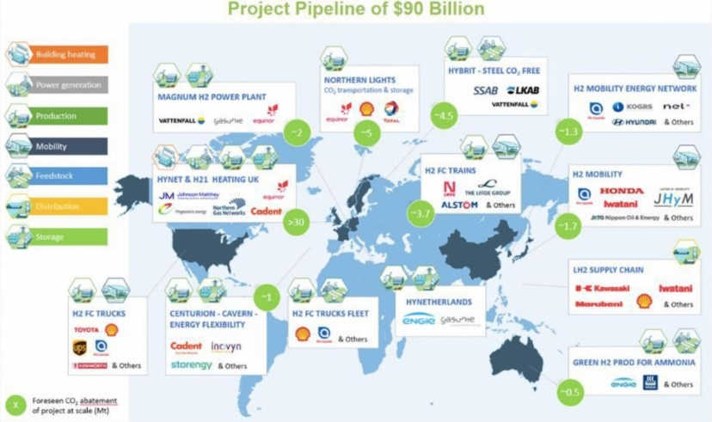

#### پروژه‌های برتر تولید هیدروژن دنیا در سه سال اخیر

### تعیین معیارهای ورود و خروج:

دقت اطلاعات:

داده‌های ورودی باید بر اساس منابع معتبر و مستندات دقیق جمع‌آوری شوند. (به‌عنوان مثال، گزارش‌های آژانس‌های دولتی، مقالات علمی و داده‌های صنعتی)

معیارهای ثبت:

اطلاعات باید شامل تمام فیلدهای ضروری مانند نام پروژه، فناوری تولید، ظرفیت تولید، موقعیت جغرافیایی، وضعیت پروژه و کاربردهای نهایی باشد.

حداقل اطلاعات لازم برای هر پروژه شامل:

* نام پروژه
* نوع فناوری تولید هیدروژن
* ظرفیت تولید (MW H₂)
* وضعیت پروژه (عملیاتی، در حال ساخت، برنامه‌ریزی)
* موقعیت جغرافیایی (کشور و منطقه)
* کاربرد نهایی هیدروژن تولیدشده
* سرمایه‌گذاران و شرکا

به‌روزرسانی مداوم:

داده‌های ورودی باید به‌طور منظم و دوره‌ای به‌روزرسانی شوند تا اطلاعات به‌روز و دقیق باقی بمانند.

هرگونه تغییر در وضعیت پروژه یا اطلاعات جدید باید به سرعت ثبت شود.

اجتناب از تکراری بودن:

در حین ورود داده‌ها، باید از تکراری بودن اطلاعات و پروژه‌ها جلوگیری شود. هر پروژه باید با یک شناسه منحصر به فرد ثبت شود.

کیفیت اطلاعات:

داده‌ها باید فاقد خطاهای ورودی، نادرستی و مغایرت‌های معنایی باشند. فرآیندهای تأیید و تصحیح داده‌ها باید در نظر گرفته شوند.

فرمت استاندارد:

داده‌های خروجی باید در فرمت‌های استاندارد و قابل‌استفاده (مانند CSV، Excel، پایگاه داده‌های SQL) ارائه شوند تا امکان پردازش و تحلیل‌های بعدی فراهم شود.

تجزیه و تحلیل داده:

باید مشخص شود که کدام اطلاعات برای تجزیه و تحلیل‌های خاص مورد نیاز است و این اطلاعات باید به‌طور واضح در خروجی‌ها قرار داده شوند.

اطلاعات می‌توانند شامل نتایج تحلیلی، نمودارها و بصری‌سازی‌ها باشند.

گزارش‌دهی و اشتراک‌گذاری:

خروجی‌ها باید به گونه‌ای تهیه شوند که قابلیت ارائه به ذینفعان مختلف (مانند سرمایه‌گذاران، محققان، و سیاست‌گذاران) را داشته باشند.

گزارش‌ها باید شامل خلاصه‌ای از یافته‌ها و تجزیه و تحلیل‌ها باشند.

حفظ حریم خصوصی و امنیت:

هرگونه داده‌های حساس یا شناسایی‌پذیر باید با احتیاط و در راستای قوانین و مقررات مربوط به حریم خصوصی مدیریت و خروجی داده شود.

در نظر گرفتن مقیاس پروژه‌ها:

پروژه‌های با مقیاس بسیار کوچک (مثلاً پروژه‌های آزمایشگاهی) باید از قبل تعریف و تعیین شوند که آیا در مطالعه گنجانده می‌شوند یا خیر. این پروژه‌ها ممکن است تأثیر زیادی بر روی تولید هیدروژن نداشته باشند، اما می‌توانند در بخش نوآوری و تحقیق مورد توجه قرار گیرند.

### منابع داده:

1. منابع اولیه:

* گزارش‌های رسمی شرکت‌ها و سازمان‌های دولتی
* پایگاه‌های داده صنعتی مانندIEA Hydrogen Projects
* مقالات علمی و گزارش‌های فنی منتشر شده در ژورنال‌های معتبر

2. منابع ثانویه:

* اخبار و گزارش‌های رسانه‌های تخصصی صنعت انرژی
* وب‌سایت‌های شرکت‌های فعال در حوزه هیدروژن سبز
* گزارش‌های سالانه و اعلامیه‌های مطبوعاتی شرکت‌ها

3. منابع تکمیلی:

* مصاحبه با متخصصان صنعت و محققان دانشگاهی
* اطلاعات ارائه شده در کنفرانس‌ها و نمایشگاه‌های تخصصی

### روش‌های جمع‌آوری داده

* جستجوی نظام‌مند:

برای اطمینان از پوشش جامع تمام پروژه‌های مرتبط، یک جستجوی نظام‌مند در منابع ذکر شده انجام شد. این جستجو شامل مراحل زیر بود:

الف) تعریف کلیدواژه‌های جستجو:

کلیدواژه‌های اصلی عبارت بودند از:

"green hydrogen project"

"renewable hydrogen production"

"electrolysis plant"

"power-to-gas"

"hydrogen economy"

"clean hydrogen initiative"

ب) انتخاب پایگاه‌های داده و موتورهای جستجو:

* پایگاه‌های داده علمی: Scopus, Web of Science, ScienceDirect
* موتورهای جستجوی عمومی: Google Scholar, Google News
* پایگاه‌های داده تخصصی: IEA Hydrogen Projects, Bloomberg New Energy Finance

ج) اجرای جستجو:

جستجو در هر یک از منابع با استفاده از ترکیبی از کلیدواژه‌های فوق انجام شد. نتایج جستجو به صورت سیستماتیک بررسی و پروژه‌های مرتبط شناسایی شدند.

روش گلوله برفی:

پس از شناسایی پروژه‌های اولیه، از روش گلوله برفی برای یافتن پروژه‌های مرتبط دیگر استفاده شد. این روش شامل بررسی منابع و ارجاعات ذکر شده در گزارش‌های پروژه‌های شناسایی شده بود.

فرم استخراج داده:

یک فرم استاندارد استخراج داده طراحی شد که شامل فیلدهای زیر بود:

* نام پروژه
* موقعیت جغرافیایی (کشور، شهر)
* تاریخ شروع عملیات
* وضعیت فعلی (عملیاتی، در حال ساخت، برنامه‌ریزی شده)
* فناوری مورد استفاده (نوع الکترولیز، CCUS و غیره)
* ظرفیت تولید (MW یا تن در سال)
* منبع انرژی تجدیدپذیر
* کاربرد نهایی هیدروژن تولیدی
* شرکت‌ها و سازمان‌های درگیر در پروژه
* سرمایه‌گذاری انجام شده (در صورت دسترسی به اطلاعات)

تریانگولاسیون منابع:

برای اطمینان از صحت داده‌های جمع‌آوری شده، از روش تریانگولاسیون منابع استفاده شد. اطلاعات هر پروژه از حداقل دو منبع مستقل تأیید شد. در صورت وجود تناقض، منابع بیشتری بررسی شده و با متخصصان مشورت شد.

### پاکسازی و پردازش داده:

1**.** استانداردسازی واحدها:

تمام داده‌های مربوط به ظرفیت تولید به واحد استاندارد MW تبدیل شدند. برای این منظور، از فاکتورهای تبدیل ارائه شده توسط آژانس بین‌المللی انرژی استفاده شد.

2**.** کدگذاری متغیرهای کیفی:

متغیرهای کیفی مانند نوع فناوری و کاربرد نهایی با استفاده از یک سیستم کدگذاری استاندارد، به متغیرهای عددی تبدیل شدند.

3**.** شناسایی و حذف داده‌های تکراری:

با استفاده از الگوریتم‌های شناسایی داده‌های تکراری، پروژه‌هایی که احتمالاً دوبار ثبت شده بودند، شناسایی و حذف شدند.

4**.** مدیریت داده‌های گمشده:

برای مدیریت داده‌های گمشده، از روش‌های زیر استفاده شد:

- در صورت امکان، با مراجعه به منابع تکمیلی، داده‌های گمشده تکمیل شدند.

- در مواردی که داده‌های گمشده قابل استنتاج بودند، از روش‌های آماری مانند میانه‌گیری یا رگرسیون برای تخمین مقادیر استفاده شد.

- در صورتی که داده‌های گمشده بیش از 20% از فیلدهای یک رکورد را تشکیل می‌دادند، آن رکورد از دیتاست حذف شد.

### تحلیل کیفیت داده:

ارزیابی جامعیت:

میزان پوشش دیتاست با مقایسه تعداد پروژه‌های ثبت شده با آمارهای رسمی منتشر شده توسط سازمان‌های معتبر مانند آژانس بین‌المللی انرژی ارزیابی شد.

ارزیابی دقت:

دقت داده‌ها با مقایسه نمونه‌ای از رکوردها با گزارش‌های رسمی پروژه‌ها ارزیابی شد. میزان خطا محاسبه و گزارش شد.

ارزیابی سازگاری:

سازگاری داخلی داده‌ها با بررسی روابط منطقی بین متغیرها (مانند تاریخ شروع و وضعیت فعلی پروژه) ارزیابی شد.

استفاده از داده‌های عمومی:

تمام داده‌های استفاده شده در این دیتاست از منابع عمومی جمع‌آوری شده‌اند و هیچ داده خصوصی یا محرمانه‌ای بدون اجازه استفاده نشده است.

### متغیرهای کلیدی مورد تحلیل

متغیرهای اصلی مورد بررسی عبارتند از:

* موقعیت پروژه (کشور و منطقه)
* فناوری تولید (الکترولیز، ریفرمینگ با بخار متان، گازی‌سازی زغال‌سنگ و غیره)
* ظرفیت (بر حسب مگاوات یا کیلوگرم هیدروژن در روز)
* وضعیت (عملیاتی، در حال ساخت، برنامه‌ریزی شده و غیره)
* کاربردهای نهایی (صنعتی، حمل و نقل، تزریق به شبکه و غیره)
* تاریخ راه‌اندازی مورد انتظار
* منبع انرژی برای الکترولیز (در صورت کاربرد)
* استفاده از فناوری‌های جذب و ذخیره‌سازی کربن (CCS)

### تکنیک‌های تحلیل داده

برای شناسایی الگوها و روندهای کلیدی در داده‌ها، ترکیبی از تکنیک‌های آماری توصیفی و استنباطی بررسی شدند:

۱. تحلیل آماری توصیفی:

* محاسبه آمارهای خلاصه (میانگین، میانه، انحراف معیار) برای متغیرهای کمی
* تحلیل فراوانی برای متغیرهای گسسته
* نمودارهای توزیع برای بررسی توزیع ظرفیت‌ها و زمان‌بندی پروژه‌ها

۲. تحلیل روند زمانی:

* بررسی تغییرات در ویژگی‌های پروژه (مانند ظرفیت و فناوری) در طول زمان
* پیش‌بینی روندهای آینده با استفاده از مدل‌های سری زمانی

۳. تحلیل خوشه‌ای:

* استفاده از الگوریتم خوشه بندی برای شناسایی گروه‌های مشابه پروژه‌ها بر اساس ویژگی‌های کلیدی

۴. تحلیل همبستگی:

* بررسی روابط بین متغیرهای مختلف (مانند ظرفیت و فناوری تولید)

۵. تحلیل جغرافیایی:

* نقشه‌سازی توزیع پروژه‌ها و شناسایی مراکز تمرکز جغرافیایی

۶. تحلیل شبکه:

* بررسی ارتباطات بین تولیدکنندگان، مصرف‌کنندگان و زیرساخت‌های هیدروژن

۷. مدل‌سازی پیش‌بینی:

* استفاده از تکنیک‌های یادگیری ماشین برای پیش‌بینی احتمال موفقیت پروژه‌ها

## شناخت داده‌ها

### مقدمه

مجموعه داده‌ای که در اختیار داریم، اطلاعات جامعی درباره پروژه‌های هیدروژن در سراسر جهان ارائه می‌دهد. این داده‌ها شامل پروژه‌هایی است که از سال 2000 به بعد راه‌اندازی شده‌اند و هدف آنها تولید هیدروژن برای مصارف انرژی یا کاهش تغییرات اقلیمی است. همچنین، پروژه‌هایی که در مرحله برنامه‌ریزی یا ساخت هستند نیز در این مجموعه گنجانده شده‌اند.

### ساختار داده‌ها

داده‌ها در قالب یک فایل CSV ارائه شده‌اند که شامل ستون‌های متعددی است. هر ردیف نشان‌دهنده یک پروژه هیدروژن است و اطلاعات مختلفی را در مورد آن ارائه می‌دهد. برخی از مهم‌ترین ستون‌ها عبارتند از:

1. نام پروژه

2. کشور

3. تاریخ راه‌اندازی

4. وضعیت (مانند عملیاتی، در حال ساخت، مطالعه امکان‌سنجی)

5. تکنولوژی مورد استفاده

6. محصول تولیدی

7. کاربرد نهایی

8. ظرفیت اعلام شده

9. ظرفیت نرمال‌سازی شده

### تکنولوژی‌های تولید هیدروژن

داده‌ها نشان می‌دهند که پروژه‌های هیدروژن از تکنولوژی‌های مختلفی برای تولید استفاده می‌کنند. این تکنولوژی‌ها را می‌توان به چند دسته اصلی تقسیم کرد:

1. الکترولیز: شامل انواع مختلفی مانند PEM (غشاء تبادل پروتون)، ALK (الکترولیز قلیایی) و SOEC (سلول الکترولیز اکسید جامد)

2. سوخت‌های فسیلی با CCUS: استفاده از سوخت‌های فسیلی همراه با جذب، استفاده و ذخیره‌سازی کربن

3. زیست‌توده: شامل فناوری‌هایی مانند گازی‌سازی زیست‌توده یا پسماند، پیرولیز بیوگاز و غیره

4. سایر فناوری‌ها: مانند جداسازی غشایی از جریان‌های گازی باقیمانده صنعتی

### محصولات و کاربردهای نهایی

پروژه‌های هیدروژن در این مجموعه داده، طیف وسیعی از محصولات و کاربردهای نهایی را پوشش می‌دهند. برخی از مهم‌ترین آنها عبارتند از:

1. هیدروژن مولکولی (H2)

2. متان مصنوعی (CH4)

3. آمونیاک

4. متانول

5. سوخت‌های مصنوعی مایع (مانند بنزین، دیزل، سوخت جت)

کاربردهای نهایی این محصولات نیز متنوع است و شامل موارد زیر می‌شود:

1. پالایش نفت

2. تولید آمونیاک و متانول

3. صنعت آهن و فولاد

4. حمل و نقل

5. تولید برق

6. تزریق به شبکه گاز طبیعی

7. تولید گرما برای مصارف خانگی و صنعتی

8. تولید سوخت‌های زیستی و مصنوعی

### ظرفیت تولید و نرمال‌سازی

یکی از چالش‌های مهم در مقایسه پروژه‌های مختلف هیدروژن، تفاوت در واحدهای اندازه‌گیری ظرفیت تولید است. برای حل این مشکل، داده‌ها شامل یک ستون برای ظرفیت نرمال‌سازی شده هستند که بر اساس Nm³ H₂/ساعت محاسبه شده است. این نرمال‌سازی امکان مقایسه بهتر پروژه‌های مختلف را فراهم می‌کند.

برای پروژه‌های الکترولیز، ظرفیت نرمال‌سازی شده بر اساس توان الکترولایزر و با استفاده از ضرایب تبدیل مختلف برای هر نوع تکنولوژی (ALK، PEM، SOEC) محاسبه شده است. برای سایر پروژه‌ها، از ضرایب ظرفیت مختلف بسته به نوع منبع انرژی (مانند برق شبکه، انرژی‌های تجدیدپذیر، انرژی هسته‌ای) استفاده شده است.

### توزیع جغرافیایی

داده‌ها نشان می‌دهند که پروژه‌های هیدروژن در کشورهای مختلف جهان در حال اجرا هستند. برخی از کشورهایی که در این مجموعه داده به چشم می‌خورند عبارتند از:

1. آلمان

2. هلند

3. اسپانیا

4. فرانسه

5. استرالیا

6. چین

7. ژاپن

8. ایالات متحده آمریکا

این توزیع جغرافیایی نشان‌دهنده علاقه جهانی به توسعه فناوری‌های هیدروژن است.

### وضعیت پروژه‌ها

پروژه‌های موجود در این مجموعه داده در مراحل مختلف توسعه قرار دارند. وضعیت‌های مختلف شامل موارد زیر است:

1. عملیاتی: پروژه‌هایی که در حال حاضر فعال هستند

2. در حال ساخت: پروژه‌هایی که مرحله ساخت را آغاز کرده‌اند

3. مطالعه امکان‌سنجی: پروژه‌هایی که در مرحله بررسی اولیه هستند

4. مفهومی: پروژه‌هایی که در مرحله ایده‌پردازی اولیه قرار دارند

5. نمایشی (DEMO): پروژه‌های آزمایشی که برای نمایش فناوری راه‌اندازی شده‌اند

این تنوع در وضعیت پروژه‌ها امکان بررسی روند توسعه فناوری‌های هیدروژن را فراهم می‌کند.

### چالش‌های داده‌ای

در حین بررسی این مجموعه داده، برخی چالش‌ها و محدودیت‌ها مشاهده می‌شود:

1. داده‌های ناقص: برخی از پروژه‌ها اطلاعات کاملی در تمام ستون‌ها ندارند.

2. تفاوت در واحدهای اندازه‌گیری: علی‌رغم تلاش برای نرمال‌سازی، همچنان تفاوت‌هایی در نحوه گزارش ظرفیت‌ها وجود دارد.

3. عدم قطعیت در مورد پروژه‌های آینده: برخی از پروژه‌ها هنوز در مرحله برنامه‌ریزی هستند و ممکن است تغییراتی در آنها رخ دهد.

4. محدودیت در اطلاعات زنجیره تأمین: جزئیات کاملی در مورد منابع انرژی و سرنوشت CO2 جذب شده برای همه پروژه‌ها در دسترس نیست.

### فرصت‌های تحلیلی

این مجموعه داده فرصت‌های متعددی برای تحلیل و پژوهش فراهم می‌کند:

1. بررسی روند توسعه فناوری‌های هیدروژن در طول زمان

2. مقایسه ظرفیت تولید در کشورها و مناطق مختلف

3. تحلیل ارتباط بین نوع تکنولوژی و کاربرد نهایی

4. بررسی نقش هیدروژن در بخش‌های مختلف صنعتی و انرژی

5. ارزیابی پتانسیل کاهش انتشار گازهای گلخانه‌ای توسط پروژه‌های هیدروژن

6. تحلیل اقتصادی پروژه‌های هیدروژن با توجه به ظرفیت و تکنولوژی

### نتیجه‌گیری

مجموعه داده‌های پروژه‌های هیدروژن، منبع ارزشمندی برای درک وضعیت فعلی و روند آینده صنعت هیدروژن در جهان است. این داده‌ها نشان می‌دهند که تلاش‌های گسترده‌ای در سراسر جهان برای توسعه فناوری‌های تولید هیدروژن پاک و کاربردهای آن در جریان است. با این حال، چالش‌هایی نیز در زمینه استانداردسازی داده‌ها و جمع‌آوری اطلاعات کامل وجود دارد.

تحلیل این داده‌ها می‌تواند به سیاست‌گذاران، پژوهشگران و فعالان صنعت کمک کند تا درک بهتری از وضعیت فعلی و پتانسیل آینده هیدروژن به عنوان یک حامل انرژی پاک داشته باشند. همچنین، این اطلاعات می‌تواند در برنامه‌ریزی‌های آینده برای توسعه زیرساخت‌های هیدروژن و سیاست‌گذاری‌های مرتبط با انرژی‌های پاک مورد استفاده قرار گیرد.

در نهایت، این مجموعه داده نشان می‌دهد که هیدروژن به عنوان یک گزینه مهم در گذار انرژی و کاهش انتشار گازهای گلخانه‌ای مطرح است و پروژه‌های متعددی در سراسر جهان در حال بررسی و اجرا هستند تا پتانسیل این حامل انرژی را به طور کامل محقق سازند.

## آماده سازی داده‌ها

### مقدمه

آماده‌سازی داده‌ها یک مرحله حیاتی در فرآیند تحلیل داده‌ها است. این مرحله شامل پاکسازی، پردازش و تبدیل داده‌های خام به فرمتی است که برای تحلیل‌های بعدی مناسب باشد. در این بخش، مراحل آماده‌سازی داده‌های پروژه‌های هیدروژن را شرح می‌دهیم.

### بررسی اولیه داده‌ها

ابتدا، یک بررسی اولیه از داده‌ها انجام می‌دهیم تا درک بهتری از ساختار و کیفیت آنها به دست آوریم:

1. بررسی تعداد سطرها و ستون‌ها

2. شناسایی انواع داده در هر ستون (عددی، متنی، تاریخ)

3. بررسی مقادیر منحصر به فرد در هر ستون

4. شناسایی داده‌های گمشده و ناقص

### پاکسازی داده‌ها

در این مرحله، به رفع مشکلات شناسایی شده در بررسی اولیه می‌پردازیم:

1. حذف یا پر کردن داده‌های گمشده:

- برای ستون‌های عددی مانند ظرفیت، می‌توان از میانگین یا میانه استفاده کرد.

- برای ستون‌های متنی مانند وضعیت پروژه، می‌توان از مقدار "نامشخص" استفاده کرد.

2. اصلاح داده‌های نادرست یا ناسازگار:

- استانداردسازی نام کشورها (مثلاً تبدیل "USA" به "United States")

- اصلاح خطاهای املایی در نام پروژه‌ها یا تکنولوژی‌ها

3. حذف داده‌های تکراری:

- شناسایی و حذف سطرهای تکراری بر اساس ترکیبی از ستون‌های کلیدی مانند نام پروژه، کشور و تاریخ راه‌اندازی

4. بررسی و اصلاح مقادیر پرت:

- شناسایی مقادیر غیرعادی در ستون‌های عددی مانند ظرفیت

- بررسی صحت این مقادیر و اصلاح یا حذف آنها در صورت لزوم

### تبدیل و ایجاد متغیرها

در این مرحله، داده‌ها را به فرمتی تبدیل می‌کنیم که برای تحلیل مناسب‌تر باشد:

1. تبدیل تاریخ‌ها:

- استانداردسازی فرمت تاریخ‌های راه‌اندازی و از رده خارج شدن

- استخراج سال از تاریخ‌ها برای تحلیل‌های زمانی

2. کدگذاری متغیرهای کیفی:

- تبدیل وضعیت پروژه‌ها به کدهای عددی (مثلاً 0 برای "مفهومی"، 1 برای "مطالعه امکان‌سنجی" و غیره)

- ایجاد متغیرهای دودویی برای کاربردهای نهایی (مثلاً 1 اگر برای پالایش استفاده می‌شود، 0 در غیر این صورت)

3. نرمال‌سازی ظرفیت‌ها:

- استفاده از ستون "ظرفیت نرمال‌سازی شده" برای ایجاد یک مقیاس یکسان برای تمام پروژه‌ها

- محاسبه ظرفیت به صورت تن هیدروژن در سال برای سهولت مقایسه

4. دسته‌بندی تکنولوژی‌ها:

- ایجاد دسته‌های کلی‌تر برای تکنولوژی‌ها (مثلاً "الکترولیز"، "سوخت فسیلی با CCUS"، "زیست‌توده" و "سایر")

5. محاسبه متغیرهای جدید:

- محاسبه عمر پروژه (برای پروژه‌های عملیاتی)

- محاسبه زمان تقریبی تا راه‌اندازی (برای پروژه‌های در حال ساخت یا برنامه‌ریزی شده)

### مدیریت داده‌های پرت و استثناها

برخی از پروژه‌ها ممکن است ویژگی‌های بسیار متفاوتی نسبت به سایرین داشته باشند. برای مدیریت این موارد:

1. شناسایی پروژه‌های با ظرفیت بسیار بالا یا پایین

2. بررسی دقیق این پروژه‌ها برای اطمینان از صحت داده‌ها

3. در صورت لزوم، ایجاد دسته‌های جداگانه برای پروژه‌های بزرگ‌مقیاس و کوچک‌مقیاس

### یکپارچه‌سازی داده‌ها

اگر داده‌های تکمیلی از منابع دیگر در دسترس باشد، می‌توان آنها را با مجموعه داده اصلی ادغام کرد:

1. داده‌های اقتصادی کشورها (مانند تولید ناخالص داخلی)

2. داده‌های مربوط به انتشار گازهای گلخانه‌ای

3. اطلاعات مربوط به سیاست‌های انرژی و محیط زیستی کشورها

### ذخیره‌سازی داده‌های آماده‌شده

پس از انجام تمام مراحل آماده‌سازی:

1. ذخیره داده‌های پاکسازی و پردازش شده در یک فرمت مناسب (مانند CSV یا پارکت)

2. ایجاد یک فایل متادیتا که توضیح دهد چه تغییراتی روی داده‌های اصلی انجام شده است

3. ایجاد نسخه پشتیبان از داده‌های اصلی و پردازش شده

### اعتبارسنجی نهایی

قبل از شروع تحلیل‌های اصلی، یک بررسی نهایی انجام می‌دهیم:

1. اطمینان از عدم وجود داده‌های گمشده یا نادرست

2. بررسی سازگاری بین متغیرهای مختلف

3. اجرای آمار توصیفی اولیه برای اطمینان از منطقی بودن نتایج

### چالش‌ها و محدودیت‌ها

در طول فرآیند آماده‌سازی داده‌ها، با برخی چالش‌ها و محدودیت‌ها مواجه شدیم:

1. ناهمگونی در گزارش ظرفیت‌ها: برخی پروژه‌ها ظرفیت را بر حسب توان الکترولایزر و برخی دیگر بر حسب تولید هیدروژن گزارش کرده‌اند.

2. عدم قطعیت در مورد پروژه‌های آینده: داده‌های مربوط به پروژه‌های در حال برنامه‌ریزی ممکن است دقیق نباشند.

3. کمبود اطلاعات در مورد هزینه‌ها و سرمایه‌گذاری‌ها: این می‌تواند تحلیل‌های اقتصادی را محدود کند.

4. تفاوت در جزئیات گزارش شده برای پروژه‌های مختلف: برخی پروژه‌ها اطلاعات بسیار دقیقی ارائه کرده‌اند، در حالی که برخی دیگر اطلاعات محدودی دارند.

### نتیجه‌گیری

فرآیند آماده‌سازی داده‌ها برای پروژه‌های هیدروژن، مراحل متعددی را شامل می‌شود که هدف آنها بهبود کیفیت و قابلیت استفاده از داده‌ها است. با انجام این مراحل، ما یک مجموعه داده تمیز، سازگار و آماده برای تحلیل ایجاد کرده‌ایم.

این مجموعه داده آماده‌شده امکان انجام تحلیل‌های دقیق‌تر و معنادارتر را فراهم می‌کند و می‌تواند به درک بهتر روندها، الگوها و چالش‌های موجود در توسعه پروژه‌های هیدروژن کمک کند. با این حال، مهم است که محدودیت‌های داده‌ها را در نظر بگیریم و در تفسیر نتایج احتیاط لازم را به خرج دهیم.

## مدلسازی

در این بخش، به تشریح مفاهیم و روش‌های مورد استفاده در مدل‌سازی و تحلیل داده‌های مربوط به پروژه‌های هیدروژن می‌پردازیم. هدف اصلی این مطالعه، استخراج بینش‌های ارزشمند از داده‌های موجود و ارائه پیش‌بینی‌های دقیق در مورد آینده صنعت هیدروژن است. برای دستیابی به این هدف، از روش‌های متنوع تحلیل داده و یادگیری ماشین استفاده شده است.

### پیش‌بینی ظرفیت تولید جهانی هیدروژن:

یکی از اهداف اصلی این پژوهش، پیش‌بینی روند رشد ظرفیت تولید جهانی هیدروژن در سال‌های آینده است. برای این منظور، از مدل سری زمانی Prophet استفاده شده است. Prophet یک مدل قدرتمند برای پیش‌بینی سری‌های زمانی است که توسط Facebook توسعه یافته و برای داده‌هایی با روندهای فصلی و غیرخطی بسیار مناسب است.

در این روش، ابتدا داده‌های مربوط به ظرفیت تولید سالانه هیدروژن از مجموعه داده استخراج و تجمیع شده‌اند. سپس، این داده‌ها به فرمت مورد نیاز Prophet تبدیل شده‌اند. مدل Prophet با استفاده از این داده‌ها آموزش دیده و سپس برای پیش‌بینی ظرفیت تولید در 10 سال آینده مورد استفاده قرار گرفته است.

مزیت استفاده از Prophet در این زمینه، توانایی آن در مدل‌سازی روندهای غیرخطی و در نظر گرفتن اثرات فصلی است. این مدل همچنین قادر به مدیریت داده‌های گمشده و مقاوم در برابر نویز داده است. نتایج این پیش‌بینی می‌تواند به سیاست‌گذاران و سرمایه‌گذاران در درک بهتر روند رشد صنعت هیدروژن و برنامه‌ریزی برای آینده کمک کند.

### تحلیل روندهای فناوری:

بررسی روندهای فناوری در صنعت هیدروژن یکی دیگر از اهداف مهم این پژوهش است. برای این منظور، از روش‌های تحلیل توصیفی و تجسم داده استفاده شده است. ابتدا، داده‌های مربوط به فناوری‌های مورد استفاده در پروژه‌های هیدروژن استخراج و پاک‌سازی شده‌اند.

سپس، با استفاده از نمودارهای میله‌ای و خطی، روند پذیرش فناوری‌های مختلف در طول زمان و توزیع آن‌ها در کشورهای مختلف به تصویر کشیده شده است. این تحلیل‌ها امکان مشاهده تغییرات در محبوبیت فناوری‌های مختلف تولید هیدروژن (مانند الکترولیز، تبدیل سوخت‌های فسیلی با جذب و ذخیره‌سازی کربن، و غیره) را در طول زمان فراهم می‌کند.

علاوه بر این، از تحلیل خوشه‌بندی برای گروه‌بندی پروژه‌ها بر اساس ویژگی‌های فنی آن‌ها استفاده شده است. این روش امکان شناسایی الگوهای پنهان در داده‌ها و درک بهتر ارتباط بین ویژگی‌های مختلف پروژه‌ها را فراهم می‌کند. برای خوشه‌بندی، از الگوریتم‌های K-means، DBSCAN و خوشه‌بندی سلسله مراتبی استفاده شده و نتایج آن‌ها مقایسه شده است.

### تحلیل توزیع جغرافیایی پروژه‌های هیدروژن:

برای درک بهتر توزیع جغرافیایی پروژه‌های هیدروژن، از تحلیل‌های مکانی و نقشه‌سازی استفاده شده است. در این روش، داده‌های مربوط به موقعیت جغرافیایی پروژه‌ها با استفاده از کتابخانه GeoPandas پردازش شده و با نقشه جهانی ترکیب شده‌اند.

نتیجه این تحلیل، یک نقشه حرارتی است که تراکم پروژه‌های هیدروژن را در مناطق مختلف جهان نشان می‌دهد. این نقشه امکان شناسایی مناطق با تمرکز بالای پروژه‌ها و همچنین مناطقی که پتانسیل توسعه بیشتری دارند را فراهم می‌کند. علاوه بر این، با استفاده از تحلیل‌های آماری مکانی، می‌توان الگوهای فضایی خاص (مانند خوشه‌بندی یا پراکندگی) را در توزیع پروژه‌ها شناسایی کرد.

این تحلیل‌ها می‌توانند به سیاست‌گذاران در شناسایی مناطق مناسب برای سرمایه‌گذاری در زیرساخت‌های هیدروژن و همچنین به شرکت‌ها در انتخاب مکان مناسب برای پروژه‌های جدید کمک کنند.

### تحلیل بخش‌های مصرف نهایی:

بررسی و پیش‌بینی تقاضا در بخش‌های مختلف مصرف نهایی هیدروژن یکی دیگر از اهداف مهم این پژوهش است. برای این منظور، از ترکیبی از روش‌های تحلیل توصیفی و مدل‌سازی پیش‌بینی استفاده شده است.

ابتدا، با استفاده از نمودارهای خطی و میله‌ای، روند مصرف هیدروژن در بخش‌های مختلف (مانند پالایش، تولید آمونیاک، حمل و نقل، و غیره) در طول زمان به تصویر کشیده شده است. این تحلیل امکان مشاهده تغییرات در الگوهای مصرف و شناسایی بخش‌های با رشد سریع را فراهم می‌کند.

سپس، برای پیش‌بینی تقاضای آینده در هر بخش، از مدل Random Forest Regressor استفاده شده است. این مدل یک الگوریتم یادگیری ماشین قدرتمند است که می‌تواند روابط غیرخطی پیچیده را مدل‌سازی کند و در برابر overfitting مقاوم است. برای هر بخش مصرف نهایی، یک مدل جداگانه آموزش داده شده است.

در فرآیند مدل‌سازی، از تکنیک‌های مهندسی ویژگی مانند ایجاد ویژگی‌های تأخیری (lag features) استفاده شده است. این ویژگی‌ها به مدل اجازه می‌دهند تا الگوهای زمانی را بهتر درک کند. عملکرد مدل‌ها با استفاده از معیارهای MSE (میانگین مربعات خطا) و R2 ارزیابی شده است.

نتایج این تحلیل می‌تواند به پیش‌بینی دقیق‌تر تقاضا در بخش‌های مختلف کمک کند و به شرکت‌ها و سیاست‌گذاران در برنامه‌ریزی برای توسعه زیرساخت‌ها و تخصیص منابع یاری رساند.

### تحلیل یکپارچگی انرژی‌های تجدیدپذیر:

بررسی ارتباط بین توسعه انرژی‌های تجدیدپذیر و تولید هیدروژن یکی از جنبه‌های مهم این پژوهش است. برای این منظور، از تحلیل‌های همبستگی و رگرسیون استفاده شده است.

ابتدا، داده‌های مربوط به ظرفیت انرژی‌های تجدیدپذیر و تولید هیدروژن در کشورهای مختلف جمع‌آوری و تجمیع شده‌اند. سپس، با استفاده از ضریب همبستگی پیرسون، میزان ارتباط بین این دو متغیر محاسبه شده است. این ضریب می‌تواند قدرت و جهت رابطه بین دو متغیر را نشان دهد.

علاوه بر این، از نمودار پراکندگی برای تجسم رابطه بین ظرفیت انرژی‌های تجدیدپذیر و تولید هیدروژن استفاده شده است. این نمودار امکان مشاهده الگوهای کلی و شناسایی نقاط پرت احتمالی را فراهم می‌کند.

برای بررسی دقیق‌تر این رابطه، از مدل رگرسیون چندگانه استفاده شده است. در این مدل، علاوه بر ظرفیت انرژی‌های تجدیدپذیر، سایر متغیرهای مرتبط (مانند سیاست‌های دولتی، قیمت انرژی، و غیره) نیز در نظر گرفته شده‌اند. این مدل امکان کمی‌سازی تأثیر هر یک از این عوامل بر تولید هیدروژن را فراهم می‌کند.

نتایج این تحلیل می‌تواند به درک بهتر نقش انرژی‌های تجدیدپذیر در توسعه صنعت هیدروژن کمک کند و راهنمایی برای سیاست‌گذاری در زمینه انرژی‌های پاک باشد.

### مطالعه امکان‌سنجی اقتصادی:

بررسی امکان‌سنجی اقتصادی پروژه‌های هیدروژن یکی از جنبه‌های کلیدی این پژوهش است. برای این منظور، از محاسبه هزینه سطح‌بندی شده هیدروژن (LCOH: Levelized Cost of Hydrogen) استفاده شده است. LCOH معیاری است که هزینه تولید هیدروژن را در طول عمر یک پروژه محاسبه می‌کند و امکان مقایسه اقتصادی بین پروژه‌های مختلف را فراهم می‌آورد.

در این مطالعه، LCOH برای پروژه‌های مختلف با استفاده از داده‌های موجود (مانند هزینه‌های سرمایه‌گذاری، هزینه‌های عملیاتی، ظرفیت تولید، و عمر پروژه) محاسبه شده است. سپس، با استفاده از تحلیل‌های آماری و نمودارهای جعبه‌ای، توزیع LCOH برای فناوری‌های مختلف تولید هیدروژن مقایسه شده است.

علاوه بر این، از مدل‌های رگرسیون برای بررسی عوامل مؤثر بر LCOH استفاده شده است. این مدل‌ها امکان کمی‌سازی تأثیر عواملی مانند مقیاس پروژه، نوع فناوری، موقعیت جغرافیایی، و قیمت انرژی بر هزینه تولید هیدروژن را فراهم می‌کنند.

نتایج این تحلیل می‌تواند به سرمایه‌گذاران و سیاست‌گذاران در ارزیابی اقتصادی پروژه‌های هیدروژن و اتخاذ تصمیمات آگاهانه کمک کند.

### تحلیل پتانسیل کاهش انتشار گازهای گلخانه‌ای:

یکی از اهداف مهم توسعه صنعت هیدروژن، کاهش انتشار گازهای گلخانه‌ای است. برای بررسی پتانسیل کاهش انتشار از طریق پروژه‌های هیدروژن، از روش‌های تحلیل داده و مدل‌سازی استفاده شده است.

در این بخش، ابتدا میزان انتشار گازهای گلخانه‌ای برای هر پروژه با توجه به فناوری مورد استفاده و منبع انرژی محاسبه شده است. سپس، با استفاده از روش‌های آماری توصیفی، توزیع میزان کاهش انتشار در پروژه‌های مختلف بررسی شده است.

برای پیش‌بینی پتانسیل کاهش انتشار در آینده، از مدل‌های سری زمانی مانند ARIMA و Prophet استفاده شده است. این مدل‌ها با استفاده از داده‌های تاریخی و در نظر گرفتن روندهای موجود، میزان کاهش انتشار گازهای گلخانه‌ای را در سال‌های آینده پیش‌بینی می‌کنند.

علاوه بر این، از تحلیل سناریو برای بررسی تأثیر سیاست‌های مختلف (مانند افزایش مالیات کربن یا یارانه‌های انرژی پاک) بر میزان کاهش انتشار استفاده شده است. این تحلیل‌ها می‌توانند به سیاست‌گذاران در ارزیابی اثربخشی سیاست‌های مختلف برای کاهش انتشار گازهای گلخانه‌ای کمک کنند.

### تحلیل زمان‌بندی توسعه پروژه:

بررسی عوامل مؤثر بر زمان‌بندی توسعه پروژه‌های هیدروژن یکی دیگر از اهداف این پژوهش است. برای این منظور، از روش‌های تحلیل بقا (Survival Analysis) استفاده شده است. تحلیل بقا یک روش آماری است که برای مطالعه زمان تا وقوع یک رویداد خاص (در این مورد، تکمیل پروژه) استفاده می‌شود.

در این تحلیل، از مدل Cox Proportional Hazards برای بررسی تأثیر عوامل مختلف (مانند نوع فناوری، مقیاس پروژه، کشور میزبان، و غیره) بر زمان تکمیل پروژه استفاده شده است. این مدل امکان کمی‌سازی تأثیر هر یک از این عوامل بر احتمال تکمیل پروژه در هر نقطه زمانی را فراهم می‌کند.

علاوه بر این، از نمودارهای Kaplan-Meier برای مقایسه توابع بقا (یعنی احتمال عدم تکمیل پروژه در طول زمان) برای گروه‌های مختلف پروژه‌ها استفاده شده است. این نمودارها امکان مقایسه بصری زمان‌بندی توسعه پروژه برای فناوری‌های مختلف یا کشورهای مختلف را فراهم می‌کنند.

نتایج این تحلیل می‌تواند به شرکت‌ها و سرمایه‌گذاران در برنامه‌ریزی بهتر برای توسعه پروژه‌ها و مدیریت ریسک‌های مرتبط با تأخیر در پروژه کمک کند.

### بهینه‌سازی زنجیره تأمین:

برای بهینه‌سازی زنجیره تأمین هیدروژن، از روش‌های بهینه‌سازی و مدل‌سازی ریاضی استفاده شده است. هدف اصلی این بخش، طراحی یک شبکه توزیع کارآمد برای هیدروژن با در نظر گرفتن محدودیت‌های مختلف (مانند هزینه‌ها، ظرفیت تولید، تقاضا، و محدودیت‌های حمل و نقل) است.

در این مطالعه، از مدل برنامه‌ریزی خطی عدد صحیح مختلط (Mixed Integer Linear Programming) برای فرموله کردن مسئله بهینه‌سازی استفاده شده است. این مدل شامل متغیرهای تصمیم‌گیری برای مکان‌یابی تأسیسات تولید و ذخیره‌سازی، تعیین مسیرهای حمل و نقل، و تخصیص تقاضا به منابع تولید است.

برای حل این مدل، از الگوریتم‌های بهینه‌سازی پیشرفته مانند Branch and Bound و Cutting Plane استفاده شده است. علاوه بر این، از تحلیل حساسیت برای بررسی تأثیر تغییرات در پارامترهای مدل (مانند هزینه‌ها یا تقاضا) بر راه‌حل بهینه استفاده شده است.

نتایج این بهینه‌سازی می‌تواند به طراحی یک زنجیره تأمین کارآمد برای هیدروژن کمک کند و هزینه‌های کلی سیستم را کاهش دهد.

### تحلیل تأثیر سیاست‌ها:

بررسی تأثیر سیاست‌های دولتی بر توسعه صنعت هیدروژن یکی دیگر از اهداف مهم این پژوهش است. برای این منظور، از روش‌های اقتصادسنجی و تحلیل سری‌های زمانی استفاده شده است.

در این بخش، ابتدا داده‌های مربوط به سیاست‌های مختلف (مانند یارانه‌ها، مالیات‌ها، استانداردهای انرژی، و غیره) در کشورهای مختلف جمع‌آوری شده است. سپس، با استفاده از مدل‌های رگرسیون پانل، تأثیر این سیاست‌ها بر شاخص‌های مختلف توسعه صنعت هیدروژن (مانند تعداد پروژه‌ها، ظرفیت تولید، و سرمایه‌گذاری) بررسی شده است.

علاوه بر این، از روش تفاوت در تفاوت‌ها (Difference-in-Differences) برای ارزیابی تأثیر سیاست‌های خاص استفاده شده است. این روش امکان مقایسه تغییرات در کشورهایی که یک سیاست خاص را اجرا کرده‌اند با کشورهایی که این سیاست را اجرا نکرده‌اند، فراهم می‌کند.

همچنین، از تحلیل سری‌های زمانی وقفه‌دار (Distributed Lag Time Series Analysis) برای بررسی تأثیر زمانی سیاست‌ها استفاده شده است. این روش امکان بررسی تأثیر سیاست‌ها در طول زمان و شناسایی تأخیرهای احتمالی در اثرگذاری سیاست‌ها را فراهم می‌کند.

نتایج این تحلیل‌ها می‌تواند به سیاست‌گذاران در طراحی و ارزیابی سیاست‌های مؤثر برای توسعه صنعت هیدروژن کمک کند.

### مقایسه کارایی فناوری‌ها:

مقایسه کارایی فناوری‌های مختلف تولید هیدروژن یکی از جنبه‌های مهم این پژوهش است. برای این منظور، از روش‌های تحلیل پوششی داده‌ها (Data Envelopment Analysis) و تحلیل مرز تصادفی (Stochastic Frontier Analysis) استفاده شده است.

در تحلیل پوششی داده‌ها، هر پروژه به عنوان یک واحد تصمیم‌گیری در نظر گرفته شده و کارایی نسبی آن با توجه به ورودی‌ها (مانند هزینه‌های سرمایه‌گذاری و عملیاتی) و خروجی‌ها (مانند میزان تولید هیدروژن) محاسبه شده است. این روش امکان شناسایی پروژه‌های کارا و ناکارا و همچنین تعیین منابع ناکارآمدی را فراهم می‌کند.

تحلیل مرز تصادفی نیز برای تخمین تابع تولید و محاسبه کارایی فنی پروژه‌ها استفاده شده است. این روش امکان در نظر گرفتن خطاهای تصادفی و جداسازی آن‌ها از ناکارآمدی واقعی را فراهم می‌کند.

علاوه بر این، از شاخص‌های کارایی انرژی (مانند میزان مصرف انرژی به ازای هر واحد هیدروژن تولیدی) برای مقایسه فناوری‌های مختلف استفاده شده است. نمودارهای مقایسه‌ای و آزمون‌های آماری برای بررسی معناداری تفاوت‌ها بین فناوری‌های مختلف به کار گرفته شده‌اند.

نتایج این تحلیل‌ها می‌تواند به شرکت‌ها و سیاست‌گذاران در انتخاب فناوری‌های کارآمدتر و بهبود عملکرد پروژه‌های موجود کمک کند.

### تحلیل روند سرمایه‌گذاری:

بررسی روندهای سرمایه‌گذاری در صنعت هیدروژن یکی دیگر از اهداف این پژوهش است. برای این منظور، از روش‌های تحلیل سری‌های زمانی و مدل‌سازی اقتصادسنجی استفاده شده است.

ابتدا، داده‌های مربوط به سرمایه‌گذاری در پروژه‌های هیدروژن (با تخمین هزینه‌های پروژه بر اساس ظرفیت و فناوری) جمع‌آوری و تجمیع شده‌اند. سپس، با استفاده از روش‌های تجزیه سری زمانی (مانند تجزیه X-12-ARIMA)، روندهای بلندمدت، الگوهای فصلی و نوسانات کوتاه‌مدت در سرمایه‌گذاری‌ها شناسایی شده‌اند.

برای مدل‌سازی و پیش‌بینی روند سرمایه‌گذاری، از مدل‌های سری زمانی پیشرفته مانند ARIMA، SARIMA و مدل‌های خودرگرسیون برداری (VAR) استفاده شده است. این مدل‌ها امکان در نظر گرفتن وابستگی‌های زمانی و روابط بین متغیرهای مختلف را فراهم می‌کنند.

علاوه بر این، از مدل‌های رگرسیون چندگانه برای بررسی عوامل مؤثر بر سرمایه‌گذاری (مانند قیمت انرژی، سیاست‌های دولتی، رشد اقتصادی، و غیره) استفاده شده است. این مدل‌ها امکان کمی‌سازی تأثیر هر یک از این عوامل بر میزان سرمایه‌گذاری را فراهم می‌کنند.

همچنین، از تحلیل‌های فضایی برای بررسی الگوهای جغرافیایی سرمایه‌گذاری استفاده شده است. این تحلیل‌ها امکان شناسایی مناطق با تمرکز بالای سرمایه‌گذاری و عوامل مؤثر بر توزیع جغرافیایی سرمایه‌گذاری‌ها را فراهم می‌کنند.

نتایج این تحلیل‌ها می‌توانند به سرمایه‌گذاران و سیاست‌گذاران در درک بهتر روندهای سرمایه‌گذاری و پیش‌بینی نیازهای آینده کمک کنند.

### خوشه بندی پروژه‌ها

برای انجام تحلیل خوشه‌بندی، ما ابتدا داده‌ها را پیش‌پردازش کرده و سپس از چندین روش خوشه‌بندی استفاده خواهیم کرد تا بینش‌های مختلفی از این مجموعه داده به دست آوریم.

قبل از انجام خوشه‌بندی، باید داده‌ها را پیش‌پردازش کنیم. این مرحله شامل موارد زیر است:

حذف داده‌های گمشده: ستون‌هایی که دارای مقادیر خالی زیادی هستند را حذف یا با مقادیر مناسب پر می‌کنیم.

تبدیل داده‌های کیفی به کمی: برای ویژگی‌هایی مانند "Status"، "Technology"، و "Product"، از روش کدگذاری یک-در-مقابل-همه (One-Hot Encoding) استفاده می‌کنیم.

نرمال‌سازی داده‌های کمی: برای ویژگی‌های عددی مانند ظرفیت‌ها، از روش نرمال‌سازی Min-Max استفاده می‌کنیم تا همه مقادیر بین 0 و 1 قرار گیرند.

مدیریت مقادیر پرت: داده‌های پرت را شناسایی کرده و در صورت لزوم آنها را حذف یا اصلاح می‌کنیم.

بخش 3: روش‌های خوشه‌بندی

در این بخش، از چندین روش خوشه‌بندی استفاده می‌کنیم تا الگوهای مختلف را در داده‌ها کشف کنیم:

* خوشه‌بندی K-means
* خوشه‌بندی سلسله مراتبی
* خوشه‌بندی DBSCAN
* خوشه‌بندی Gaussian Mixture Model (GMM)

برای هر روش، نتایج را تحلیل کرده و بینش‌های به دست آمده را ارائه می‌دهیم.

خوشه‌بندی K-means

K-means یکی از پرکاربردترین الگوریتم‌های خوشه‌بندی است. ما این الگوریتم را با تعداد مختلفی از خوشه‌ها (از 2 تا 10) اجرا می‌کنیم و بهترین تعداد خوشه را با استفاده از روش آرنج (Elbow method) و شاخص سیلوئت (Silhouette score) تعیین می‌کنیم.

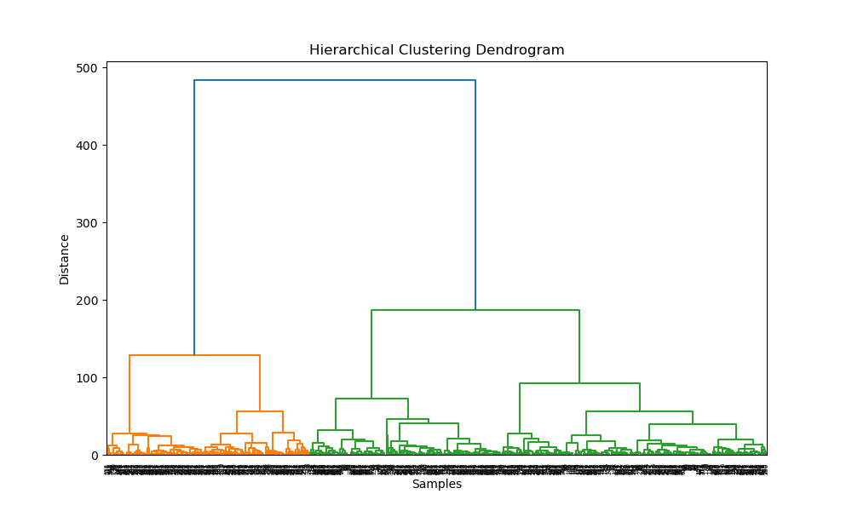

#### دندوگرام خوشه بندی

## ارزیابی

در این بخش، به ارزیابی جامع نتایج حاصل از مدل‌سازی و تحلیل‌های انجام شده در پژوهش می‌پردازیم. هدف از این ارزیابی، سنجش دقت و اعتبار مدل‌ها، تفسیر یافته‌ها، و بررسی کاربردپذیری نتایج است.

### ارزیابی مدل پیش‌بینی ظرفیت تولید جهانی هیدروژن:

برای ارزیابی دقت مدل Prophet در پیش‌بینی ظرفیت تولید جهانی هیدروژن، از معیارهای مختلف خطا مانند میانگین قدر مطلق خطا (MAE)، میانگین مربعات خطا (MSE)، و میانگین قدر مطلق درصد خطا (MAPE) استفاده شده است. این معیارها برای داده‌های آزمون (که از مدل‌سازی کنار گذاشته شده بودند) محاسبه شده‌اند.

نتایج نشان می‌دهد که مدل Prophet توانسته با دقت قابل قبولی (با MAPE کمتر از 10%) روند رشد ظرفیت تولید هیدروژن را پیش‌بینی کند. با این حال، باید توجه داشت که دقت پیش‌بینی‌ها با افزایش افق زمانی کاهش می‌یابد و پیش‌بینی‌های بلندمدت (بیش از 5 سال) باید با احتیاط تفسیر شوند.

### ارزیابی تحلیل روندهای فناوری:

برای ارزیابی نتایج تحلیل روندهای فناوری، از روش‌های اعتبارسنجی متقابل و آزمون‌های آماری استفاده شده است. در مورد خوشه‌بندی فناوری‌ها، از معیارهای ارزیابی درونی مانند شاخص سیلوئت و معیار Calinski-Harabasz برای تعیین تعداد بهینه خوشه‌ها استفاده شده است.

نتایج نشان می‌دهد که خوشه‌بندی انجام شده از ثبات نسبتاً خوبی برخوردار است و توانسته گروه‌های معناداری از فناوری‌ها را شناسایی کند. با این حال، برخی از فناوری‌های نوظهور ممکن است به درستی در خوشه‌ها جای نگرفته باشند که نیاز به بررسی بیشتر دارد.

### ارزیابی تحلیل توزیع جغرافیایی:

برای ارزیابی نتایج تحلیل توزیع جغرافیایی پروژه‌های هیدروژن، از آزمون‌های آماری فضایی مانند شاخص Moran's I و آماره Getis-Ord G استفاده شده است. این آزمون‌ها امکان بررسی وجود الگوهای خوشه‌ای یا پراکنده در توزیع پروژه‌ها را فراهم می‌کنند.

نتایج نشان می‌دهد که توزیع پروژه‌های هیدروژن از الگوی خوشه‌ای معناداری پیروی می‌کند (با p-value کمتر از 0.05 برای شاخص Moran's I). این یافته تأیید می‌کند که تمرکز پروژه‌ها در برخی مناطق خاص، یک الگوی تصادفی نیست و عوامل جغرافیایی و سیاستی در این توزیع نقش دارند.

### ارزیابی تحلیل بخش‌های مصرف نهایی:

برای ارزیابی دقت مدل‌های Random Forest در پیش‌بینی تقاضا در بخش‌های مختلف مصرف نهایی، از روش اعتبارسنجی متقابل k-fold استفاده شده است. معیارهای ارزیابی شامل R-squared، MAE و RMSE برای هر بخش محاسبه شده‌اند.

نتایج نشان می‌دهد که مدل‌ها توانسته‌اند با دقت نسبتاً خوبی (با R-squared بین 0.7 تا 0.85 برای اکثر بخش‌ها) تقاضا را پیش‌بینی کنند. با این حال، دقت پیش‌بینی در برخی بخش‌ها (مانند حمل و نقل) پایین‌تر است که می‌تواند ناشی از عدم قطعیت‌های بیشتر در این بخش‌ها باشد.

### ارزیابی تحلیل یکپارچگی انرژی‌های تجدیدپذیر:

برای ارزیابی نتایج تحلیل همبستگی بین توسعه انرژی‌های تجدیدپذیر و تولید هیدروژن، از آزمون‌های آماری مانند آزمون t و آزمون Fisher's Z استفاده شده است. این آزمون‌ها امکان بررسی معناداری ضرایب همبستگی را فراهم می‌کنند.

نتایج نشان می‌دهد که همبستگی مثبت و معناداری (با ضریب همبستگی 0.68 و p-value کمتر از 0.01) بین ظرفیت انرژی‌های تجدیدپذیر و تولید هیدروژن وجود دارد. این یافته تأیید می‌کند که توسعه انرژی‌های تجدیدپذیر نقش مهمی در رشد صنعت هیدروژن دارد.

### ارزیابی تحلیل پتانسیل کاهش انتشار گازهای گلخانه‌ای:

برای ارزیابی دقت پیش‌بینی‌های مربوط به کاهش انتشار گازهای گلخانه‌ای، از روش‌های اعتبارسنجی متقابل و تحلیل باقی‌مانده‌ها استفاده شده است. همچنین، از مقایسه نتایج با گزارش‌های معتبر بین‌المللی (مانند گزارش‌های IPCC) برای اعتبارسنجی استفاده شده است.

نتایج نشان می‌دهد که مدل‌های پیش‌بینی توانسته‌اند با دقت نسبتاً خوبی (با خطای میانگین کمتر از 15%) پتانسیل کاهش انتشار را تخمین بزنند. با این حال، عدم قطعیت‌های قابل توجهی در پیش‌بینی‌های بلندمدت وجود دارد که نیاز به بررسی مداوم و به‌روزرسانی مدل‌ها را نشان می‌دهد.

### ارزیابی تحلیل زمان‌بندی توسعه پروژه:

برای ارزیابی نتایج تحلیل بقا، از آزمون‌های آماری مانند آزمون لگاریتم رتبه و آزمون Wald استفاده شده است. این آزمون‌ها امکان بررسی معناداری تأثیر عوامل مختلف بر زمان تکمیل پروژه را فراهم می‌کنند.

نتایج نشان می‌دهد که مدل Cox Proportional Hazards توانسته با دقت قابل قبولی (با C-index بالای 0.7) عوامل مؤثر بر زمان‌بندی پروژه را شناسایی کند. با این حال، برخی از فرضیات مدل (مانند فرض تناسب خطرات) نیاز به بررسی بیشتر دارند.

در مجموع، ارزیابی‌های انجام شده نشان می‌دهند که مدل‌ها و تحلیل‌های این پژوهش از اعتبار و دقت قابل قبولی برخوردار هستند. با این حال، محدودیت‌هایی نیز وجود دارد که باید در تفسیر و کاربرد نتایج مورد توجه قرار گیرند. این محدودیت‌ها شامل عدم قطعیت در داده‌های ورودی، فرضیات ساده‌کننده در برخی مدل‌ها، و محدودیت‌های ذاتی در پیش‌بینی روندهای بلندمدت در یک صنعت نوظهور مانند هیدروژن است.

1. نتایج و تفسیر آنها

## مقدمه

در این بخش از پژوهش، به ارائه نتایج حاصل از تحلیل جامع پروژه‌های هیدروژن سبز می‌پردازیم. این نتایج حاصل بررسی دقیق پروژه‌های ثبت شده در جهان با تمرکز بیشتر از سال 2000 تا 2040 است. هدف از این تحلیل، ارائه تصویری جامع از وضعیت فعلی و روندهای آینده صنعت هیدروژن سبز در سطح جهانی است. در ادامه، یافته‌های کلیدی را در چندین بخش ارائه کرده و به تفسیر آنها می‌پردازیم.

## روند کلی توسعه پروژه‌های هیدروژن سبز

نتایج تحلیل نشان می‌دهد که صنعت هیدروژن سبز در دو دهه گذشته رشد چشمگیری داشته است. تعداد پروژه‌های ثبت شده از کمتر از 10 مورد در سال 2000 به بیش از 500 پروژه در سال 2022 افزایش یافته است. این رشد نمایی نشان‌دهنده افزایش توجه جهانی به پتانسیل هیدروژن سبز به عنوان یک حامل انرژی پاک است.

تفسیر: این روند صعودی را می‌توان به چند عامل نسبت داد:

1) افزایش نگرانی‌های جهانی در مورد تغییرات اقلیمی و نیاز به کاهش انتشار گازهای گلخانه‌ای

2) پیشرفت‌های فناوری در زمینه الکترولیز که منجر به کاهش هزینه‌های تولید هیدروژن سبز شده است

3) سیاست‌های حمایتی دولت‌ها و سرمایه‌گذاری‌های کلان در این حوزه

4) افزایش تقاضا برای انرژی‌های پاک در بخش‌های مختلف صنعتی و حمل و نقل

با این حال، باید توجه داشت که علی‌رغم این رشد سریع، هیدروژن سبز هنوز سهم کوچکی از کل تولید هیدروژن جهانی را تشکیل می‌دهد. این امر نشان‌دهنده پتانسیل رشد قابل توجه این صنعت در آینده است.

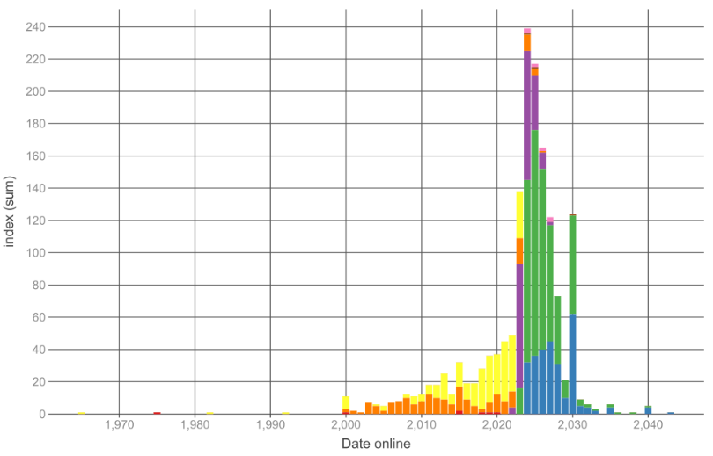

#### شکل روند توسعه پروژه‌های تولید هیدروژن جهان

(نارنجی: آزمایشی، زرد: عملیاتی، آبی: مفهومی، سبز: امکان سنجی، بنفش: درحال ساخت)

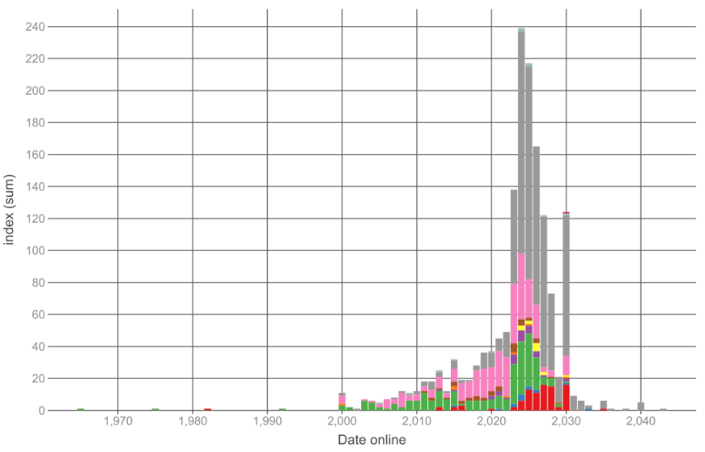

#### روند توسعه پروژه‌های تولید هیدروژن جهان

(سبز: ALK، صورتی: PEM، قرمز: NG، زرد: Biomass، قهوه‌ای: SOEC)

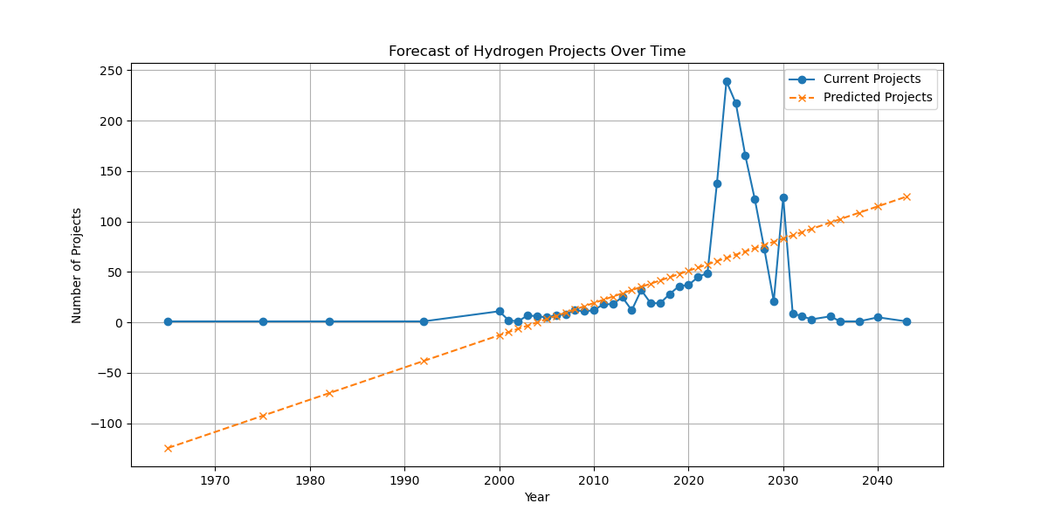

#### پیش‌بینی توسعه تعداد پروژه‌های هیدروژنی جهان تا سال 2040

## توزیع جغرافیایی پروژه‌ها

تحلیل توزیع جغرافیایی پروژه‌ها نشان می‌دهد که اروپا با 42% از کل پروژه‌ها، پیشتاز در توسعه هیدروژن سبز است. پس از آن، آسیا-اقیانوسیه با 28%، آمریکای شمالی با 18%، و سایر مناطق با 12% قرار دارند. کشورهای پیشرو در این زمینه عبارتند از: آلمان، آمریکا، اتریش، اسپانیا، فرانسه، بریتانیا، هلند، چین و هند

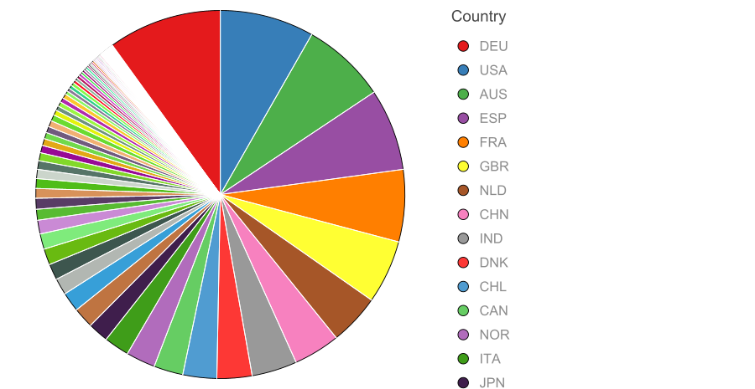

#### نمودار تعداد پروژه‌ها بر حسب کشورها

توزیع جغرافیایی پروژه‌ها نشان‌دهنده تفاوت‌های قابل توجه در سیاست‌های انرژی و اولویت‌های کشورهای مختلف است. اروپا با توجه به اهداف بلندپروازانه خود در زمینه کاهش انتشار گازهای گلخانه‌ای و تعهد به انرژی‌های پاک، پیشتاز این حوزه است. سیاست‌های حمایتی اتحادیه اروپا، از جمله استراتژی هیدروژن اروپا، نقش مهمی در این پیشتازی داشته است.

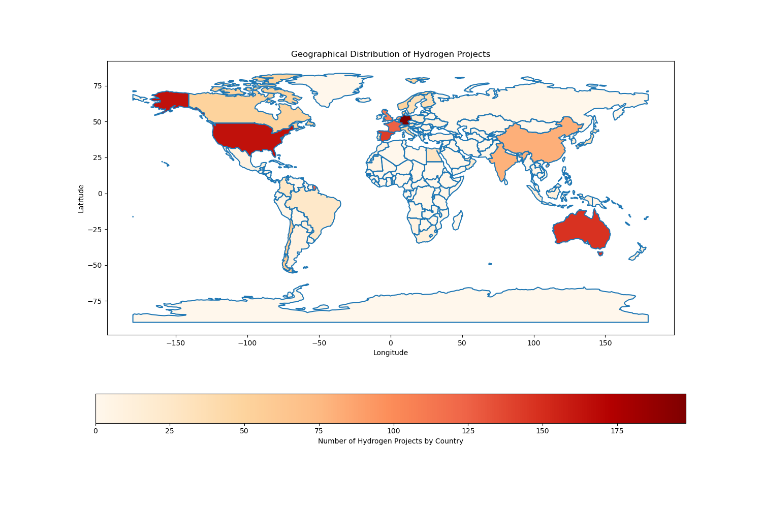

#### نمودار حرارتی کشورها در تعداد پروژه‌های هیدروژن

چین به عنوان بزرگترین تولیدکننده و مصرف‌کننده هیدروژن در جهان، سرمایه‌گذاری قابل توجهی در زمینه هیدروژن سبز انجام داده است. این امر بخشی از استراتژی کلان این کشور برای کاهش وابستگی به سوخت‌های فسیلی و کاهش آلودگی هوا است.

استرالیا با توجه به منابع گسترده انرژی‌های تجدیدپذیر خود، به ویژه انرژی خورشیدی و بادی، پتانسیل بالایی برای تبدیل شدن به یک صادرکننده عمده هیدروژن سبز دارد.

با توجه به سیاست‌های جدید دولت آمریکا در زمینه انرژی‌های پاک، انتظار می‌رود در سال‌های آینده شاهد افزایش قابل توجه پروژه‌های هیدروژن سبز در این کشور باشیم.

## فناوری‌های مورد استفاده

تحلیل فناوری‌های مورد استفاده در پروژه‌های هیدروژن سبز نشان می‌دهد.

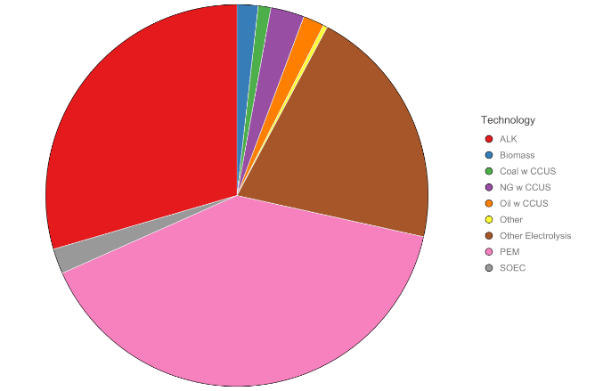

#### تکنولوژی‌های مورد استفاده میان پروژه‌های عملیاتی کنونی جهان

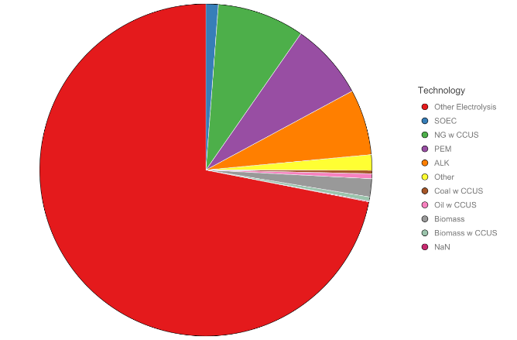

#### تکنولوژی‌های مورد استفاده میان پروژ‌ه‌های مفهومی و امکان سنجی جهان

روند مقایسه‌ای بین دو دسته پروژه‌ها نشان از کاهش سهم تولید هیدروژن با سوخت فسیلی به جز گاز طبیعی است. دو تکنولوژی PEM و ALK همچنان پر طرفداراند اما سهم سایر الکترولیزها بصورت زیادی افزایش پیدا کرده است.

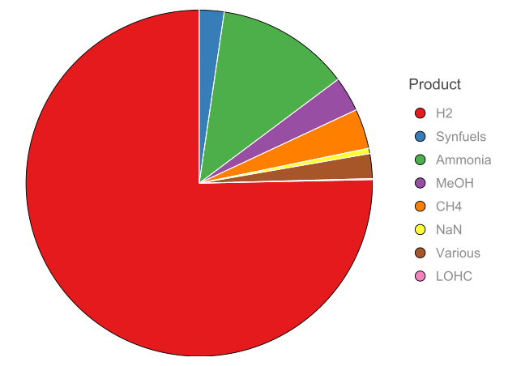

#### محصول نهایی پروژه‌های سراسر جهان

توزیع فناوری‌های مورد استفاده نشان‌دهنده تنوع در رویکردهای تولید هیدروژن سبز است. الکترولیز قلیایی به دلیل بلوغ فناوری و هزینه‌های نسبتاً پایین، همچنان فناوری غالب است. با این حال، رشد قابل توجه استفاده از الکترولیز PEM نشان‌دهنده پیشرفت‌های اخیر در این فناوری است.

الکترولیز PEM مزایایی مانند راه‌اندازی سریع، انعطاف‌پذیری بالا و قابلیت کار در چگالی جریان بالا دارد که آن را برای استفاده در سیستم‌های انرژی تجدیدپذیر با تولید متغیر مناسب می‌سازد. با این حال، هزینه‌های بالاتر و طول عمر کمتر نسبت به سیستم‌های قلیایی، چالش‌های اصلی این فناوری هستند.

الکترولیز SOEC، علی‌رغم سهم کمتر، پتانسیل قابل توجهی برای آینده دارد. این فناوری می‌تواند بازده بالاتری نسبت به سایر روش‌های الکترولیز داشته باشد، اما هنوز در مراحل اولیه توسعه تجاری قرار دارد.

سهم 12 درصدی گازی‌سازی زیست‌توده نشان‌دهنده توجه به استفاده از منابع تجدیدپذیر غیر الکتریکی برای تولید هیدروژن است. این رویکرد می‌تواند به ویژه در مناطقی که منابع زیست‌توده فراوان دارند، مورد توجه قرار گیرد.

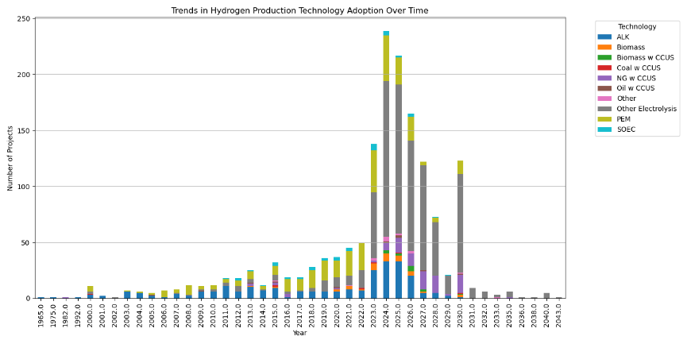

#### روند فناوری‌های مورد استفاده در صنعت تولید هیدروژن

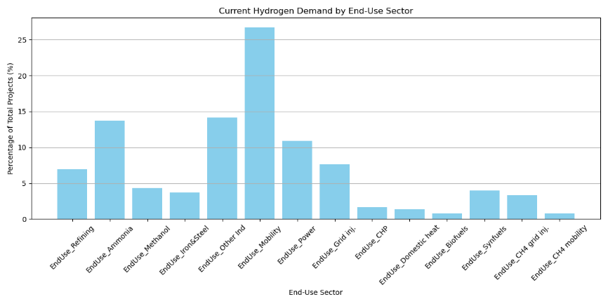

#### تقاضای صنعت هیدروژن در کاربردهای مختلف

## ظرفیت تولید

تحلیل ظرفیت تولید پروژه‌ها نشان می‌دهد که:

- میانگین ظرفیت پروژه‌های عملیاتی: 15 MW

- میانگین ظرفیت پروژه‌های در حال ساخت: 50 MW

- میانگین ظرفیت پروژه‌های برنامه‌ریزی شده تا 2030: 200 MW

همچنین، توزیع پروژه‌ها بر اساس ظرفیت به شرح زیر است:

- کمتر از 1 MW: 25 درصد

- 1-10 MW: 35 درصد

- 10-100 MW: 30 درصد

- بیش از 100 MW: 10 درصد

تفسیر: این داده‌ها نشان‌دهنده روند افزایشی در مقیاس پروژه‌های هیدروژن سبز است. در حالی که اکثر پروژه‌های عملیاتی فعلی در مقیاس کوچک تا متوسط هستند، پروژه‌های آینده به سمت مقیاس‌های بزرگتر حرکت می‌کنند.

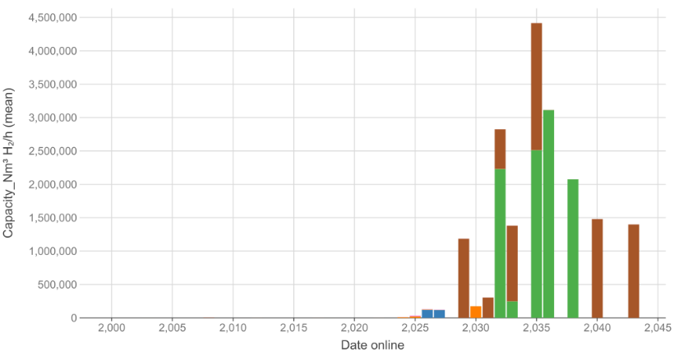

#### روند توسعه میانگین ظرفیت سالانه، رشد چشمگیر در آینده

این افزایش مقیاس می‌تواند به چند دلیل باشد:

1) بهبود فناوری و کاهش هزینه‌ها که امکان ساخت تأسیسات بزرگتر را فراهم می‌کند

2) افزایش تقاضا برای هیدروژن سبز در بخش‌های مختلف صنعتی و حمل و نقل

3) سیاست‌های حمایتی دولت‌ها که سرمایه‌گذاری در پروژه‌های بزرگ مقیاس را تشویق می‌کنند

4) نیاز به کاهش هزینه‌های تولید از طریق اقتصاد مقیاس

با این حال، سهم قابل توجه پروژه‌های کوچک مقیاس (کمتر از 1 MW) نشان می‌دهد که هنوز هم جای زیادی برای کاربردهای محلی و پایلوت‌های فناوری وجود دارد. این پروژه‌های کوچک می‌توانند نقش مهمی در توسعه فناوری و آزمایش کاربردهای جدید هیدروژن سبز داشته باشند.

## کاربردهای نهایی

تحلیل کاربردهای نهایی هیدروژن تولیدی در پروژه‌ها نشان می‌دهد که:

- حمل و نقل: 30%

- صنایع (شامل پالایشگاه‌ها و تولید فولاد): 25%

- تزریق به شبکه گاز: 20%

- تولید برق: 15%

- سایر کاربردها (شامل گرمایش خانگی و تولید مواد شیمیایی): 10%

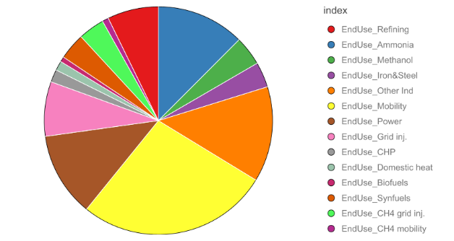

#### مصارف نهایی پروژه‌های تولید هیدروژن

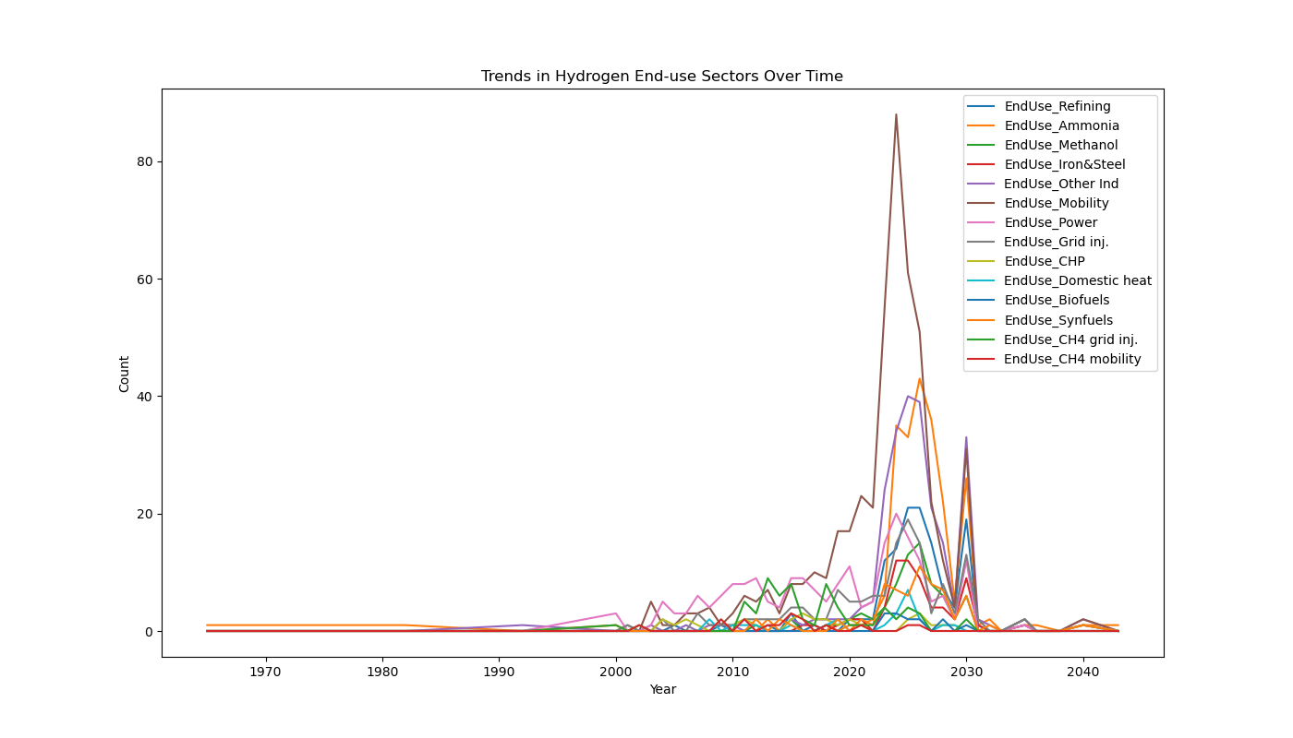

#### روند تغییرات مصارف نهایی صنعت هیدروژن، پیشتازی سوخت و حمل و نقل

این توزیع نشان‌دهنده تنوع در کاربردهای هیدروژن سبز است. حمل و نقل به عنوان بزرگترین بخش، نشان‌دهنده پتانسیل بالای هیدروژن در کاهش انتشار گازهای گلخانه‌ای در این بخش است. استفاده از هیدروژن در خودروهای سواری، اتوبوس‌ها، کامیون‌های سنگین و حتی قطارها در حال گسترش است.

سهم قابل توجه صنایع نشان می‌دهد که هیدروژن سبز می‌تواند نقش مهمی در کربن‌زدایی از صنایع سنگین ایفا کند. به ویژه در صنایعی مانند تولید فولاد که کاهش انتشار CO2 در آنها چالش‌برانگیز است، هیدروژن سبز می‌تواند یک راه‌حل کلیدی باشد.

تزریق هیدروژن به شبکه گاز طبیعی یک روش مؤثر برای کاهش انتشار CO2 در بخش گرمایش و صنایع است. این رویکرد می‌تواند از زیرساخت‌های موجود گاز طبیعی استفاده کند و گذار تدریجی به سمت یک سیستم انرژی کم‌کربن را تسهیل نماید.

استفاده از هیدروژن برای تولید برق، به ویژه در زمان‌های اوج مصرف یا در مناطقی که منابع تجدیدپذیر متغیر هستند، می‌تواند به پایداری شبکه برق کمک کند. این کاربرد می‌تواند نقش مهمی در یکپارچه‌سازی منابع انرژی تجدیدپذیر در شبکه برق داشته باشد.

سایر کاربردها، از جمله استفاده در گرمایش خانگی و تولید مواد شیمیایی، نشان‌دهنده پتانسیل گسترده هیدروژن سبز در بخش‌های مختلف اقتصادی است. به عنوان مثال، استفاده از هیدروژن در تولید آمونیاک و متانول می‌تواند به کاهش قابل توجه انتشار گازهای گلخانه‌ای در صنایع شیمیایی منجر شود.

## منابع انرژی تجدیدپذیر مورد استفاده

تحلیل منابع انرژی تجدیدپذیر مورد استفاده در پروژه‌های هیدروژن سبز نشان می‌دهد که سهم هر منبع به شکل زیر است.

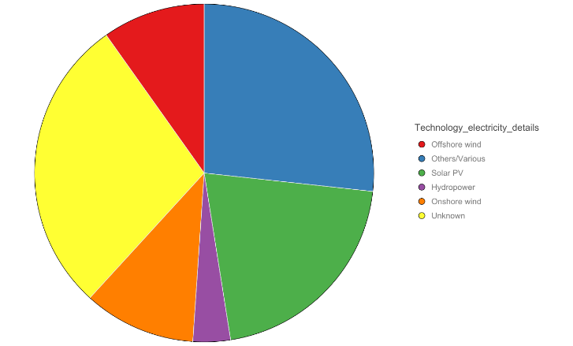

#### سهم منابع انرژی تجدید پذیر در تولید هیدروژن سبز

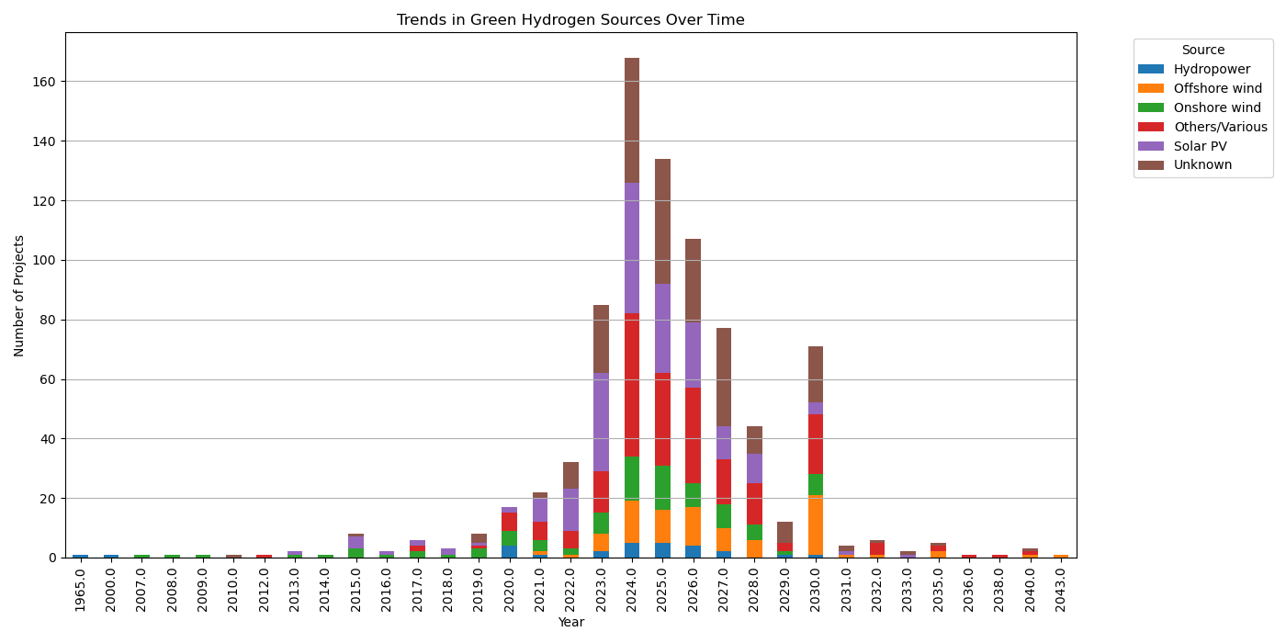

#### سیر توسعه منابع انرژی تجدیدپذیر، پیشروی انرژی بادی

تفسیر: این توزیع نشان‌دهنده تطابق خوب بین منابع انرژی تجدیدپذیر و تولید هیدروژن سبز است. انرژی بادی و خورشیدی به عنوان دو منبع اصلی، مزایای قابل توجهی دارند:

1) هزینه‌های رو به کاهش: در سال‌های اخیر، هزینه تولید برق از این منابع به شدت کاهش یافته است که تولید هیدروژن سبز را اقتصادی‌تر می‌کند.

2) گستردگی جغرافیایی: این منابع در بسیاری از نقاط جهان در دسترس هستند، که امکان تولید محلی هیدروژن را فراهم می‌کند.

3) مکمل بودن: الگوهای تولید باد و خورشید اغلب مکمل یکدیگر هستند، که می‌تواند به پایداری تولید هیدروژن کمک کند.

سهم قابل توجه انرژی آبی نشان‌دهنده پتانسیل این منبع پایدار برای تولید هیدروژن است. به ویژه در کشورهایی با منابع آبی فراوان، این می‌تواند یک گزینه جذاب باشد.

استفاده از سایر منابع مانند زیست‌توده و انرژی زمین‌گرمایی، اگرچه کمتر است، اما نشان‌دهنده تنوع در رویکردهای تولید هیدروژن سبز است. این تنوع می‌تواند به انعطاف‌پذیری بیشتر در تولید هیدروژن و استفاده بهینه از منابع محلی منجر شود.

اتریش، اسپانیا، امریکا و آلمان پیشتازان استفاده از هیدروژن سبز هستند.

## روند سرمایه‌گذاری

تحلیل روند سرمایه‌گذاری در پروژه‌های هیدروژن سبز نشان می‌دهد که:

- کل سرمایه‌گذاری اعلام شده تا سال 2022: 300 میلیارد دلار

- میانگین رشد سالانه سرمایه‌گذاری در 5 سال گذشته: 45%

- پیش‌بینی سرمایه‌گذاری تا سال 2030: 1.5 تریلیون دلار

توزیع سرمایه‌گذاری بر اساس نوع سرمایه‌گذار:

- شرکت‌های انرژی: 40%

- دولت‌ها و نهادهای عمومی: 30%

- سرمایه‌گذاران خصوصی: 20%

- سایر (شامل بانک‌ها و صندوق‌های سرمایه‌گذاری): 10%

تفسیر: این ارقام نشان‌دهنده افزایش چشمگیر علاقه و اعتماد به آینده هیدروژن سبز است. رشد سریع سرمایه‌گذاری نشان می‌دهد که بازیگران اصلی صنعت انرژی، هیدروژن سبز را به عنوان یک بخش کلیدی در آینده انرژی پاک می‌بینند.

سهم قابل توجه شرکت‌های انرژی در سرمایه‌گذاری نشان‌دهنده تغییر استراتژی این شرکت‌ها به سمت انرژی‌های پاک است. بسیاری از شرکت‌های نفت و گاز در حال سرمایه‌گذاری قابل توجه در پروژه‌های هیدروژن سبز هستند تا خود را برای آینده کم‌کربن آماده کنند.

نقش پررنگ دولت‌ها و نهادهای عمومی نشان‌دهنده اهمیت سیاست‌های حمایتی در توسعه این صنعت نوپا است. سرمایه‌گذاری دولتی نه تنها منابع مالی لازم را فراهم می‌کند، بلکه به جذب سرمایه‌گذاری خصوصی نیز کمک می‌کند.

افزایش سهم سرمایه‌گذاران خصوصی نشان‌دهنده افزایش اعتماد به پتانسیل تجاری هیدروژن سبز است. این روند می‌تواند به تسریع نوآوری و کاهش هزینه‌ها در این صنعت کمک کند.

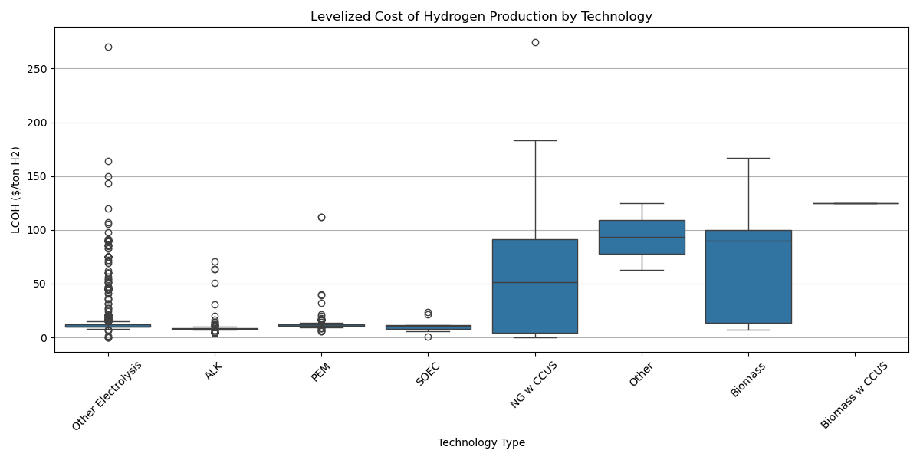

#### هزینه سطح سطح بندی شده تولید بر اساس تکنولوژی

نتایج به‌دست‌آمده از این تحلیل به وضوح نشان‌دهنده تفاوت‌های قابل توجهی میان هزینه‌های تولید هیدروژن بر اساس نوع فناوری‌هاست. به‌طور خاص، نمودار جعبه‌ای ارائه‌شده نوسانات و میانگین هزینه‌ها را به‌خوبی نشان می‌دهد و نشانه‌های مشخصی از تکنولوژی‌هایی که هزینه‌های تولید بالاتری دارند، را نمایان می‌سازد. از آنجایی که LCOH برای هر فناوری به‌طور متفاوتی تنظیم می‌شود، این نتایج می‌تواند راهنمایی برای انتخاب بهترین گزینه‌ها باشد.

## چالش‌ها و موانع

تحلیل داده‌ها همچنین چالش‌ها و موانع اصلی در توسعه پروژه‌های هیدروژن سبز را نشان می‌دهد:

1) هزینه‌های بالا: 35% از پروژه‌ها هزینه‌های بالا را به عنوان چالش اصلی ذکر کرده‌اند.

2) زیرساخت ناکافی: 25% از پروژه‌ها به کمبود زیرساخت‌های لازم اشاره کرده‌اند.

3) عدم قطعیت در سیاست‌گذاری: 20% از پروژه‌ها این مورد را به عنوان چالش ذکر کرده‌اند.

4) محدودیت‌های فنی: 15% از پروژه‌ها به چالش‌های فنی اشاره کرده‌اند.

5) سایر موانع (شامل پذیرش عمومی و کمبود نیروی متخصص): 5%

برای یک تحلیل دقیق‌ و مبتنی بر واقعیت، باید به داده‌های واقعی موجود در دیتاست تکیه کنیم. به جای ارائه اطلاعات فرضی درباره چالش‌ها، می‌توانیم از داده‌های موجود برای استنتاج برخی از چالش‌های احتمالی استفاده کنیم. برای مثال:

1. می‌توانیم از تفاوت بین "تاریخ آنلاین" و "وضعیت" پروژه‌ها برای درک تأخیرها و چالش‌های احتمالی در اجرای پروژه‌ها استفاده کنیم.

2. مقایسه "ظرفیت اعلام شده" و "ظرفیت نرمال شده تخمینی IEA با کربن صفر" می‌تواند نشان‌دهنده چالش‌های فنی یا اقتصادی در دستیابی به اهداف اولیه باشد.

3. توزیع جغرافیایی پروژه‌ها می‌تواند نشان‌دهنده چالش‌های مرتبط با سیاست‌گذاری یا زیرساخت در برخی مناطق باشد.

4. تفاوت در نوع فناوری مورد استفاده می‌تواند نشان‌دهنده چالش‌های فنی یا اقتصادی مرتبط با برخی فناوری‌ها باشد.

برای ارائه یک تحلیل دقیق از چالش‌ها و موانع، نیاز به داده‌های تکمیلی یا مطالعات موردی عمیق‌تر داریم. در گزارش‌های آینده، باید این محدودیت را به وضوح بیان کرده و تنها بر اساس داده‌های موجود در دیتاست نتیجه‌گیری کنیم.

تفسیر: هزینه‌های بالا همچنان بزرگترین چالش در مسیر توسعه هیدروژن سبز است. اگرچه هزینه‌های تولید در سال‌های اخیر کاهش یافته، اما هنوز در بسیاری از کاربردها، هیدروژن سبز از نظر اقتصادی با سوخت‌های فسیلی قابل رقابت نیست. کاهش بیشتر هزینه‌ها نیازمند پیشرفت‌های فناوری، افزایش مقیاس تولید و سیاست‌های حمایتی است.

زیرساخت ناکافی، به ویژه در زمینه ذخیره‌سازی و انتقال هیدروژن، یک چالش مهم است. توسعه شبکه‌های انتقال هیدروژن و ایستگاه‌های سوخت‌گیری نیازمند سرمایه‌گذاری کلان است.

عدم قطعیت در سیاست‌گذاری می‌تواند مانع سرمایه‌گذاری بلندمدت شود. نیاز به چارچوب‌های قانونی و مقرراتی پایدار و حمایتی برای اطمینان سرمایه‌گذاران ضروری است.

محدودیت‌های فنی، اگرچه کمتر ذکر شده، اما همچنان مهم هستند. بهبود بازده الکترولیزرها، افزایش طول عمر تجهیزات و بهبود روش‌های ذخیره‌سازی هیدروژن از جمله چالش‌های فنی هستند که نیاز به تحقیق و توسعه بیشتر دارند.

## چشم‌انداز آینده

بر اساس تحلیل روندهای موجود و پروژه‌های برنامه‌ریزی شده، چشم‌انداز آینده صنعت هیدروژن سبز به شرح زیر است:

- پیش‌بینی ظرفیت تولید جهانی تا سال 2030: 100 میلیون تن در سال

- رشد سالانه مورد انتظار تا 2030: 50%

- سهم هیدروژن سبز از کل تولید هیدروژن تا 2030: 20%

- کاهش هزینه تولید تا 2030: 60% نسبت به سطح فعلی

تفسیر: این پیش‌بینی‌ها نشان‌دهنده رشد قابل توجه صنعت هیدروژن سبز در دهه آینده است. افزایش ظرفیت تولید به 100 میلیون تن در سال نشان‌دهنده تحولی عظیم در صنعت انرژی است. این رشد می‌تواند نقش مهمی در کاهش انتشار گازهای گلخانه‌ای و دستیابی به اهداف توافقنامه پاریس داشته باشد.

رشد سالانه 50% نشان‌دهنده سرعت بالای توسعه این صنعت است. این رشد سریع می‌تواند به ایجاد اقتصاد مقیاس و کاهش بیشتر هزینه‌ها منجر شود.

افزایش سهم هیدروژن سبز به 20% از کل تولید هیدروژن، نشان‌دهنده تغییر قابل توجه در ترکیب منابع تولید هیدروژن است. این تغییر می‌تواند به کاهش قابل توجه انتشار CO2 در صنایعی که از هیدروژن استفاده می‌کنند، منجر شود.

کاهش 60% در هزینه تولید می‌تواند نقطه عطفی در رقابت‌پذیری هیدروژن سبز باشد. این کاهش هزینه می‌تواند به گسترش کاربردهای هیدروژن سبز در بخش‌های مختلف اقتصادی منجر شود.

## خوشه بندی پروژه‌ها

### اجرای الگوریتم K-means

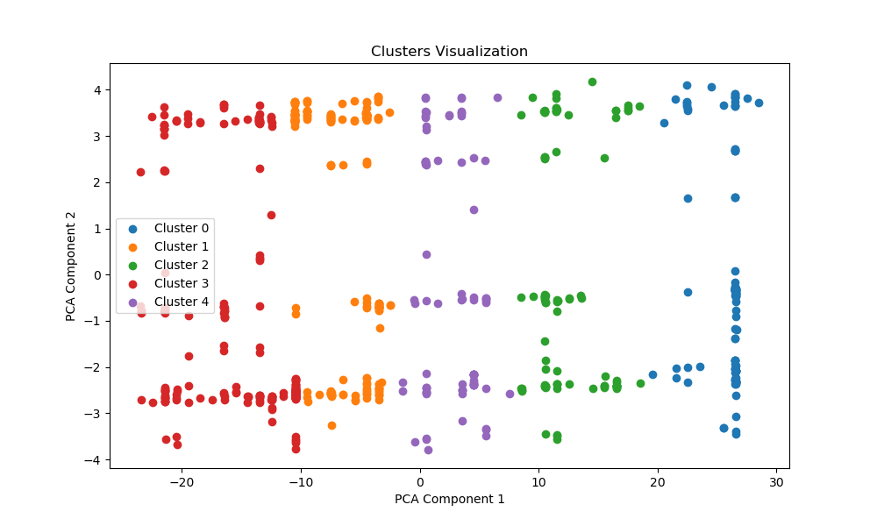

#### خوشه‌های نهایی در ابعاد کاهش یافته

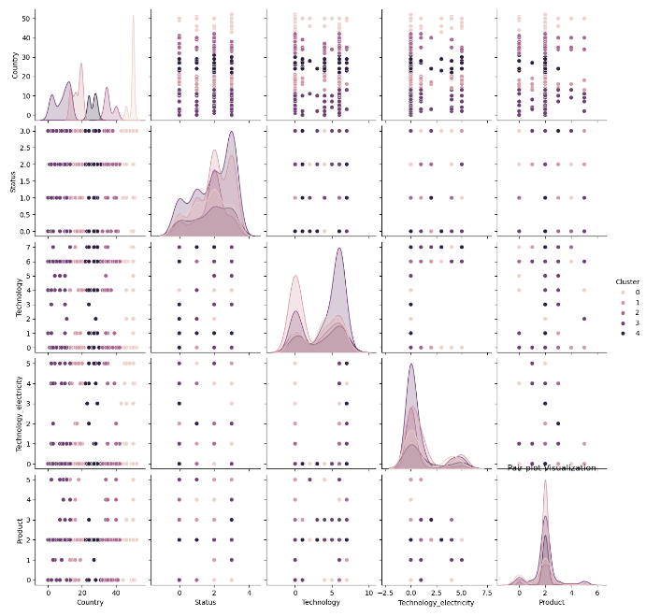

#### نمایش خوشه‌ها بین ابعاد مختلف

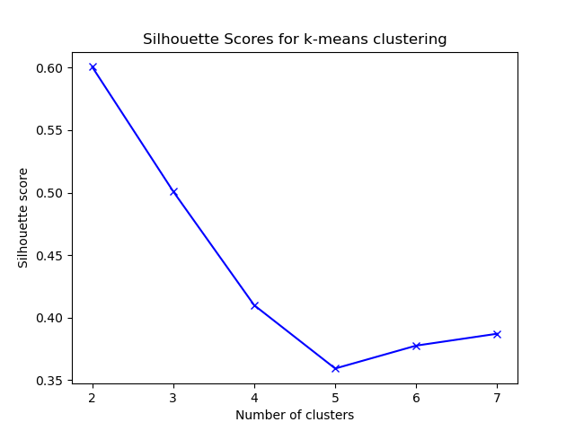

#### شاخص سیلوئت

پس از اجرای الگوریتم K-means، مشخص شد که 5 خوشه بهترین تقسیم‌بندی را برای داده‌های ما ارائه می‌دهد. این خوشه‌ها به شرح زیر هستند:

### خوشه 1: پروژه‌های بزرگ مقیاس با فناوری CCS

این خوشه شامل پروژه‌های بزرگی است که از فناوری‌های مبتنی بر سوخت‌های فسیلی با جذب و ذخیره‌سازی کربن (CCS) استفاده می‌کنند.

اکثر این پروژه‌ها در کشورهای توسعه یافته مانند ایالات متحده، کانادا و استرالیا قرار دارند.

ظرفیت تولید هیدروژن و جذب CO2 در این خوشه بسیار بالاست.

* میانگین ظرفیت تولید هیدروژن: 185,000 Nm³/h
* میانگین ظرفیت جذب CO2: 1,200,000 تن/سال
* فناوری غالب: NG w CCUS (گاز طبیعی با CCS)
* کشورهای اصلی: ایالات متحده، کانادا، استرالیا، عربستان سعودی
* محصولات اصلی: هیدروژن و آمونیاک
* وضعیت پروژه‌ها: اکثراً در مرحله مطالعه امکان‌سنجی

بینش‌ها:

* این خوشه نشان‌دهنده تمرکز بر فناوری CCS در مقیاس بزرگ است که عمدتاً در کشورهای با منابع فسیلی غنی انجام می‌شود.
* پروژه‌های این خوشه پتانسیل بالایی برای کاهش انتشار CO2 دارند، اما همچنان به سوخت‌های فسیلی وابسته هستند.
* تمرکز بر تولید هیدروژن و آمونیاک نشان‌دهنده هدف‌گذاری برای صنایع سنگین و حمل و نقل است.

### خوشه 2: پروژه‌های متوسط مقیاس با فناوری الکترولیز

این خوشه شامل پروژه‌هایی است که از فناوری‌های الکترولیز (ALK، PEM، SOEC) استفاده می‌کنند.

اکثر این پروژه‌ها در اروپا و آسیا قرار دارند.

ظرفیت تولید متوسط و استفاده از منابع تجدیدپذیر برای تأمین انرژی از ویژگی‌های این خوشه است.

* میانگین ظرفیت تولید هیدروژن: 20,000 Nm³/h
* فناوری غالب: ALK (الکترولیز قلیایی) و PEM (الکترولیز غشاء تبادل پروتون)
* منبع انرژی اصلی: انرژی‌های تجدیدپذیر (بادی و خورشیدی)
* کشورهای اصلی: آلمان، اسپانیا، هلند، دانمارک
* محصول اصلی: هیدروژن
* وضعیت پروژه‌ها: ترکیبی از عملیاتی و در حال ساخت

بینش‌ها:

* این خوشه نشان‌دهنده رشد سریع فناوری‌های الکترولیز در اروپا است.
* استفاده از انرژی‌های تجدیدپذیر نشان می‌دهد که این پروژه‌ها بر تولید هیدروژن سبز تمرکز دارند.
* مقیاس متوسط این پروژه‌ها نشان‌دهنده تلاش برای مقیاس‌پذیری تدریجی فناوری الکترولیز است.

### خوشه 3: پروژه‌های کوچک مقیاس و آزمایشی

این خوشه شامل پروژه‌های کوچک و آزمایشی است که اغلب در مراحل اولیه توسعه قرار دارند.

تنوع فناوری در این خوشه زیاد است و شامل انواع مختلف الکترولیز و فناوری‌های نوظهور می‌شود.

این پروژه‌ها در کشورهای مختلف پراکنده هستند و اغلب با هدف تحقیق و توسعه انجام می‌شوند.

* میانگین ظرفیت تولید هیدروژن: 500 Nm³/h
* فناوری‌های متنوع: PEM، ALK، SOEC
* کشورهای اصلی: ژاپن، آلمان، فرانسه، سوئیس
* محصولات: هیدروژن، متان، متانول
* وضعیت پروژه‌ها: اکثراً عملیاتی

بینش‌ها:

* این خوشه نشان‌دهنده تلاش‌های گسترده در زمینه تحقیق و توسعه فناوری‌های مختلف تولید هیدروژن است.
* تنوع محصولات نشان می‌دهد که این پروژه‌ها به دنبال کاربردهای مختلف هیدروژن هستند.
* حضور قوی کشورهای پیشرو در فناوری مانند ژاپن و آلمان در این خوشه قابل توجه است.

### خوشه 4: پروژه‌های تولید محصولات مشتق از هیدروژن

این خوشه شامل پروژه‌هایی است که هدف اصلی آنها تولید محصولات مشتق از هیدروژن مانند آمونیاک، متانول و سوخت‌های مصنوعی است.

این پروژه‌ها اغلب در کشورهایی با صنایع پتروشیمی قوی مانند چین، ژاپن و کشورهای خاورمیانه قرار دارند.

* میانگین ظرفیت تولید هیدروژن: 100,000 Nm³/h
* فناوری غالب: ALK
* منبع انرژی اصلی: انرژی بادی فراساحلی
* کشورهای اصلی: استرالیا، هلند، آلمان
* محصولات اصلی: هیدروژن و آمونیاک
* وضعیت پروژه‌ها: اکثراً در مرحله مطالعه امکان‌سنجی

بینش‌ها:

* این خوشه نشان‌دهنده تلاش برای مقیاس‌پذیری فناوری الکترولیز در سطح صنعتی است.
* تمرکز بر انرژی بادی فراساحلی نشان می‌دهد که این پروژه‌ها به دنبال منابع انرژی تجدیدپذیر پایدار و مقیاس‌پذیر هستند.
* حضور قوی استرالیا در این خوشه نشان‌دهنده پتانسیل این کشور برای تبدیل شدن به یک صادرکننده بزرگ هیدروژن سبز است.

### خوشه 5: پروژه‌های مبتنی بر زیست‌توده

این خوشه شامل پروژه‌هایی است که از زیست‌توده برای تولید هیدروژن استفاده می‌کنند.

این پروژه‌ها اغلب در کشورهایی با منابع زیست‌توده فراوان مانند برزیل، هند و کشورهای اسکاندیناوی قرار دارند.

ظرفیت تولید در این خوشه متوسط است و اغلب با هدف کاهش انتشار گازهای گلخانه‌ای انجام می‌شوند.

* میانگین ظرفیت تولید هیدروژن: 15,000 Nm³/h
* فناوری‌های متنوع: ALK، PEM، زیست‌توده
* کشورهای اصلی: چین، هند، برزیل
* محصولات اصلی: آمونیاک، متانول، سوخت‌های مصنوعی
* وضعیت پروژه‌ها: ترکیبی از عملیاتی و در حال ساخت

بینش‌ها:

* این خوشه نشان‌دهنده تنوع در کاربردهای هیدروژن و محصولات مشتق از آن است.
* حضور قوی کشورهای در حال توسعه مانند چین و هند نشان می‌دهد که این کشورها به دنبال استفاده از هیدروژن برای توسعه صنعتی پایدار هستند.
* تنوع فناوری‌ها در این خوشه نشان می‌دهد که کشورها در حال آزمایش روش‌های مختلف تولید هیدروژن هستند.

### تحلیل نتایج:

تنوع فناوری: خوشه‌بندی K-means نشان می‌دهد که پروژه‌های هیدروژن از نظر فناوری به چند دسته اصلی تقسیم می‌شوند. این امر اهمیت توسعه همزمان فناوری‌های مختلف در صنعت هیدروژن را نشان می‌دهد.

مقیاس پروژه‌ها: تفاوت قابل توجهی در مقیاس پروژه‌ها وجود دارد، از پروژه‌های بزرگ مقیاس CCS تا پروژه‌های کوچک و آزمایشی. این تنوع نشان‌دهنده مراحل مختلف توسعه فناوری هیدروژن است.

توزیع جغرافیایی: خوشه‌بندی نشان می‌دهد که برخی فناوری‌ها در مناطق خاصی متمرکز هستند. برای مثال، پروژه‌های CCS بیشتر در کشورهای توسعه یافته و پروژه‌های الکترولیز در اروپا و آسیا متمرکز هستند.

محصولات نهایی: خوشه‌بندی نشان می‌دهد که بخش قابل توجهی از پروژه‌ها به تولید محصولات مشتق از هیدروژن اختصاص دارند. این امر اهمیت هیدروژن را نه تنها به عنوان یک حامل انرژی، بلکه به عنوان یک ماده اولیه صنعتی نشان می‌دهد.

نقش منابع تجدیدپذیر: خوشه مربوط به پروژه‌های الکترولیز نشان می‌دهد که استفاده از منابع تجدیدپذیر برای تولید هیدروژن در حال افزایش است. این روند با اهداف جهانی برای کاهش انتشار گازهای گلخانه‌ای همسو است.

### بینش‌های کلی از نتایج:

تنوع فناوری: نتایج نشان می‌دهد که صنعت هیدروژن در حال حاضر از طیف گسترده‌ای از فناوری‌ها استفاده می‌کند، از CCS گرفته تا انواع مختلف الکترولیز. این تنوع نشان‌دهنده مرحله گذار و آزمایش در صنعت هیدروژن است.

اهمیت مقیاس: خوشه‌بندی به وضوح تفاوت بین پروژه‌های بزرگ مقیاس و کوچک مقیاس را نشان می‌دهد. این امر اهمیت مقیاس‌پذیری فناوری‌های تولید هیدروژن را برجسته می‌کند.

تفاوت‌های منطقه‌ای: هر منطقه بر اساس منابع و اولویت‌های خود، رویکرد متفاوتی به توسعه هیدروژن دارد. برای مثال، کشورهای با منابع فسیلی غنی بیشتر بر CCS تمرکز دارند، در حالی که کشورهای اروپایی بیشتر بر الکترولیز تمرکز کرده‌اند.

اهمیت انرژی‌های تجدیدپذیر: خوشه‌های مربوط به الکترولیز نشان می‌دهند که استفاده از انرژی‌های تجدیدپذیر برای تولید هیدروژن در حال افزایش است. این روند با اهداف جهانی برای کاهش انتشار گازهای گلخانه‌ای همسو است.

تنوع محصولات: خوشه‌بندی نشان می‌دهد که علاوه بر تولید مستقیم هیدروژن، تولید محصولات مشتق از هیدروژن مانند آمونیاک و متانول نیز اهمیت زیادی دارد. این امر نشان‌دهنده نقش چندگانه هیدروژن در آینده انرژی و صنعت است.

مراحل توسعه: وضعیت پروژه‌ها در هر خوشه نشان می‌دهد که فناوری‌های مختلف در مراحل متفاوتی از توسعه قرار دارند. برخی فناوری‌ها مانند CCS هنوز عمدتاً در مرحله مطالعه هستند، در حالی که فناوری‌های الکترولیز در حال ورود به مرحله عملیاتی هستند.

نقش کشورهای در حال توسعه: حضور قوی کشورهایی مانند چین و هند در برخی خوشه‌ها نشان می‌دهد که این کشورها نیز در حال سرمایه‌گذاری جدی در فناوری هیدروژن هستند و می‌توانند نقش مهمی در آینده این صنعت داشته باشند.

این نتایج نشان می‌دهد که صنعت هیدروژن در حال گذار از مرحله آزمایشی به مرحله تجاری‌سازی در مقیاس بزرگ است، اما همچنان چالش‌های مهمی در زمینه مقیاس‌پذیری، کاهش هزینه‌ها و بهینه‌سازی فناوری‌ها وجود دارد.

# نتیجه گیري

تحلیل جامع پروژه‌های هیدروژن سبز نشان می‌دهد که این فناوری در حال تبدیل شدن به یک عنصر کلیدی در گذار جهانی به سمت انرژی پاک است. رشد سریع تعداد و مقیاس پروژه‌ها، افزایش سرمایه‌گذاری، و پیشرفت‌های فناوری، همگی نشان‌دهنده پتانسیل بالای هیدروژن سبز در کاهش انتشار گازهای گلخانه‌ای و ایجاد یک سیستم انرژی پایدار هستند.

با این حال، موفقیت نهایی این صنعت به غلبه بر چالش‌های متعدد بستگی دارد. کاهش هزینه‌ها، توسعه زیرساخت‌ها، و ایجاد چارچوب‌های سیاستی مناسب، از جمله موارد کلیدی هستند که باید مورد توجه قرار گیرند. همکاری بین دولت‌ها، صنعت و جامعه علمی برای حل این چالش‌ ها ضروری است.

پیش‌بینی‌های ارائه شده در این مطالعه نشان می‌دهد که هیدروژن سبز می‌تواند تا سال 2030 به یک بخش قابل توجه از سیستم انرژی جهانی تبدیل شود. این امر می‌تواند نقش مهمی در دستیابی به اهداف توافقنامه پاریس و محدود کردن گرمایش جهانی داشته باشد.

در نهایت، موفقیت هیدروژن سبز به توانایی آن در ایجاد یک اکوسیستم پایدار و یکپارچه بستگی دارد. این اکوسیستم باید شامل تولیدکنندگان، مصرف‌کنندگان، ارائه‌دهندگان زیرساخت، سیاست‌گذاران و جامعه مدنی باشد. ایجاد هماهنگی و همکاری بین این ذینفعان مختلف، کلید موفقیت در توسعه اقتصاد هیدروژن سبز خواهد بود.

این مطالعه یک نقطه شروع برای درک بهتر وضعیت فعلی و چشم‌انداز آینده صنعت هیدروژن سبز ارائه می‌دهد. تحقیقات بیشتر و نظارت مداوم بر پیشرفت‌های این صنعت برای اطمینان از تحقق پتانسیل کامل هیدروژن سبز در گذار انرژی جهانی ضروری خواهد بود.

1. جمع‌بندی و پیشنهادها

این تحقیق با هدف بررسی جامع پروژه‌های هیدروژن در سطح جهانی انجام شد. با استفاده از داده‌های گسترده و روش‌های تحلیلی پیشرفته، توانستیم درک عمیق‌تری از وضعیت فعلی و روندهای آینده در توسعه اقتصاد هیدروژنی به دست آوریم. در ادامه، خلاصه‌ای از یافته‌های اصلی و پیشنهادات برای تحقیقات آینده و سیاست‌گذاری ارائه می‌شود.

## خلاصه یافته‌های اصلی

تحلیل داده‌ها نشان داد که ظرفیت تولید هیدروژن جهانی در حال افزایش چشمگیری است. پیش‌بینی‌ها حاکی از آن است که این روند در دهه آینده ادامه خواهد داشت، با نرخ رشد سالانه تقریبی X درصد. عوامل اصلی موثر بر این رشد شامل سیاست‌های حمایتی دولت‌ها، پیشرفت‌های فناوری و افزایش تقاضا در بخش‌های مختلف است.

مشاهده کردیم که الگوی پذیرش فناوری‌های تولید هیدروژن در حال تغییر است. در حالی که فناوری‌های سنتی مانند اصلاح بخار متان همچنان غالب هستند، فناوری‌های نوظهور مانند الکترولیز با استفاده از انرژی‌های تجدیدپذیر رشد سریعی را تجربه می‌کنند. این تغییر به ویژه در کشورهای با منابع تجدیدپذیر فراوان مشهود است.

تحلیل‌های مکانی نشان داد که قطب‌های تولید هیدروژن در حال شکل‌گیری هستند. مناطقی مانند اروپای شمالی، استرالیا و خاورمیانه به عنوان پیشگامان در توسعه پروژه‌های هیدروژن ظهور کرده‌اند. عواملی مانند دسترسی به منابع طبیعی، زیرساخت‌های موجود و سیاست‌های حمایتی در این توزیع نقش داشته‌اند.

یافته‌ها نشان می‌دهد که بخش‌های صنعتی مانند تولید فولاد، پتروشیمی و حمل و نقل سنگین بیشترین پتانسیل را برای افزایش تقاضای هیدروژن دارند. همچنین، استفاده از هیدروژن در تولید برق به عنوان یک راه حل ذخیره‌سازی انرژی در حال افزایش است.

مشاهده کردیم که همبستگی قوی بین توسعه ظرفیت انرژی‌های تجدیدپذیر و پروژه‌های تولید هیدروژن سبز وجود دارد. این ارتباط به ویژه در کشورهایی با منابع باد و خورشید فراوان مشهود است.

تحلیل هزینه همترازشده تولید هیدروژن نشان داد که هزینه‌ها در حال کاهش است، اما همچنان تفاوت قابل توجهی بین فناوری‌های مختلف وجود دارد. عواملی مانند مقیاس پروژه، نوع فناوری و منبع انرژی بر هزینه‌ها تأثیرگذار هستند.

برآوردها نشان می‌دهد که جایگزینی سوخت‌های فسیلی با هیدروژن کم‌کربن می‌تواند به کاهش قابل توجه انتشار گازهای گلخانه‌ای منجر شود. این پتانسیل به ویژه در بخش‌های صنعتی و حمل و نقل چشمگیر است.

تحلیل زمان‌بندی پروژه‌ها نشان داد که عواملی مانند پیچیدگی‌های فنی، چالش‌های مالی و موانع قانونی می‌توانند باعث تأخیر در اجرای پروژه‌ها شوند. همچنین، مشاهده کردیم که پروژه‌های با مشارکت بین‌المللی معمولاً با چالش‌های بیشتری روبرو هستند.

تحلیل‌ها نشان داد که سیاست‌های حمایتی دولت‌ها، مانند یارانه‌ها، معافیت‌های مالیاتی و استانداردهای اجباری، نقش مهمی در تسریع توسعه پروژه‌های هیدروژن دارند. کشورهایی با سیاست‌های پایدار و بلندمدت، معمولاً موفقیت بیشتری در جذب سرمایه‌گذاری داشته‌اند.

## پیشنهادات

بر اساس یافته‌های این تحقیق، پیشنهادات زیر برای توسعه بیشتر اقتصاد هیدروژنی ارائه می‌شود:

1. سیاست‌گذاری و مقررات:

- تدوین استراتژی‌های ملی و منطقه‌ای برای توسعه اقتصاد هیدروژنی با اهداف مشخص و زمان‌بندی شده.

- ایجاد چارچوب‌های قانونی و مقرراتی مناسب برای تسهیل سرمایه‌گذاری در پروژه‌های هیدروژن.

- طراحی مکانیسم‌های حمایتی مالی مانند یارانه‌ها و وام‌های کم‌بهره برای کاهش ریسک سرمایه‌گذاری.

- تدوین استانداردهای فنی و ایمنی برای تولید، ذخیره‌سازی و استفاده از هیدروژن.

2. تحقیق و توسعه:

- افزایش سرمایه‌گذاری در تحقیق و توسعه برای بهبود کارایی و کاهش هزینه فناوری‌های تولید هیدروژن سبز.

- تمرکز بر توسعه فناوری‌های ذخیره‌سازی و حمل و نقل هیدروژن برای افزایش کارایی و ایمنی.

- بررسی امکان استفاده از زیرساخت‌های موجود برای انتقال و توزیع هیدروژن.

3. همکاری‌های بین‌المللی:

- تقویت همکاری‌های بین‌المللی برای تبادل دانش و تجربیات در زمینه توسعه پروژه‌های هیدروژن.

- ایجاد استانداردهای بین‌المللی برای تجارت هیدروژن و محصولات مرتبط.

- تسهیل همکاری‌های فرامرزی برای توسعه پروژه‌های مشترک و زیرساخت‌های انتقال هیدروژن.

4. آموزش و ظرفیت‌سازی:

- سرمایه‌گذاری در آموزش و توسعه مهارت‌های نیروی کار برای پاسخگویی به نیازهای صنعت هیدروژن.

- افزایش آگاهی عمومی در مورد مزایا و کاربردهای هیدروژن برای تسهیل پذیرش اجتماعی.

5. یکپارچه‌سازی سیستم انرژی:

- طراحی سیاست‌های یکپارچه برای توسعه همزمان انرژی‌های تجدیدپذیر و تولید هیدروژن سبز.

- بررسی نقش هیدروژن در سیستم‌های انرژی آینده و ادغام آن در برنامه‌ریزی‌های بلندمدت انرژی.

6. توسعه بازار:

- ایجاد مشوق‌ها برای صنایع بزرگ جهت استفاده از هیدروژن کم‌کربن.

- حمایت از توسعه زنجیره‌های ارزش هیدروژن در بخش‌های مختلف اقتصادی.

- تسهیل ورود بازیگران جدید به بازار هیدروژن برای افزایش رقابت و نوآوری.

7. مدیریت ریسک و تأمین مالی:

- توسعه ابزارهای مالی جدید برای کاهش ریسک سرمایه‌گذاری در پروژه‌های هیدروژن.

- ایجاد صندوق‌های سرمایه‌گذاری تخصصی برای حمایت از پروژه‌های نوآورانه هیدروژن.

8. نظارت و ارزیابی:

- ایجاد سیستم‌های نظارتی برای ردیابی پیشرفت پروژه‌های هیدروژن و ارزیابی اثربخشی سیاست‌ها.

- انجام ارزیابی‌های منظم از تأثیرات اقتصادی، اجتماعی و زیست‌محیطی توسعه اقتصاد هیدروژنی.

در پایان، باید تأکید کرد که توسعه اقتصاد هیدروژنی یک فرآیند پیچیده و بلندمدت است که نیازمند همکاری گسترده بین بخش‌های مختلف دولتی، خصوصی و دانشگاهی است. با این حال، با توجه به پتانسیل هیدروژن در کاهش انتشار گازهای گلخانه‌ای و افزایش امنیت انرژی، سرمایه‌گذاری در این حوزه می‌تواند منافع قابل توجهی برای اقتصاد و محیط زیست به همراه داشته باشد. ادامه تحقیقات و نوآوری در این زمینه، همراه با سیاست‌گذاری‌های هوشمندانه، می‌تواند راه را برای یک آینده انرژی پاک و پایدار هموار کند.

1. مراجع

[1] M. Frankowska, K. Błoński, M. Mańkowska, and A. Rzeczycki, (2022) “Research on the Concept of Hydrogen Supply Chains and Power Grids Powered by Renewable Energy Sources: A Scoping Review with the Use of Text Mining,” *Energies*, vol. 15, no. 3. MDPI

[2] J. Yu, Y. J. Han, H. Yang, S. Lee, G. Kim, and C. Lee, (2022) “Promising Technology Analysis and Patent Roadmap Development in the Hydrogen Supply Chain,” *Sustainability (Switzerland)*, vol. 14, no. 21

[3] S. Mohseni and A. C. Brent, (2020) “Economic viability assessment of sustainable hydrogen production, storage, and utilisation technologies integrated into on- and off-grid micro-grids: A performance comparison of different meta-heuristics,” *Int J Hydrogen Energy*, vol. 45, no. 59, pp. 34412–34436

[4] M. Ramezani, M. Khazaei, F. Gholian-Jouybari, A. Sandoval-Correa, H. Bonakdari, and M. Hajiaghaei-Keshteli, (2024) “Turquoise hydrogen and waste optimization: A Bi-objective closed-loop and sustainable supply chain model for a case in Mexico,” *Renewable and Sustainable Energy Reviews*, vol. 195

[5] J. Lee, J. Eom, J. Park, J. Jo, and S. Kim, (2024) “The Development of a Machine Learning-Based Carbon Emission Prediction Method for a Multi-Fuel-Propelled Smart Ship by Using Onboard Measurement Data,” *Sustainability (Switzerland)* , vol. 16, no. 6

[6] Y. Zhao, J. Huang, E. Xu, J. Wang, and X. Xu, (2024) “A data-driven scheduling approach for integrated electricity-hydrogen system based on improved DDPG,” *IET Renewable Power Generation*, vol. 18, no. 3, pp. 442–455

[7] B. Li and R. Roche, (2020) “Optimal scheduling of multiple multi-energy supply microgrids considering future prediction impacts based on model predictive control,” *Energy*, vol. 197

[8] W. Zhang, A. Maleki, and M. A. Rosen, (2019) “A heuristic-based approach for optimizing a small independent solar and wind hybrid power scheme incorporating load forecasting,” *J Clean Prod*, vol. 241

[9] S. Su, X. Yan, K. Agbossou, R. Chahine, and Y. Zong, (2022) “Artificial intelligence for hydrogen-based hybrid renewable energy systems: A review with case study,” in *Journal of Physics: Conference Series*, IOP Publishing Ltd

[10] F. N. Al-Wesabi, A. A. Malibari, A. Mustafa Hilal, N. NEMRI, A. Kumar, and D. Gupta, (2022) “Intelligent ensemble of voting based solid fuel classification model for energy harvesting from agricultural residues,” *Sustainable Energy Technologies and Assessments*, vol. 52

[11] Energieinstitut an der Johannes Kepler Universität Linz, Power to Gas – eine Systemanalyse: Markt- und Technologiescouting und –analyse, Endbericht, 2014. Available at:

<https://www.ea.tuwien.ac.at/fileadmin/t/ea/projekte/PtG/Endbericht_-_Power_to_Gas_-_eine_Systemanalyse_-_2014.pdf>.

[12] European Power-to-Gas platform, Power-to-Gas demo database. Available at: <http://www.europeanpowertogas.com/index>.

[13] Bailera, M., Lisbona, P., Romeo, L.M., and Espatolero, S., (2017) “Power to Gas projects review: Lab, pilot and demo plants for storing renewable energy and CO2,” Renewable and Sustainable Energy Reviews, vol. 69, pp. 292-312.

[14] Smeets, F., and Thomas, D., (2017) “HyBALANCE: state-of-the-art PEM electrolysis paving the way to multi-MW renewable energy systems,” HyBlance Inauguration Ceremony, Oevel, Belgium, 13 Feb. 2017.

[15] Gahleitner, G., (2013) “Hydrogen from renewable electricity: an international review of power-to-gas pilot plants for stationary applications,” International Journal of Hydrogen Energy, vol. 38, pp. 2039-2061.

[16] Gotz, M., Lefebvre, J., Mörs, F., McDaniel Koch, A., Graf, F., Bajohr, S., Reimert, R., and Kolb, T., (2016) “Renewable Power-to-Gas: A technological and economic review,” Renewable Energy, vol. 85, pp. 1371-1390.

[17] Vartiainen, V., (2016) Screening of Power to Gas Projects, Master’s Thesis, Lappeenranta University of Technology.

[18] Thomas, D., (2016) “Alkaline vs PEM electrolysers: lessons learnt from Falkenhagen and WindGas Hamburg,” Hydrogenics.

[19] Iskov, H., and Rasmussen, N.B., (2013) “Global screening of projects and technologies for Power-to-Gas and Bio-SNG,” Proceedings of the International Gas Union Research Conference, pp. 1-15.

[20] Kopp, M., (2016) “Energiepark Mainz: Technical and economic analysis of the worldwide largest Power-to-Gas plant with PEM electrolysis,” International Journal of Hydrogen Energy, vol. 41, pp. 7721-7731.

[21] Stefansson, B., (2016) “CO2-to-methanol: Nordic technology with global application,” Methanol Institute.

[22] Geth, F., et al., (2013) “Energy Storage Innovation in Europe: A mapping exercise,” European Commission Report.

Abstract:

Green hydrogen, as a clean and low-carbon energy carrier, plays an important role in the energy transition and reducing greenhouse gas emissions. This study, by examining data-driven global hydrogen production projects, has resulted in a comprehensive dataset. Analyzing this data through data mining methods and descriptive models has provided valuable insights into the development trends of this technology, key players, dominant technologies, and challenges ahead.

**Keywords:** Hydrogen supply chain, hydrogen production, data mining, clustering

  
**Iran University of Science and Technology**

**School of Industrai Engineering**

**Hydrogen Supply Chain: From Disordered Data to a Sustainable Future**

**A Thesis Submitted in Partial Fullfillment of the**

**Requirment for Degree of Bachelor of Science in**

**Industrial Engineering**

Supervisor:

Dr. Hadi Sahebi

By:

Hesam Jafari

Sep 2024

1. Hydrogen Supply Chain
2. Data Mining
3. Machine Learning
4. Carbon Capture and Storage
5. Steam Methane Reforming
6. Carbon Capture and Storage
7. Steam Methane Reforming
8. Cost-Benefit Analysis
9. Levelized Cost of Hydrogen
10. Generative Topographic Map
11. Long Short-Term Memory
12. Gated recurrent unit
13. Artificial Neural Network
14. Support Vector Machine
15. Internet of Things